GMINA RESZEL



- AKTUALIZACJA -
PROJEKTU ZAŁOŻEŃ DO PLANU ZAOPATRZENIA
W CIEPŁO, ENERGIĘ ELEKTRYCZNĄ I PALIWA GAZOWE DLA GMINY RESZEL NA LATA 2018 - 2032

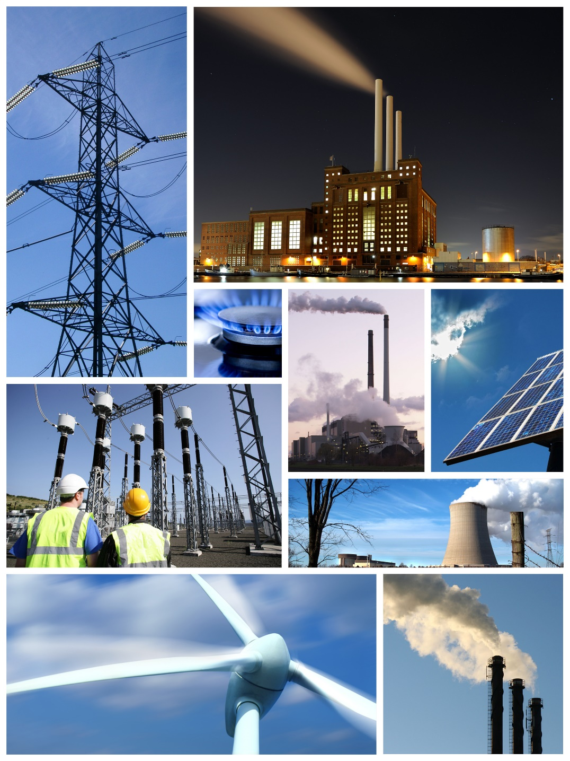

www.ugreszel.pl

JEDNOSTKA OPRACOWUJĄCA:
OPTINO MARIUSZ CYBUŁKA
os. Wojska Polskiego 6/15
62 - 065 Grodzisk Wlkp.

JEDNOSTKA ZLECAJĄCA:


URZĄD GMINY W RESZLU
ul. Rynek 24
11 - 440 Reszel

Kierownik projektu

mgr inż. Mariusz Cybułka

Współpraca

Pracownicy Urzędu Gminy w Reszlu

Grodzisk Wielkopolski, wrzesień 2018r.
SPIS TREŚCI

I. WSTĘP 9

1.1. Podstawa prawna opracowania 9

1.2. Przedmiot i zakres opracowania 12

1.3. Cel opracowania 13

II. POWIĄZANIA Z DOKUMENTAMI STRATEGICZNYMI I PLANISTYCZNYMI 14

2.1. Dokumenty szczebla Międzynarodowego 14
2.1.1. Globalna Agenda 21 14

2.2. Dokumenty szczebla Wspólnotowego 15
2.2.1. Pakiet klimatyczno - energetyczny 15
2.2.2. Dyrektywa w sprawie efektywności energetycznej 16
2.2.3. Dyrektywa w sprawie charakterystyki energetycznej budynków 17

2.3. Dokumenty szczebla Krajowego 18
2.3.1. Polityka energetyczna Polski do 2030 roku 18
2.3.2. Strategia Bezpieczeństwo Energetyczne i Środowisko - perspektywa do 2020 roku 19
2.3.3. Polityka Klimatyczna Polski 20
2.3.4. Ustawa o efektywności energetycznej 21
2.3.5. Ustawa o odnawialnych źródłach energii 23
2.3.6. Krajowy Plan Działania w zakresie energii ze źródeł odnawialnych 24

2.4. Dokumenty szczebla Wojewódzkiego 25
2.4.1. Strategia Rozwoju Społeczno - Gospodarczego Województwa Warmińsko - Mazurskiego 25
2.4.2. Regionalny Program Operacyjny Województwa Warmińsko - Mazurskiego 26
2.4.3. Program Ochrony Środowiska Województwa Warmińsko - Mazurskiego 28

2.5. Dokumenty szczebla Powiatowego 28
2.5.1. Strategia Rozwoju Powiatu Kętrzyńskiego na lata 2016 - 2020 28

2.6. Dokumenty szczebla Gminnego 29
2.6.1. Studium Uwarunkowań i Kierunków Zagospodarowania Przestrzennego Gminy Reszel 29
2.6.2. Strategia rozwoju Gminy Reszel 30
2.6.3. Program Ochrony Środowiska dla Miasta i Gminy Reszel 31

III. CHARAKTERYSTYKA GMINY 33

3.1. Uwarunkowania lokalizacyjne 33

3.2. Uwarunkowania klimatyczne 36

3.3. Uwarunkowania społeczne 41
3.3.1. Użytkowanie terenu 41
3.3.2. Struktura procesów demograficznych 42

3.4. Uwarunkowania gospodarcze 45
3.4.1. Działalność gospodarcza 45
3.4.2. Gospodarka rolna 46

3.5. Uwarunkowania komunikacyjne 47
3.5.1. Komunikacja drogowa 47
3.5.2. Komunikacja kolejowa 49
3.5.3. Komunikacja rowerowa 49

3.6. Uwarunkowania form ochrony przyrody 50

IV. STRUKTURA MIESZKANIOWA I BUDOWNICTWO 51

4.1. Charakterystyka infrastruktury budowlanej 51

4.2. Mieszkalnictwo 51

4.3. Stan termiczny budynków 55

V. STAN ZAOPATRZENIA GMINY W CIEPŁO 58

5.1. Stan obecny 58

5.2. Plany rozwojowe systemu ciepłowniczego 62

VI. STAN ZAOPATRZENIA GMINY W ENERGIĘ ELEKTRYCZNĄ 63

6.1. Stan obecny 63

6.2. Plany rozwojowe systemu energetycznego 65

VII. STAN ZAOPATRZENIA GMINY W GAZ 67

7.1. Stan obecny 67

7.2. Plany rozwojowe systemu gazowniczego 70

VIII. PROGNOZA ZAPOTRZEBOWANIA NA CIEPŁO, ENERGIĘ ELEKTRYCZNĄ I PALIWA GAZOWE 71

8.1. Prognoza zaopatrzenia w ciepło 72
8.1.1. Obiektu użyteczności publicznej 72
8.1.2. Spółdzielnie i wspólnoty mieszkaniowe 73
8.1.2. Odbiorcy indywidualni 75

8.2. Prognoza zaopatrzenia w energię elektryczną 76

8.3. Prognoza zaopatrzenia w paliwa gazowe 77

IX. STAN ZANIECZYSZCZEŃ ŚRODOWISKA 79

9.1. Ocena stanu jakości powietrza 79

9.2. Emisja zanieczyszczeń na terenie Gminy - emisja niska 84

9.3. Emisja zanieczyszczeń na terenie Gminy - emisja drogowa 85

9.4. Chemizm opadów atmosferycznych 86

9.5. Metody ograniczania emisji zanieczyszczeń do powietrza 86

X. PRZEDSIĘWZIĘCIA RACJONALIZUJĄCE UŻYTKOWANIE CIEPŁA, ENERGII ELEKTRYCZNEJ I PALIW GAZOWYCH 88

10.1. Kotły na paliwa stałe - węgiel 91

10.2. Kotły opalane gazem ziemnym 92

10.3. Kotły opalane lekkim olejem opałowym lub gazem płynnym 93

10.4. Kotły opalane biopaliwami - pellet, zrębki, słoma 93

10.5. Kotły zasilane energią elektryczną 94

10.6. Pompy ciepła 95

10.7. Kolektory słoneczne 95

XI. MOŻLIWOŚCI STOSOWANIA ŚRODKÓW POPRAWY EFEKTYWNOŚCI ENERGETYCZNEJ W ROZUMIENIU USTAWY Z DNIA 15 KWIETNIA 2011 R. O EFEKTYWNOŚCI ENERGETYCZNEJ 98

11.1. Harmonogram realizacyjny 100

11.2. Założenia systemu finansowania inwestycji 102
11.2.1. Struktura finansowania 102
11.2.2. Źródła finansowania inwestycji w ochronie środowiska 103
11.2.3. Fundusze krajowe 104
11.2.3.1. Narodowy Fundusz Ochrony Środowiska i Gospodarki Wodnej 104
11.2.3.2. Wojewódzki Fundusz Ochrony Środowiska i Gospodarki Wodnej 104
1.2.3.3. Fundusz Termomodernizacji i Remontów 105
11.2.3.4. Środki zgromadzone w budżecie gminnym i powiatowym 107
11.2.4. Fundusze Unii Europejskiej 108
11.2.4.1. Program Infrastruktura i Środowisko na lata 2014 - 2020 109
11.2.4.2. Program LIFE 113
11.2.5. Instytucje i podmioty pomocowe 116

XII. ANALIZA MOŻLIWOŚCI WYKORZYSTANIA LOKALNYCH ORAZ ODNAWIALNYCH ŹRÓDEŁ ENERGII 117

12.1. Energia słoneczna 117

12.2. Energia wiatru 119

12.3. Energia geotermalna 120

12.4. Energia wodna 121

12.5. Energia biomasy 122

12.6. Energia biogazu 122

12.7. Podsumowanie 124

XIII.WSPÓŁPRACA Z GMINAMI W ZAKRESIE GOSPODARKI ENERGETYCZNEJ 125

XIV. STRATEGICZNA OCENA ODDZIAŁYWANIA NA ŚRODOWISKO 127

XV. STRESZCZENIE W JĘZYKU NIESPECJALISTYCZNYM 130

XVI. BIBLIOGRAFIA 136

XVII. SPIS TABEL 140

XVIII. SPIS RYSUNKÓW 141

XIX. SPIS WYKRESÓW 142

I. WSTĘP

1.1. Podstawa prawna opracowania

Obowiązek wykonania aktualizacji „Projektu założeń do planu zaopatrzenia w ciepło, energię elektryczną i paliwa gazowe dla Gminy Reszel na lata 2018 - 2032” wynika z ustawy z dnia 8 marca 1990r. o samorządzie gminnym (Dz. U. z 2018r., poz. 994 z późn. zm.) oraz ustawy z dnia 10 kwietnia 1997r. Prawo energetyczne (Dz.U. z 2018r. poz. 755 z późn. zm.).

Zgodnie z zapisami ustawy z dnia 8 marca 1990 r. o samorządzie gminnym (Dz. U. z 2018r. poz. 994 z późn. zm.):

Art. 6.
1. Do zakresu działania gminy należą wszystkie sprawy publiczne o znaczeniu lokalnym, niezastrzeżone ustawami na rzecz innych podmiotów.
2. Jeżeli ustawy nie stanowią inaczej, rozstrzyganie w sprawach, o których mowa w ust. 1, należy do gminy.
Art. 7.
1. Zaspokajanie zbiorowych potrzeb wspólnoty należy do zadań własnych gminy. W szczególności zadania własne obejmują sprawy:
1) ładu przestrzennego, gospodarki nieruchomościami, ochrony środowiska i przyrody oraz gospodarki wodnej;
2) gminnych dróg, ulic, mostów, placów oraz organizacji ruchu drogowego;
3) wodociągów i zaopatrzenia w wodę, kanalizacji, usuwania i oczyszczania ścieków komunalnych, utrzymania czystości i porządku oraz urządzeń sanitarnych, wysypisk i unieszkodliwiania odpadów komunalnych, zaopatrzenia w energię elektryczną i cieplną oraz gaz;
3a) działalności w zakresie telekomunikacji;
4) lokalnego transportu zbiorowego;
5) ochrony zdrowia;
6) pomocy społecznej, w tym ośrodków i zakładów opiekuńczych;
6a) wspierania rodziny i systemu pieczy zastępczej;
7) gminnego budownictwa mieszkaniowego;
8) edukacji publicznej;
9) kultury, w tym bibliotek gminnych i innych instytucji kultury oraz ochrony zabytków i opieki nad zabytkami;
10) kultury fizycznej i turystyki, w tym terenów rekreacyjnych i urządzeń sportowych;
11) targowisk i hal targowych;
12) zieleni gminnej i zadrzewień;
13) cmentarzy gminnych;
14) porządku publicznego i bezpieczeństwa obywateli oraz ochrony przeciwpożarowej
i przeciwpowodziowej, w tym wyposażenia i utrzymania gminnego magazynu przeciwpowodziowego;
15) utrzymania gminnych obiektów i urządzeń użyteczności publicznej oraz obiektów administracyjnych;
16) polityki prorodzinnej, w tym zapewnienia kobietom w ciąży opieki socjalnej, medycznej i prawnej;
17) wspierania i upowszechniania idei samorządowej, w tym tworzenia warunków do działania i rozwoju jednostek pomocniczych i wdrażania programów pobudzania aktywności obywatelskiej;
18) promocji gminy;
19) współpracy i działalności na rzecz organizacji pozarządowych oraz podmiotów wymienionych w art. 3 ust. 3 ustawy z dnia 24 kwietnia 2003 r. o działalności pożytku publicznego i o wolontariacie;
20) współpracy ze społecznościami lokalnymi i regionalnymi innych państw.

2. Ustawy określają, które zadania własne gminy mają charakter obowiązkowy.

Zgodnie z zapisami ustawy z dnia 10 kwietnia 1997 r. Prawo energetyczne (Dz. U. z 2018r. poz. 755 z późn. zm.):

Art. 13.
Celem polityki energetycznej państwa jest zapewnienie bezpieczeństwa energetycznego kraju, wzrostu konkurencyjności gospodarki i jej efektywności energetycznej, a także ochrony środowiska.

Art. 17.
Samorząd województwa uczestniczy w planowaniu zaopatrzenia w energię i paliwa na obszarze województwa w zakresie określonym w art. 19 ust. 5 oraz bada zgodność planów zaopatrzenia w energię i paliwa z polityką energetyczną państwa.

Art. 18.
1. Do zadań własnych gminy w zakresie zaopatrzenia w energię elektryczną, ciepło i paliwa gazowe należy:
1) planowanie i organizacja zaopatrzenia w ciepło, energię elektryczną i paliwa gazowe na obszarze gminy;
2) planowanie oświetlenia znajdujących się na terenie gminy:
a) miejsc publicznych,
b) dróg gminnych, dróg powiatowych i dróg wojewódzkich,
c) dróg krajowych, innych niż autostrady i drogi ekspresowe w rozumieniu ustawy z dnia 21 marca 1985 r. o drogach publicznych, przebiegających w granicach terenu zabudowy,
d) części dróg krajowych, innych niż autostrady i drogi ekspresowe w rozumieniu ustawy z dnia 27 października 1994 r. o autostradach płatnych oraz o Krajowym Funduszu Drogowym, wymagających odrębnego oświetlenia:
- przeznaczonych do ruchu pieszych lub rowerów,
- stanowiących dodatkowe jezdnie obsługujące ruch z terenów przyległych do pasa drogowego drogi krajowej;
3) finansowanie oświetlenia znajdujących się na terenie gminy:
a) ulic,
b) placów,
c) dróg gminnych, dróg powiatowych i dróg wojewódzkich,
d) dróg krajowych, innych niż autostrady i drogi ekspresowe w rozumieniu ustawy z dnia 21 marca 1985 r. o drogach publicznych, przebiegających w granicach terenu zabudowy,
e) części dróg krajowych, innych niż autostrady i drogi ekspresowe w rozumieniu ustawy z dnia 27 października 1994 r. o autostradach płatnych oraz o Krajowym Funduszu Drogowym, wymagających odrębnego oświetlenia:
- przeznaczonych do ruchu pieszych lub rowerów,
- stanowiących dodatkowe jezdnie obsługujące ruch z terenów przyległych do pasa drogowego drogi krajowej;
4) planowanie i organizacja działań mających na celu racjonalizację zużycia energii i promocję rozwiązań zmniejszających zużycie energii na obszarze gminy;
5) ocena potencjału wytwarzania energii elektrycznej w wysokosprawnej kogeneracji oraz efektywnych energetycznie systemów ciepłowniczych lub chłodniczych na obszarze gminy.
2. Gmina realizuje zadania, o których mowa w ust. 1, zgodnie z:
1) miejscowym planem zagospodarowania przestrzennego, a w przypadku braku takiego planu – z kierunkami rozwoju gminy zawartymi w studium uwarunkowań i kierunków zagospodarowania przestrzennego gminy;
2) odpowiednim programem ochrony powietrza przyjętym na podstawie art. 9l ustawy z dnia 27 kwietnia 2001 r. - Prawo ochrony środowiska.

Art. 19.
1. Wójt (burmistrz, prezydent miasta) opracowuje projekt założeń do planu zaopatrzenia w ciepło, energię elektryczną i paliwa gazowe, zwany dalej „projektem założeń”.
2. Projekt założeń sporządza się dla obszaru gminy co najmniej na okres 15 lat i aktualizuje co najmniej raz na 3 lata.

1.2. Przedmiot i zakres opracowania

Przedmiotowe opracowanie wykonane zostało zgodnie z zapisami ustawy z dnia 10 kwietnia 1997r. Prawo energetyczne (Dz. U. z 2018r. poz. 755 z późn. zm.). Prawo energetyczne to ustawa, która określa zasady kształtowania polityki energetycznej państwa, zasady i warunki zaopatrzenia i użytkowania paliw i energii, w tym ciepła, oraz działalności przedsiębiorstw energetycznych, a także określa organy właściwe w sprawach gospodarki paliwami i energią.

Art. 20.
1. W przypadku gdy plany przedsiębiorstw energetycznych nie zapewniają realizacji założeń, o których mowa w art. 19 ust. 8, wójt (burmistrz prezydent miasta) opracowuje projekt planu zaopatrzenia w ciepło, energię elektryczną i paliwa gazowe, dla obszaru gminy lub jej części. Projekt planu opracowywany jest na podstawie uchwalonych przez radę tej gminy założeń i winien być z nim zgodny.

2. Projekt planu, o którym mowa w ust. 1, powinien zawierać:

1) propozycje w zakresie rozwoju i modernizacji poszczególnych systemów zaopatrzenia w ciepło, energię elektryczną i paliwa gazowe, wraz z uzasadnieniem ekonomicznym;
1a) propozycje w zakresie wykorzystania odnawialnych źródeł energii i wysokosprawnej kogeneracji;
1b) propozycje stosowania środków poprawy efektywności energetycznej w rozumieniu art. 6 ust. 2 ustawy z dnia 20 maja 2016 r. o efektywności energetycznej;
2) harmonogram realizacji zadań;
3) przewidywane koszty realizacji proponowanych przedsięwzięć oraz źródło ich finansowania;
4) ocenę potencjału wytwarzania energii elektrycznej w wysokosprawnej kogeneracji oraz efektywnych energetycznie systemów ciepłowniczych lub chłodniczych na obszarze gminy.

4. Rada gminy uchwala plan zaopatrzenia, o którym mowa w ust. 1.

5. W celu realizacji planu, o którym mowa w ust. 1, gmina może zawierać umowy z przedsiębiorstwami energetycznymi.

6. W przypadku gdy nie jest możliwa realizacja planu na podstawie umów, rada gminy - dla zapewnienia zaopatrzenia w ciepło, energię elektryczną i paliwa gazowe - może wskazać w drodze uchwały tę część planu, z którą prowadzone na obszarze gminy działania muszą być zgodne.

Poprzedni „Projekt założeń do planu zaopatrzenia w ciepło, energię elektryczną i paliwa gazowe dla Gminy Reszel” został przyjęty uchwałą Rady Miejskiej w Reszlu dnia 25 października 2011.

1.3. Cel opracowania

Projekt założeń do planu zaopatrzenia w ciepło, energię elektryczną i paliwa gazowe dla Gminy Reszel na lata 2018 - 2032 jest dokumentem, który na poziomie strategicznym określa politykę energetyczną Gminy. Przedstawia on charakterystykę analizowanego obszaru w zakresie źródeł zasilania, sieci przesyłowych i instalacji odbiorczych wraz z bilansem zużycia paliw i energii. Innymi słowy jest to dokument określający, dla założonego okresu czasu, potrzeby energetyczne Gminy oraz optymalny sposób ich pokrycia. W związku z powyższym głównym celem niniejszego opracowania jest w szczególności:

- ocena stanu bezpieczeństwa energetycznego Gminy zarówno w zakresie stanu istniejącego, jak również perspektywy bilansowej,

- ocena dostosowania planów rozwojowych przedsiębiorstw energetycznych do strategii rozwoju społeczno-gospodarczego Gminy Reszel,

- zapewnienie zgodności rozwoju energetycznego Gminy z aktualną Polityką energetyczną Polski,

- określenie optymalnego modelu pokrycia potrzeb energetycznych analizowanego obszaru,

- rozwój konkurencji na lokalnym rynku energii,

- minimalizacja kosztów usług energetycznych,

- zapewnienie odbiorcom energii pełnej dostępności do usług energetycznych oraz ich racjonalnej ceny,

- ocena potencjału lokalnych zasobów energii odnawialnej wraz ze wskazaniem możliwości jej wykorzystania,

- poprawa stanu środowiska naturalnego,

- lepsze zdefiniowanie przedsiębiorstwom energetycznym kierunków rozwoju lokalnego rynku energii oraz uwiarygodnienie popytu na energię, a co za tym idzie również uniknięcie nietrafionych inwestycji w zakresie wytwarzania, przesyłu i dystrybucji energii.

II. POWIĄZANIA Z DOKUMENTAMI STRATEGICZNYMI I PLANISTYCZNYMI

2.1. Dokumenty szczebla Międzynarodowego

2.1.1. Globalna Agenda 21

Globalna Agenda 21 uchwalona została w czerwcu 1992 roku na Konferencji Organizacji Narodów Zjednoczonych dla Spraw Środowiska i Rozwoju w Rio de Janeiro. Dokument wskazuje, w jaki sposób należy równoważyć rozwój gospodarczy i społeczny z poszanowaniem środowiska. Wdrażanie założeń Agendy opiera się na zasadzie „Myśl globalnie, działaj lokalnie”, zgodnie, z którą największą rolę w ich realizacji przypisuje się władzom lokalnym. Agenda składa się z czterech zasadniczych części, omawiających następujące zagadnienia:

- problemy socjalne i gospodarcze,
- zachowanie i zagospodarowanie zasobów w celu zapewnienia rozwoju,

  - Ochrona atmosfery.
  - Kompleksowe planowanie i zarządzanie zasobami powierzchni Ziemi.
  - Działania zapobiegające wylesieniom.
  - Zarządzanie wrażliwymi (niestabilnymi) ekosystemami. Przeciwdziałanie pustynnieniu i suszom.
  - Zarządzanie wrażliwymi (niestabilnymi) ekosystemami. Zrównoważony rozwój terenów górskich.
  - Promowanie trwałego i zrównoważonego rozwoju rolnictwa i wsi.
  - Ochrona różnorodności biologicznej.
  - Bezpieczne dla środowiska wykorzystanie biotechnologii.
  - Ochrona oceanów, wszystkich rodzajów mórz, w tym śródlądowych i otwartych, terenów stref przybrzeżnych oraz ochrona, racjonalne wykorzystywanie i rozwój żywych zasobów morza.
  - Ochrona jakości i wykorzystywanie zasobów wód śródlądowych. Zintegrowane podejście do problemu rozwoju zasobów wód śródlądowych, ich zarządzania i zagospodarowania.
  - Bezpieczne dla środowiska postępowanie z toksycznymi i niebezpiecznymi środkami chemicznymi. Zwalczanie nielegalnego handlu tymi środkami.
  - Bezpieczna dla środowiska gospodarka odpadami niebezpiecznymi. Zapobieganie nielegalnemu międzynarodowemu handlowi odpadami niebezpiecznymi.
  - Bezpieczna dla środowiska gospodarka stałymi odpadami oraz osadami z oczyszczalni ścieków.
  - Bezpieczne i nieszkodliwe dla środowiska obchodzenie się z odpadami radioaktywnymi.
- wzmocnienia znaczenia ważnych grup społecznych,
- możliwości realizacyjne celów i zadań agendy.

Agenda stała się priorytetowym dokumentem dla formułowania celów wszystkich dziedzin życia społeczno-gospodarczego, opartych na zasadzie zrównoważonego rozwoju. W oparciu o przyjęte w niej zasady organizowane są międzynarodowe systemy wspierania rozwoju.

2.2. Dokumenty szczebla Wspólnotowego

2.2.1. Pakiet klimatyczno - energetyczny

Pakiet klimatyczno - energetyczny jest zbiorem wiążących ustaw mających na celu zapewnienie realizacji założeń Unii Europejskiej dotyczących przeciwdziałania zmianom klimatycznym. Pakiet został przedstawiony po raz pierwszy w marcu 2007 roku i po miesiącach negocjacji pomiędzy państwami członkowskimi został przyjęty przez Parlament Europejski w grudniu 2008 roku.

Dokumenty wchodzące w skład pakietu skupiają się na trzech kluczowych celach: ograniczeniu emisji gazów cieplarnianych, promowaniu stosowania energii ze źródeł odnawialnych i podnoszeniu sprawności energetycznej Unii Europejskiej. Pakiet klimatyczno - energetyczny określa następujące cele dla Państw członkowskich:

- zmniejszenie emisji gazów cieplarnianych przynajmniej o 20% w 2020 r. w porównaniu do bazowego 1990 r. i 30% zmniejszenia emisji gazów cieplarnianych w 2020 r. w UE w przypadku, gdyby uzyskano światowe porozumienie co do redukcji gazów cieplarnianych;

- zwiększenie udziału energii ze źródeł odnawialnych w zużyciu energii końcowej do 20% w 2020 r., w tym 10% udziału biopaliw w zużyciu paliw pędnych;

- zwiększenie efektywności wykorzystania energii o 20% do 2020 r. w porównaniu do prognozy zapotrzebowania na paliwa i energię.

Biorąc pod uwagę kryterium równych wysiłków krajów członkowskich Polsce zaproponowano następujące cele, różne od średnich dla całej UE, czyli:

- możliwość 14% wzrostu emisji w 2020 roku w porównaniu do 2005 roku w sektorach nieobjętych EU ETS, kierując się wielkością Produktu Krajowego Brutto (PKB) na mieszkańca, niższą w Polsce od średniej w UE;
- zwiększenie udziału energii ze źródeł odnawialnych do 15% w 2020 roku, zamiast 20% jak średnio w UE z uwagi na mniejsze zasoby i efektywność odnawialnych źródeł energii w Polsce.

2.2.2. Dyrektywa w sprawie efektywności energetycznej

Dyrektywa, która przyjęta została 25 października 2012 ustanawia wspólne ramy działań na rzecz promowania efektywności energetycznej w Unii Europejskiej dla osiągnięcia celu - wzrostu efektywności energetycznej o 20% (zmniejszenie zużycia energii pierwotnej o 20%) do 2020 r. oraz utorowania drogi dla dalszej poprawy efektywności energetycznej po tym terminie. Ponadto, określa zasady opracowane w celu usunięcia barier na rynku energii oraz przezwyciężenia nieprawidłowości w funkcjonowaniu rynku. Przewiduje również ustanowienie krajowych celów w zakresie efektywności energetycznej na rok 2020. Skutkiem wdrożenia dyrektywy powinien być 17% wzrost efektywności energetycznej do 2020 r., co stanowi wartość niższą niż 20% przewidziane w Pakiecie klimatyczno-energetycznym 20/20/20. Dyrektywa nakłada następujące obowiązki dla państw członkowskich:

- Każde państwo członkowskie jest zobligowane do ustalenia orientacyjnej krajowej wartości docelowej w zakresie efektywności energetycznej, w oparciu o swoje zużycie energii pierwotnej lub końcowej, oszczędność energii pierwotnej lub końcowej bądź energochłonność.

- Do 30 czerwca 2014 r. Komisja Europejska dokona oceny osiągniętego postępu oraz stwierdzi prawdopodobieństwo osiągnięcia przez Unię zużycia energii na poziomie nie wyższym niż 1474 Mtoe energii pierwotnej lub nie wyższym niż 1078 Mtoe energii końcowej w 2020 r.

- Instytucje publiczne będą stanowić wzorzec poprzez zapewnienie przez państwa członkowskie, że od 1 stycznia 2014 r., 3% całkowitej powierzchni ogrzewanych i/lub chłodzonych budynków należących do instytucji rządowych lub przez nie zajmowanych będzie, co roku, podlegać renowacji do stanu odpowiadającego minimalnym standardom dla nowych budynków.

- Państwa członkowskie mają ustanowić długoterminowe strategie wspierania inwestycji w renowację krajowych zasobów budynków mieszkaniowych i użytkowych zarówno publicznych, jak i prywatnych.

- Każde państwo członkowskie powinno ustanowić krajowe systemy zobowiązujące do efektywności energetycznej, nakładające na dystrybutorów energii lub przedsiębiorstwa prowadzące detaliczną sprzedaż energii obowiązek osiągnięcia łącznego celu w zakresie oszczędności energii końcowej równego 1,5 % wielkości rocznej sprzedaży energii do odbiorców końcowych.
- Państwa członkowskie są zobowiązane do umożliwienia końcowym odbiorcom energii dostępu do audytów energetycznych, nabycia po konkurencyjnych cenach indywidualnych liczników informujących o rzeczywistym zużyciu i czasie korzystania z energii (liczniki inteligentne).

- Państwa członkowskie są zobligowane do podjęcia działań promujących i umożliwiających efektywne wykorzystanie energii przez małych odbiorców, w tym gospodarstwa domowe.

- Krajowe organy regulacyjne, poprzez opracowanie taryf sieciowych i regulacji dotyczących sieci, mają dostarczać operatorom sieci zachęt do udostępniania jej użytkownikom usług systemowych, umożliwiających wdrażanie środków do poprawy efektywności energetycznej w kontekście wdrażania inteligentnych sieci. ⁾

2.2.3. Dyrektywa w sprawie charakterystyki energetycznej budynków

W 2010 roku została przyjęta dyrektywa Parlamentu Europejskiego i Rady 2010/31/UE z dnia 19 maja 2010r. w sprawie charakterystyki energetycznej budynków. Dyrektywa promuje poprawę charakterystyki energetycznej budynków w krajach członkowskich, z uwzględnieniem panujących na zewnątrz warunków klimatycznych i warunków lokalnych oraz wymagań dotyczących klimatu wewnętrznego i opłacalności ekonomicznej.

Ustanawia ona wymagania w zakresie:

- wspólnych ram ogólnych dla metodologii obliczania zintegrowanej charakterystyki energetycznej budynków i modułów budynków;
- zastosowania minimalnych wymagań dotyczących charakterystyki energetycznej wobec nowych budynków i nowych modułów budynków;
- zastosowania minimalnych wymagań dotyczących charakterystyki energetycznej wobec:
  - podlegających ważniejszej renowacji budynków istniejących, modułów budynków oraz elementów budynków;
  - wobec elementów budynków stanowiących część przegród zewnętrznych i mających istotny wpływ na charakterystykę energetyczną przegród zewnętrznych budynku, w sytuacji gdy elementy te są modernizowane lub wymieniane; oraz
  - wobec systemów technicznych budynku, jeżeli są one instalowane, wymieniane lub modernizowane;
- krajowych planów mających na celu zwiększenie liczby budynków o niemal zerowym zużyciu energii;
- certyfikacji energetycznej budynków lub modułów budynków;
- regularnych przeglądów systemów ogrzewania i klimatyzacji w budynkach; oraz
- niezależnych systemów kontroli świadectw charakterystyki energetycznej i sprawozdań z przeglądu.

2.3. Dokumenty szczebla Krajowego

2.3.1. Polityka energetyczna Polski do 2030 roku

Dokument przedstawia strategię Państwa dotyczącą najważniejszych wyzwań stojących przed polską energetyką, zarówno w perspektywie krótkoterminowej, jak i w perspektywie do 2030 roku. Podstawowymi kierunkami polskiej polityki energetycznej są:

- poprawa efektywności energetycznej,
- wzrost bezpieczeństwa dostaw paliw i energii,
- dywersyfikacja struktury wytwarzania energii elektrycznej poprzez wprowadzenie energetyki jądrowej,
- rozwój wykorzystania odnawialnych źródeł energii, w tym biopaliw,
- rozwój konkurencyjnych rynków paliw i energii,
- ograniczenie oddziaływania energetyki na środowisko.

Poprawa efektywności energetycznej ogranicza wzrost zapotrzebowania na paliwa i energię, przyczyniając się do zwiększenia bezpieczeństwa energetycznego, na skutek zmniejszenia uzależnienia od importu, a także działa na rzecz ograniczenia wpływu energetyki na środowisko poprzez redukcję emisji. Podobne efekty przynosi rozwój wykorzystania odnawialnych źródeł energii, w tym zastosowanie biopaliw, wykorzystanie czystych technologii węglowych oraz wprowadzenie energetyki jądrowej.

Realizując działania zgodnie z tymi kierunkami, polityka energetyczna będzie dążyła do wzrostu bezpieczeństwa energetycznego kraju przy zachowaniu zasady zrównoważonego rozwoju. W ramach realizacji polityki energetycznej zostanie dokonana dogłębna reforma prawa energetycznego, skutkująca stworzeniem pakietu nowych regulacji prawnych. W jej rezultacie zostaną stworzone stabilne, przejrzyste warunki funkcjonowania podmiotów w obszarze gospodarki paliwowo-energetycznej.

Struktura dokumentu jest zgodna z podstawowymi kierunkami polityki energetycznej. Dla każdego ze wskazanych kierunków formułowane są cele główne i - w zależności od potrzeb - cele szczegółowe, działania na rzecz ich realizacji oraz przewidywane efekty. Realizacja większości działań określonych w dokumencie została rozpoczęta do 2012 roku, jednakże ich skutki będą miały charakter długofalowy, pozwalający na osiągniecie celów określonych w horyzoncie do 2030 roku.

2.3.2. Strategia Bezpieczeństwo Energetyczne i Środowisko - perspektywa do 2020 roku

Strategia Bezpieczeństwo Energetyczne i Środowisko obejmuje dwa obszary: energetykę i środowisko, wskazując m.in. kluczowe reformy i niezbędne działania, które powinny zostać podjęte w perspektywie do 2020 roku.

Zgodnie z zapisami strategii kwestią zasadniczą dla jakości życia ludzi i funkcjonowania gospodarki są stabilne, niczym niezakłócone dostawy energii. Wykorzystanie zasobów energetycznych nie pozostaje jednak obojętne dla środowiska, zatem prowadzenie skoordynowanych działań w obszarze energetyki i środowiska jest nie tylko wskazane, ale i konieczne. Opisana w dokumencie strategia tworzy rodzaj pomostu pomiędzy środowiskiem i energetyką, stanowiąc jednocześnie impuls do bardziej efektywnego i racjonalnego prowadzenia polityki w obu obszarach, tak aby wykorzystać efekt synergii i zapewnić spójność podejmowanych działań.

Celem strategii jest ułatwianie „zielonego” (sprzyjającego środowisku) wzrostu gospodarczego w Polsce poprzez zapewnienie bezpieczeństwa energetycznego i dostępu do nowoczesnych, innowacyjnych technologii, a także wyeliminowanie barier administracyjnych utrudniających „zielony” wzrost. Podstawowe zadanie strategii polega na zintegrowaniu polityki środowiskowej z polityką energetyczną tam, gdzie aspekty te przenikają się w dostrzegalny sposób, jak również wytyczenie kierunków, w jakich powinna rozwijać się branża energetyczna oraz wskazanie priorytetów w ochronie środowiska.

Poniżej przedstawiono cele środowiskowe wyznaczone w strategii.

Cel 1. Zrównoważone gospodarowanie zasobami środowiska

- Kierunek interwencji 1.1. Racjonalne i efektywne gospodarowanie zasobami kopalin,
- Kierunek interwencji 1.2. Gospodarowanie wodami dla ochrony przed powodzią, suszą i deficytem wody,
- Kierunek interwencji 1.3. Zachowanie bogactwa różnorodności biologicznej, w tym wielofunkcyjna gospodarka leśna,
- Kierunek interwencji 1.4. Uporządkowanie zarządzania przestrzenią,
Cel 2. Zapewnienie gospodarce krajowej bezpiecznego i konkurencyjnego zaopatrzenia w energię

- Kierunek interwencji 2.1. Lepsze wykorzystanie krajowych zasobów energii,
- Kierunek interwencji 2.2. Poprawa efektywności energetycznej,
- Kierunek interwencji 2.6. Wzrost znaczenia rozproszonych, odnawialnych źródeł energii,
- Kierunek interwencji 2.7. Rozwój energetyczny obszarów podmiejskich i wiejskich,
- Kierunek interwencji 2.8. Rozwój systemu zaopatrywania nowej generacji pojazdów wykorzystujących paliwa alternatywne,

Cel 3. Poprawa stanu środowiska

- Kierunek interwencji 3.1. Zapewnienie dostępu do czystej wody dla społeczeństwa i gospodarki,
- Kierunek interwencji 3.2. Racjonalne gospodarowanie odpadami, w tym wykorzystanie ich na cele energetyczne,
- Kierunek interwencji 3.3. Ochrona powietrza, w tym ograniczenie oddziaływania energetyki,
- Kierunek interwencji 3.4. Wspieranie nowych i promocja polskich technologii energetycznych i środowiskowych,
- Kierunek interwencji 3.5. Promowanie zachowań ekologicznych oraz tworzenie warunków do powstawania zielonych miejsc pracy.

2.3.3. Polityka Klimatyczna Polski

Polityka Klimatyczna Polski została przyjęta przez Radę Ministrów 4 listopada 2003 roku. Dokument powstał w związku z obowiązkiem podjęcia działań zabezpieczających przed trwałymi zmianami klimatu globalnego, wynikającym z Ramowej Konwencji Narodów Zjednoczonych w sprawie Zmian Klimatu, a przede wszystkim z Protokołu z Kioto. Dokument omawia podstawowe problemy i uwarunkowania polityki klimatycznej Polski, międzynarodowe zobowiązania w zakresie zmian klimatu oraz działania jakie należy podjąć, aby tym zmianom przeciwdziałać, w każdym sektorze gospodarczym, czyli: energetyce, przemyśle, transporcie, rolnictwie, leśnictwie, gospodarce odpadami i ściekami oraz w sektorze użyteczności publicznej, usług oraz gospodarstw domowych. Polityka Klimatyczna zawiera wykaz instrumentów politycznych, mających pomóc w ochronie klimatu, wśród nich znajdują się mechanizmy redukcji emisji sformułowane w Protokole z Kioto. Głównym celem polityki klimatycznej jest: "włączenie się Polski do wysiłków społeczności międzynarodowej na rzecz ochrony klimatu globalnego poprzez wdrażanie zasad zrównoważonego rozwoju, zwłaszcza w zakresie poprawy wykorzystania energii, zwiększenia zasobów leśnych i glebowych kraju, racjonalizacji wykorzystania surowców i produktów przemysłu oraz racjonalizacji zagospodarowania odpadów, w sposób zapewniający osiągnięcie maksymalnych, długoterminowych korzyści gospodarczych, społecznych i politycznych”.
Cel główny realizowany będzie za pomocą celów i działań krótko-, średnio- i długookresowych.

Do krótkookresowych celów polityki należą między innymi:

- redukcja gazów cieplarnianych poprzez działania w zakresie energetyki,
- realizacja postanowień Konwencji Klimatycznej i Protokołu z Kioto,
- integracja polityki klimatycznej z innymi politykami państwa,
- opracowanie krajowego programu redukcji emisji gazów cieplarnianych,
- poprawa systemu informacji i edukacji społeczeństwa w zakresie ochrony klimatu.

Cele i działania średnio- i długookresowe obejmują między innymi:

- zintegrowanie polskiej polityki ochrony klimatu z polityką Unii Europejskiej,
- promowanie zrównoważonych form rolnictwa,
- promocję i rozwój oraz wzrost wykorzystania nowych i odnawialnych źródeł energii.

Polityka Klimatyczna Polski pozwoli na wywiązanie się ze zobowiązań wynikających z Konwencji. Wymaganą 6% redukcję emisji gazów cieplarnianych w stosunku do roku bazowego 1988 Polska może osiągnąć bez poniesienia dodatkowych kosztów. Możliwe jest jednak osiągnięcie aż 40% redukcji do 2020 roku. W tym wypadku niezbędne jest jednak prowadzenie polityki energetycznej, przemysłowej i leśnej, a także zwiększenie zastosowania odnawialnych źródeł energii.

2.3.4. Ustawa o efektywności energetycznej

Zgodnie z zapisami ustawy z dnia 20 maja 2016 r. o efektywności energetycznej (Dz.U. 2016 poz. 831 z późn. zm) efektywność energetyczna jest stosunek uzyskanej wielkości efektu użytkowego danego obiektu, urządzenia technicznego lub instalacji, w typowych warunkach ich użytkowania lub eksploatacji, do ilości zużycia energii przez ten obiekt, urządzenie techniczne lub instalację, albo w wyniku wykonanej usługi niezbędnej do uzyskania tego efektu.

Przedmiotowa ustawa określa:

- zasady opracowywania krajowego planu działań dotyczącego efektywności energetycznej;
- zadania jednostek sektora publicznego w zakresie efektywności energetycznej;
- zasady realizacji obowiązku uzyskania oszczędności energii;
- zasady przeprowadzania audytu energetycznego przedsiębiorstwa.
Każda jednostka sektora publicznego realizuje swoje zadania, stosując co najmniej jeden ze środków poprawy efektywności energetycznej. Zgodnie z zapisami ustawy środkami poprawy efektywności energetycznej są:

- realizacja i finansowanie przedsięwzięcia służącego poprawie efektywności energetycznej;
- nabycie urządzenia, instalacji lub pojazdu, charakteryzujących się niskim zużyciem energii oraz niskimi kosztami eksploatacji;
- wymiana eksploatowanego urządzenia, instalacji lub pojazdu na urządzenie, instalację lub pojazd, o których mowa w pkt 2, lub ich modernizacja;
- realizacja przedsięwzięcia termomodernizacyjnego w rozumieniu ustawy z dnia 21 listopada 2008r. o wspieraniu termomodernizacji i remontów (Dz. U. z 2014 r. poz. 712 oraz z 2016 r. poz. 615);
- wdrażanie systemu zarządzania środowiskowego, o którym mowa w art. 2 pkt 13 rozporządzenia Parlamentu Europejskiego i Rady (WE) nr 1221/2009 z dnia 25 listopada 2009 r. w sprawie dobrowolnego udziału organizacji w systemie ekozarządzania i audytu we Wspólnocie (EMAS), uchylającego rozporządzenie (WE) nr 761/2001 oraz decyzje Komisji 2001/681/WE i 2006/193/WE (Dz. Urz. UE L 342 z 22.12.2009, str. 1, z późn. zm.), potwierdzone uzyskaniem wpisu do rejestru EMAS, o którym mowa w art. 5 ust. 1 ustawy z dnia 15 lipca 2011 r. o krajowym systemie ekozarządzania i audytu (EMAS) (Dz. U. poz. 1060).

Zgodnie z zapisami ustawy, poprawie efektywności energetycznej służą następujące rodzaje przedsięwzięć:

- izolacja instalacji przemysłowych;
- przebudowa lub remont budynku wraz z instalacjami i urządzeniami technicznymi;
- modernizacja lub wymiana:
- oświetlenia,
- urządzeń i instalacji wykorzystywanych w procesach przemysłowych lub w procesach energetycznych lub telekomunikacyjnych lub informatycznych,
- lokalnych sieci ciepłowniczych i lokalnych źródeł ciepła w rozumieniu art. 2 pkt 6 i 7 ustawy z dnia 21 listopada 2008 r. o wspieraniu termomodernizacji i remontów,
- modernizacja lub wymiana urządzeń przeznaczonych do użytku domowego;
- odzyskiwanie energii, w tym odzyskiwanie energii w procesach przemysłowych;
- ograniczenie strat:
- związanych z poborem energii biernej,
- sieciowych związanych z przesyłaniem lub dystrybucją energii elektrycznej lub gazu ziemnego,
- na transformacji,
- w sieciach ciepłowniczych,
- związanych z systemami zasilania urządzeń telekomunikacyjnych lub informatycznych;
stosowanie, do ogrzewania lub chłodzenia obiektów, energii wytwarzanej w instalacjach odnawialnego źródła energii, ciepła użytkowego w wysokosprawnej kogeneracji w rozumieniu ustawy z dnia 10 kwietnia 1997 r. - Prawo energetyczne lub ciepła odpadowego z instalacji przemysłowych.

Ustawa o efektywności energetycznej ma na celu poprawę wykorzystania energii oraz promować innowacyjne technologie, które zmniejszają szkodliwe oddziaływanie sektora energetycznego na środowisko. Określa też zasady sporządzania audytów efektywności energetycznej.

2.3.5. Ustawa o odnawialnych źródłach energii

Zgodnie z zapisami ustawy z dnia 20 lutego 2015 r. o odnawialnych źródłach energii (Dz.U. 2018 poz. 1269 z późn. zm.) odnawialne źródło energii to odnawialne, niekopalne źródła energii obejmujące energię wiatru, energię promieniowania słonecznego, energię aerotermalną, energię geotermalną, energię hydrotermalną, hydroenergię, energię fal, prądów i pływów morskich, energię otrzymywaną z biomasy, biogazu, biogazu rolniczego oraz z biopłynów.

Przedmiotowa ustawa określa:

- zasady i warunki wykonywania działalności w zakresie wytwarzania:
- energii elektrycznej z odnawialnych źródeł energii,
- biogazu rolniczego - w instalacjach odnawialnego źródła energii,
- biopłynów;
- mechanizmy i instrumenty wspierające wytwarzanie:
- energii elektrycznej z odnawialnych źródeł energii,
- biogazu rolniczego,
- ciepła - w instalacjach odnawialnego źródła energii;
- zasady wydawania gwarancji pochodzenia energii elektrycznej wytwarzanej z odnawialnych źródeł energii w instalacjach odnawialnego źródła energii;
- zasady realizacji krajowego planu działania w zakresie energii ze źródeł odnawialnych;
- warunki i tryb certyfikowania instalatorów mikroinstalacji, małych instalacji i instalacji odnawialnego źródła energii o łącznej mocy zainstalowanej cieplnej nie większej niż 600 kW oraz akredytowania organizatorów szkoleń;
- zasady współpracy międzynarodowej w zakresie odnawialnych źródeł energii oraz wspólnych projektów inwestycyjnych.
Działania w zakresie energii ze źródeł odnawialnych do 2020 r. określa krajowy plan działania opracowany przez ministra właściwego do spraw energii. Określa on w szczególności:

- krajowy cel w zakresie udziału energii ze źródeł odnawialnych w końcowym zużyciu energii brutto;
- krajowy cel w zakresie udziału energii ze źródeł odnawialnych w transporcie;
- cele pośrednie, obejmujące dwuletnie okresy, określające sposób dojścia do krajowego celu;
- wpływ środków polityki efektywności energetycznej na końcowe zużycie energii brutto oraz działania, jakie należy podjąć w tym zakresie dla osiągnięcia krajowego celu;
- końcowe zużycie energii brutto ze źródeł odnawialnych w elektroenergetyce, ciepłownictwie i chłodnictwie oraz w transporcie;
- działania, jakie powinny zostać podjęte dla osiągnięcia celów pośrednich w poszczególnych latach, aż do osiągnięcia krajowego celu, w zakresie:
- współpracy organów administracji rządowej z jednostkami samorządu terytorialnego,
- współpracy międzynarodowej dotyczącej pozyskiwania energii i paliw ze źródeł odnawialnych oraz projektów energetycznych,
- krajowej strategii rozwoju zasobów biomasy.

2.3.6. Krajowy Plan Działania w zakresie energii ze źródeł odnawialnych

W dniu 7 grudnia 2010 r. Rada Ministrów przyjęła dokument pn.: Krajowy Plan Działania w zakresie energii ze źródeł odnawialnych. Określa on krajowe cele w zakresie udziału energii ze źródeł odnawialnych zużyte w sektorze transportowym, sektorze energii elektrycznej, sektorze ogrzewania i chłodzenia w 2020 r., uwzględniając wpływ innych środków polityki efektywności energetycznej na końcowe zużycie energii oraz odpowiednie środki, które należy podjąć dla osiągnięcia krajowych celów ogólnych w zakresie udziału OZE w wykorzystaniu energii finalnej.

Dokument określa ponadto współpracę między organami władzy lokalnej, regionalnej i krajowej, szacowaną nadwyżkę energii ze źródeł odnawialnych, która mogłaby zostać przekazana innym państwom członkowskim, strategię ukierunkowaną na rozwój istniejących zasobów biomasy i zmobilizowanie nowych zasobów biomasy do różnych zastosowań, a także środki, które należy podjąć w celu wypełnienia stosownych zobowiązań wynikających z dyrektywy 2009/28/WE. Zgodnie z założeniami Polska do 2020 roku powinna osiągnąć poziom 15,5 % udziału energii pochodzącej ze źródeł odnawialnych, w zużyciu energii końcowej brutto.

2.4. Dokumenty szczebla Wojewódzkiego

2.4.1. Strategia Rozwoju Społeczno - Gospodarczego Województwa Warmińsko - Mazurskiego

Strategia rozwoju społeczno - gospodarczego województwa warmińsko - mazurskiego do roku 2025 jest realnym narzędziem zarządzania regionem, przybliżającym wszystkich do realizacji wizji rozwojowej Warmii i Mazur. Strategia jest podstawą programową kolejnych regionalnych programów operacyjnych dla Warmii i Mazur oraz inspiracją dla działań lobbingowych w instytucjach krajowych zarządzających krajowymi programami operacyjnymi oraz krajowymi środkami finansowymi celem osiągnięcia części, leżących poza zasięgiem poziomu regionalnego, celów rozwojowych województwa.

W strategii wyznaczono poszczególne cele strategiczna, istotne z punktu widzenia przedmiotowego dokumentu:

Cel operacyjny - Dostosowana do potrzeb sieć nośników energii

Postęp cywilizacyjny oraz trwały rozwój wymagają inwestycji w sieci gazowe, energetyczne, a także wykorzystanie odnawialnych źródeł energii. Przyczyni się to do poprawy stanu ochrony środowiska przyrodniczego, a także zwiększy atrakcyjność inwestycyjną i poziom życia na Warmii i Mazurach. Region powinien dążyć do jak największej samowystarczalności energetycznej. Szansą dla regionu mogą być zakończone sukcesem poszukiwania gazu łupkowego i ropy naftowej. W tym celu przewidziane są cztery kierunki działań:

- sieć gazowa - m.in. modernizacja i budowa dystrybucyjnej/przesyłowej sieci gazowej, w szczególności na obszarach jej pozbawionych, informatyczne systemy wspomagające zarządzanie i eksploatację dystrybucyjnej/przesyłowej sieci gazowej,

- sieć energetyczna - modernizacja optymalizująca jej parametry i wprowadzanie rozwiązań służących poprawie efektywności energetycznej w regionie.

- sieć ciepłownicza - budowa niskoemisyjnych wydajnych źródeł ciepła wraz z siecią rozdzielczą,

- wykorzystanie odnawialnych źródeł energii i węglowodorów łupkowych - budowa nowoczesnych instalacji (kogeneracja). Zrównoważony rozwój energetyki odnawialnej uwzględniający potrzeby związane z rozwojem gospodarczym, jak również ochroną zasobów przyrodniczych i krajobrazu.
Cel operacyjny - Poprawa jakości i ochrona środowiska

Utrzymanie wysokiej jakości środowiska przyrodniczego jest jednym z podstawowych zagadnień w kontekście idei trwałego rozwoju. Kompleksowe dbanie o czystość powietrza, wód, ziemi oraz niski poziom hałasu wymaga nie tylko dalszych usprawnień, ale również coraz bardziej rzeczowego traktowania relacji środowisko-gospodarka. Szczegółowe zapisy dotyczące zagadnień związanych z ochroną przyrody i środowiska ujęte są w odpowiednich wojewódzkich politykach sektorowych, m.in. w Programie ochrony środowiska, Planie gospodarki odpadami. W ramach celu przewiduje się następujące kierunki działań:

- zapewnienie ochrony i racjonalnego użytkowania zasobów naturalnych - podnoszenie świadomości ekologicznej społeczeństwa; zachowanie walorów krajobrazowych województwa; weryfikacja form ochrony przyrody; ochrona przed powodziami i deficytem wody; zapewnienie integralności przyrodniczej województwa; ochrona i restytucja elementów rodzimej przyrody, w tym prowadzenie inwentaryzacji, waloryzacji i monitoringu różnorodności biologicznej,

- poprawa jakości środowiska i bezpieczeństwa ekologicznego - redukcja emisji zanieczyszczeń powietrza, w szczególności z niskich źródeł emisji oraz poprzez stosowanie transportu (np. rowerowego) i ogrzewania przyjaznego środowisku; rozbudowa sieci kanalizacyjnych (w tym także kanalizacji deszczowej) oraz budowa lub modernizacja oczyszczalni ścieków (zwłaszcza na terenach zabudowy rozproszonej), dalsze inwestowanie w sieci wodociągowe; zapobieganie powstawaniu odpadów i racjonalna gospodarka odpadami, w tym selektywna zbiórka odpadów, recykling, odzysk, budowa instalacji zagospodarowania odpadów; usuwanie substancji stwarzających szczególne zagrożenie dla środowiska, zwłaszcza PCB i azbestu; ochrona ekosystemów leśnych przed pożarami i innymi szkodliwymi czynnikami zagrażającymi trwałości lasów, prowadzenie monitoringu środowiska i ogólnodostępnej wojewódzkiej bazy danych o środowisku (GIS).

2.4.2. Regionalny Program Operacyjny Województwa Warmińsko - Mazurskiego

Regionalny Program Operacyjny Województwa Warmińsko-Mazurskiego na lata 2014-2020 jest dokumentem planistycznym określającym obszary a czasem szczegółowe działania, jakie organy samorządu województwa podejmują lub mają zamiar podjąć na rzecz wspierania rozwoju województwa lub regionu. Jak nazwa wskazuje jest to dokument o charakterze operacyjnym, a więc jest bardziej szczegółowy i podrzędny wobec strategii rozwoju. Program składa się z dwunastu osi priorytetowych i za jego sprawą gospodarka regionu ma być bardziej konkurencyjna. Dlatego najwięcej środków będzie przeznaczonych na wsparcie przedsiębiorczości, projekty innowacyjne, łączące sferę biznesu oraz nauki.
Oś priorytetowa - Efektywność energetyczna

- Priorytet inwestycyjny - wspieranie wytwarzania i dystrybucji energii pochodzącej ze źródeł odnawialnych,

  - Cel szczegółowy - zwiększony udział odnawialnych źródeł energii w ogólnym bilansie energetycznym regionu.

- Priorytet inwestycyjny - promowanie efektywności energetycznej i korzystania z odnawialnych źródeł energii w przedsiębiorstwach,

  - Cel szczegółowy - zwiększona efektywność energetyczna w przedsiębiorstwach.

- Priorytet inwestycyjny - wspieranie efektywności energetycznej, inteligentnego zarządzania energią i wykorzystania odnawialnych źródeł energii w infrastrukturze publicznej, w tym w budynkach publicznych i w sektorze mieszkaniowym,

  - Cel szczegółowy - zwiększona efektywność energetyczna budynków mieszkalnych oraz użyteczności publicznej.

- Priorytet inwestycyjny - promowanie wykorzystania wysokosprawnej kogeneracji ciepła i energii elektrycznej w oparciu o zapotrzebowanie na ciepło użytkowe,

  - Cel szczegółowy - zwiększone wytwarzanie energii w wysokosprawnej kogeneracji.

- Priorytet inwestycyjny - promowanie strategii niskoemisyjnych dla wszystkich rodzajów terytoriów, w szczególności dla obszarów miejskich, w tym wspieranie zrównoważonej, multimodalnej mobilności miejskiej i działań adaptacyjnych mających oddziaływanie łagodzące na zmiany klimatu.
  - Cel szczegółowy - poprawa zrównoważonej mobilności mieszkańców w miastach województwa i ich obszarach funkcjonalnych.

2.4.3. Program Ochrony Środowiska Województwa Warmińsko - Mazurskiego

Głównym dokumentem kształtującym ochronę środowiska na szczeblu wojewódzkim jest:

Program Ochrony Środowiska Województwa Warmińsko - Mazurskiego do 2020 roku

Program ochrony środowiska jest specyficznym dokumentem, którego realizacja zależna jest od odpowiedzialnego za jego przygotowanie Zarządu Województwa, ale również od działań licznych podmiotów funkcjonujących na terenie województwa warmińsko-mazurskiego, jak i poza nim, które zaangażowane są w proces jego realizacji w obszarze swoich kompetencji oraz mieszkańców. W ramach określonych kierunków interwencji w poszczególnych obszarach podmioty realizować będą różne zadania: o charakterze inwestycyjnym, organizacyjnym (monitoring, nadzór) czy też edukacyjnym.

Program Ochrony Środowiska jest narzędziem realizacji polityki ochrony środowiska, zbieżnej z założeniami najważniejszych dokumentów strategicznych i programowych, w województwie warmińsko-mazurskim. Określa obszary, kierunki interwencji i zadania służące poprawie stanu środowiska i bezpieczeństwa ekologicznego jego mieszkańców.

W Programie wyznaczono poszczególne obszary oraz kierunki interwencji m.in.: ochrona klimatu i jakości powietrza, w ramach którego przewiduje się realizację działań:

- zmniejszanie emisji zanieczyszczeń do atmosfery,
- wzrost wykorzystania OZE w bilansie energetyczny,
- doskonalenie systemu planowania, monitoringu i edukacji,
- zmniejszanie zapotrzebowania na energię,
- zrównoważony rozwój energetyczny regionu,
- ograniczanie zagrożeń i adaptacja do zmian klimatu.

2.5. Dokumenty szczebla Powiatowego

2.5.1. Strategia Rozwoju Powiatu Kętrzyńskiego na lata 2016 - 2020

Strategia Rozwoju Powiatu Kętrzyńskiego na lata 2016 - 2020 stanowi zbiór usystematyzowanych i zaplanowanych działań, które mają na celu wskazanie kierunków i określenie zadań do wykonania w ciągu najbliższych lat. Wskazuje ona cele i kierunki zaangażowania środków z funduszy strukturalnych, krajowych i własnych powiatu. Strategia określa nie tylko ogólne cele, lecz konkretne zadania, terminy ich realizacji oraz sposoby finansowania.
Strategia opiera się na elementach poszczególnych strategii i planów m.in. na Programie Ochrony Środowiska dla Powiatu Kętrzyńskiego na lata 2015 - 2020. Nadrzędnym celem jest: zrównoważony rozwój Powiatu Kętrzyńskiego szansą zachowania wysokiej jakości środowiska, poprawy bezpieczeństwa ekologicznego oraz warunków życia mieszkańców.

W ramach Strategii Rozwoju jak i Programu Ochrony Środowiska wyznaczono poszczególne cele istotne z punku przedmiotowego dokumentu:

- ochrona klimatu z uwzględnieniem gospodarki zasobami energetycznymi:

  - promocja wykorzystania odnawialnych źródeł energii w celu zapewnienia wzrostu udziału OZE w bilansie energii pierwotnej,
  - realizacja działań zapisanych w wojewódzkim programie energetycznym,
  - zwiększenie efektywności energetycznej gospodarki i ograniczanie zapotrzebowania na energię,
  - aktualizacja lub opracowanie przez poszczególne Gminy projektów założeń do planów zaopatrzenia w ciepło, energię elektryczną, i paliwa gazowe oraz planów gospodarki niskoemisyjnej,

- redukcja emisji dwutlenku siarki, tlenków azotu i pyłów z procesów wytwarzania energii:

  - likwidacja lokalnych kotłowni o dużej emisji,
  - instalowanie wysokosprawnych urządzeń ciepłowniczych i budowa nowoczesnych sieci ciepłowniczych,
  - instalowanie i modernizacja urządzeń ochrony powietrza,
  - rozbudowa sieci gazowej tam gdzie jest to technicznie i ekonomicznie uzasadnione,
  - stosowanie energooszczędnych technologii w gospodarce,
  - termomodernizacja budynków.

2.6. Dokumenty szczebla Gminnego

2.6.1. Studium Uwarunkowań i Kierunków Zagospodarowania Przestrzennego Gminy Reszel

Głównym celem studium uwarunkowań i kierunków zagospodarowania przestrzennego jest określenie polityki przestrzennej Gminy z uwzględnieniem elementów środowiska przyrodniczego, uwarunkowań społeczno - gospodarczych oraz potrzeb rozwojowych mieszkańców. Analiza uwarunkowań wewnętrznych i zewnętrznych Gminy pozwoliła na określenie kierunków jej rozwoju.
Główną zasadą kształtowania zagospodarowania przestrzennego na terenie Gminy będzie rozwój poszczególnych funkcji w oparciu o istniejące zainwestowanie a w szczególności o ośrodek miejski. Ich rozwój będzie koncentrował się w obrębach poszczególnych miejscowości. Główne zasady kształtowania polityki przestrzennej Gminy można sformułować następująco:

- przeciwdziałanie rozproszeniu zabudowy poprzez wskazywanie nowych terenów inwestycyjnych w obrębie istniejących jednostek osadniczych;
- inwestycje w infrastrukturę techniczną głównie w zakresie rozwoju sieci kanalizacji sanitarnej oraz modernizacji sieci drogowej z uwzględnieniem historycznych alei przydrożnych,
- wykreowanie wizerunku Gminy jako terenu atrakcyjnego dla rozwoju turystyki i rekreacji z maksymalnym wykorzystaniem istniejącego zasobu kulturowego;
- minimalizacja negatywnego wpływu na strukturę przestrzenną i społeczno – gospodarczą wcześniejszych zasad polityki przestrzennej Gminy i poprawa jakości życia mieszkańców Gminy;
- wyrównanie różnic w poziomie rozwoju społeczno - gospodarczego Gminy w porównaniu do innych regionów województwa;
- wspieranie lokalnych przedsięwzięć inwestycyjnych, a przy lokalizacji nowych inwestycji uwzględnianie lokalnych zasobów środowiska naturalnego oraz ochrony krajobrazu kulturowego;
- promocja gminnych terenów inwestycyjnych;
- ochrona najcenniejszych walorów dziedzictwa kulturowego i środowiska przyrodniczego;
- bezwzględne zachowanie historycznego charakteru zabudowy oraz historycznych układów przestrzennych;
- stworzenie najbardziej optymalnego zagospodarowania przestrzeni Gminy, z uwzględnieniem wymogów ochrony środowiska, dziedzictwa kulturowego i wizji rozwoju Gminy przedstawionej przez lokalne władze.

2.6.2. Strategia rozwoju Gminy Reszel

Misja Gminy Reszel do roku 2020 - Gmina Reszel to godne, ekologiczne i bezpieczne miejsce życia mieszkańców, ceniących poszanowanie wartości historycznych i społecznych, którzy w wysokim stopniu zaspokajają swoje potrzeby poprzez własną przedsiębiorczość w wykorzystaniu zasobów kulturowych, przyrodniczych i gospodarczych.

W strategii rozwoju Gminy wyznaczono poszczególne cele priorytetowe, do których przypisane są szczegółowe kierunki działań. Będą one możliwe do osiągnięcia poprzez propozycje działań niezbędnych do realizacji celów strategii (zadań realizacyjnych). Wyznaczają one działania właściwe dla koncepcji rozwoju miasta. Łącznie zostało wyznaczonych 17 szczegółowych kierunków działań.
Cel priorytetowy - Wyższy poziom rozwoju infrastruktury technicznej i zintegrowania przestrzeni w Gminie, poprzez:

- poprawienie warunków mieszkaniowych,
- budowę i modernizację obiektów kultury,
- poprawę infrastruktury technicznej,
- poprawę komunikacji drogowej w Gminie,
- poprawę ładu przestrzennego Gminy,
- zwiększenie wykorzystania potencjału ekologicznego i zasobów naturalnych.

2.6.3. Program Ochrony Środowiska dla Miasta i Gminy Reszel

W ramach Programu Ochrony Środowiska dla Miasta i Gminy Reszel na lata 2012 - 2015 z perspektywą do roku 2019 wyznaczono m.in. poszczególne cele i zadania istotne z punktu widzenia przedmiotowego dokumentu:

Cel - Ochrona powietrza atmosferycznego:

- likwidacja lokalnych kotłowni o dużej emisji poprzez rozbudowę sieci ciepłowniczej,
- zmiana kotłowni węglowych na niskoemisyjne,
- instalowanie wysokosprawnych urządzeń ciepłowniczych i budowa nowoczesnych sieci
ciepłowniczych,
- instalowanie urządzeń ochrony powietrza,
- termomodernizacja budynków na terenie Gminy,
- stosowanie technologii energooszczędnych i mniej zanieczyszczających powietrze,
- opracowanie gminnego planu zapatrzenia w ciepło, z uwzględnieniem odnawialnych źródeł
energii,
- rozbudowa sieci gazowej (przesyłowej i rozdzielczej),
- zwiększenie świadomości społeczeństwa w zakresie potrzeb i możliwości ochrony powietrza, w tym oszczędności energii i stosowania alternatywnych źródeł energii,
- wspieranie działań inwestycyjnych w zakresie ochrony powietrza na terenie Gminy
podejmowanych przez podmioty gospodarcze,
- kontrola przedsiębiorstw w zakresie emisji pyłów i gazów do powietrza,
- podejmowanie działań na rzecz rozwoju energetyki odnawialnej poprzez wprowadzenie problematyki i energii odnawialnej do planów zagospodarowania przestrzennego oraz promocję i doradztwo związane z wdrażaniem pozyskiwania energii z odnawialnych źródeł,
- budowa instalacji umożliwiających wykorzystanie odnawialnych źródeł energii i produkcję biopaliw.

Cel - ochrona klimatu

- wzrost udziału odnawialnych źródeł energii w bilansie energii pierwotnej,
- zwiększenie efektywności energetycznej gospodarki i obniżenie jej materiałochłonności.

III. CHARAKTERYSTYKA GMINY

3.1. Uwarunkowania lokalizacyjne

Reszel - gmina miejsko - wiejska, położona w południowo - zachodniej części powiatu kętrzyńskiego w województwie warmińsko - mazurskim. Jej powierzchnia wynosi 179,20 km² gdzie przeważającą część zajmują użytki rolne oraz lasy. Stan ludności Gminy na dzień 31 grudnia 2017r. wyniósł 7.498 stałych oraz tymczasowych mieszkańców. Gęstość zaludnienia wynosi 42 osoby/km².

Gmina sąsiaduje z gruntami przynależnymi administracyjnie do:

- od strony północnej z gruntami należącymi do Gminy Korsze - powiat kętrzyński,
- od strony południowej z gruntami przynależącymi do Gminy Sorkwity - powiat mrągowski,
- od strony północno - wschodniej z gruntami należącymi do Gminy Mrągowo - powiat mrągowski
- od strony zachodniej z gruntami należącymi do Gminy Kolno - powiat olsztyński,
- od strony wschodniej z gruntami należącymi do Gminy Kętrzyn - powiat kętrzyński.

Gminnym ośrodkiem obsługi regionalnej jest miasto Reszel. W granicach Gminy znajduje się 20 sołectw - Bezławki, Czarnowiec, Dębnik, Klewno, Kocibórz, Leginy, Łężany, Mnichowo, Pieckowo, Pilec, Plenowo, Ramty, Robawy, Siemki, Święta Lipka, Tolniki Małe, Widryny, Wola, Worpławki, Zawidy - w skład których wchodzi 39 miejscowości.

Zewnętrzne drogowe powiązania komunikacyjne Gminy zapewniają przebiegające przez jej teren drogi wojewódzkie nr: 590 (Barciany - Korsze - Reszel - Biskupiec), 593 (Lutry - Ryn - Reszel), 594 (Bisztynek - Reszel - Święta Lipka - Kętrzyn), 596 (Mnichowo- Biskupiec), które łączą gminę z układem sieci dróg krajowych (drogi o nr: 16 (Olsztyn - Ełk) i 57 (Bartoszyce - Szczytno).

Wiodącą funkcją gospodarki Gminy jest rolnictwo, rozwijające się na bazie gospodarstw indywidualnych i zespołowych, oraz obsługa turystyki. Przemysł ogranicza się do kilkunastu podmiotów prowadzących drobną wytwórczość. Obszar Gminy charakteryzuje się malowniczością, na którą składają się lasy, pagórki, zespoły wzgórz oraz jezior o urozmaiconej linii brzegowej.

Lokalizację Gminy na tle województwa oraz powiatu przedstawiono na poniższych rysunkach.

Rysunek nr 1. Lokalizacja Gminy Reszel

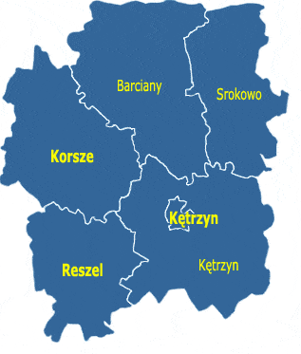
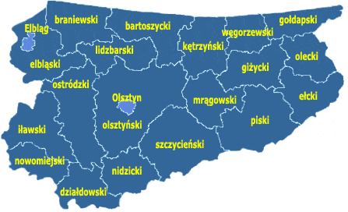

Źródło: www.gminy.pl

Rysunek nr 2. Lokalizacja Gminy Reszel

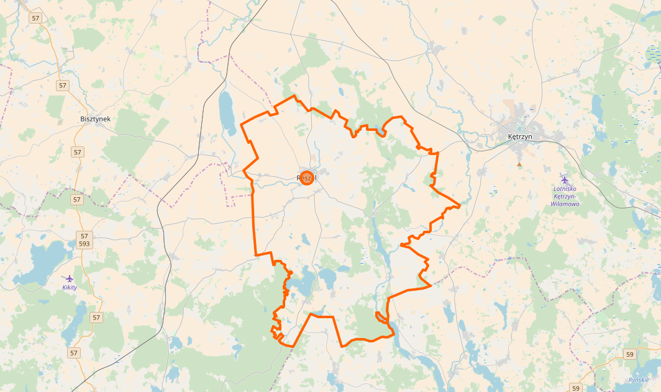
Źródło: www.openstreetmap.org
Obszar Gminy położony jest na obszarze Pojezierza Mrągowskiego. Mezoregion ten wchodzi w skład makroregionu Pojezierza Mazurskiego. Wraz z Pojezierzami Południowo - bałtyckimi jest on częścią około bałtyckiej strefy pojeziernej. Jest to teren o charakterze falistym, lokalnie pagórkowatym i nachylony jest w kierunku północno - zachodnim. Obszar objęty najbardziej zróżnicowaną rzeźbą to południowa część Gminy, gdzie występują wysokości rzędu 180-200 m n.p.m., a spadki na zboczach wynoszą kilkanaście procent, miejscami nawet ponad 20 %. Największe wyniesienia terenu znajdują się na południe od wsi Widryny, osiągając kulminację w rejonie Śpiglówka - 203,2 m n.p.m. Obszar najniżej położony to dolina Sajny w zachodniej części Gminy, gdzie wysokość terenu obniża się do 59,3 m n.p.m. Maksymalna rozpiętość różnic wysokości wynosi więc 143,9 m.

3.2. Uwarunkowania klimatyczne

Klimat Gminy Reszel, podobnie jak klimat Polski, odznacza się dużą różnorodnością i zmiennością typów pogody. Związane jest to z przemieszczaniem się frontów atmosferycznych i częstą zmiennością mas powietrza. Lokalne warunki klimatyczne na obszarze Gminy kształtują się głównie w zależności od rodzaju form morfologicznych, w pewnym stopniu też wpływa na nie obecność powierzchni leśnej i wodnej. Zasadnicze różnice występują między obszarami wyniesionymi, a obniżeniami terenowymi. Niekorzystnymi właściwościami bioklimatycznymi cechują się obniżenia terenowe, w tym głównie doliny rzek i cieków. Występująca tam inwersja przy gruntowa hamuje wymianę powietrza i sprzyja utrzymywaniu się zastoisk chłodnego powietrza, wzrostowi wilgotności i powstawaniu mgieł i przygruntowych przymrozków. Topoklimat terenów wyniesionych jest na ogół bardziej sprzyjający pobytowi ludzi. Cechą ujemną jest narażenie na działanie silnych wiatrów w kulminacjach pagórków.

Zróżnicowanie warunków termiczno - wilgotnościowych związane jest z ekspozycją i nachyleniem zboczy. Najcieplejsze i najsuchsze są zbocza południowe. Wysoki stopień zalesienia sprzyja wywieraniu korzystnego ich wpływu na klimat terenów sąsiednich (o większej wilgotności, mniejszych wahaniach dobowych temperatury, zaciszności). Na terenach przyległych do większych jezior wiosna jest wyraźnie opóźniona, natomiast jesień jest ciepła. Większa jest również wilgotność powietrza oraz mniejsza dobowa różnica temperatur (za wyjątkiem okresu zimowego, kiedy powierzchnia jezior jest skuta lodem). Wpływ jezior ogranicza się do stosunkowo wąskiego pasa obniżenia jeziornego.

Wiatry - w układzie rocznym dominują z kierunków południowo - wschodniego i południowo - zachodniego. Taki układ odnosi się również do okresu jesienno - zimowego. Najmniej notuje się wiatrów północno - wschodnich i północnych. Wiosną wzrasta udział wiatrów południowo - wschodnich, a najmniej jest wiatrów północno - wschodnich. Latem dominują wiatry północno - zachodnie i zachodnie przy najmniejszej częstotliwości wiatrów północno - wschodnich.
Rysunek nr 3. Temperatura średnia z wielolecia 1971 - 2000r.

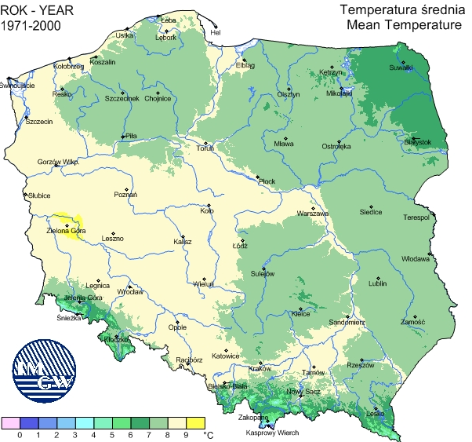
Gmina Reszel

Rysunek nr 4. Temperatura średnia z 2017r.

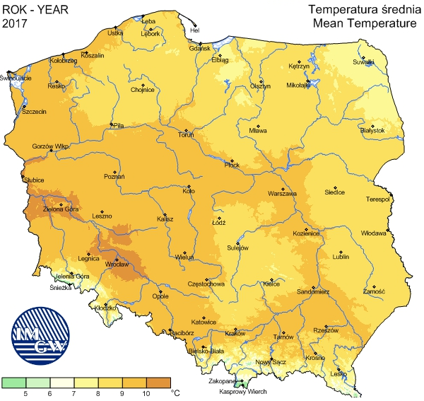
Gmina Reszel

Źródło: Instytut Meteorologii i Gospodarki Wodnej - Państwowy Instytut Badawczy
Rysunek nr 5. Temperatura minimalna z 2017r.

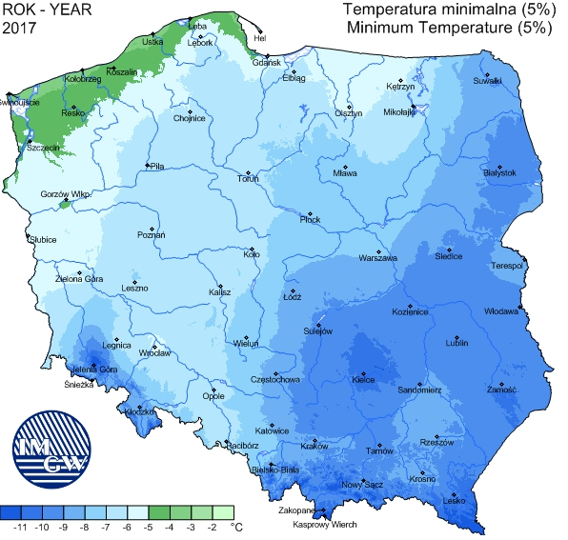
Gmina Reszel

Rysunek nr 6. Temperatura maksymalna z 2017r.

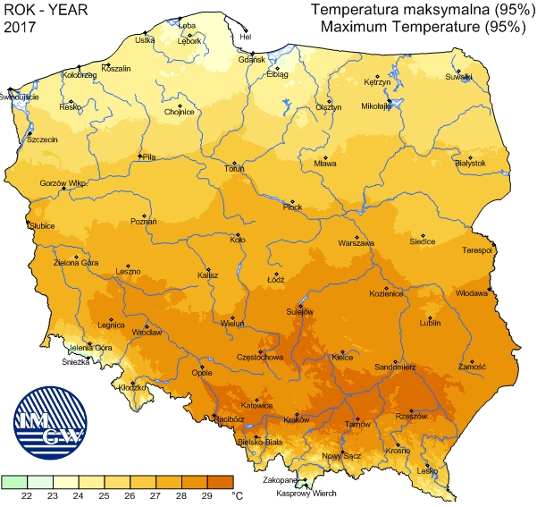
Gmina Reszel

Źródło: Instytut Meteorologii i Gospodarki Wodnej - Państwowy Instytut Badawczy
Gmina Reszel usytuowana jest w IV strefie klimatycznej, w której obliczeniowa temperatura zewnętrzna dla potrzeb ogrzewania, zgodnie z PN-EN 12831:2006, wynosi -22⁰C, co graficznie prezentuje poniższy rysunek oraz tabela.

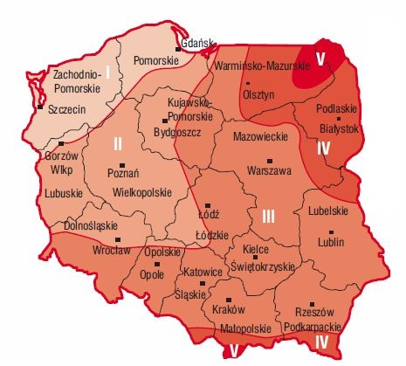
Rysunek nr 7. Strefy klimatyczne Polski. Temperatury obliczeniowe - zewnętrzne

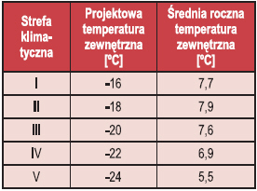

Źródło: Norma PN-EN 12831:2006

Tabela nr 1. Średnie miesięczne temperatury powietrza w °C w Gminie Reszel
Temperatura  [ºC] | Miesiąc
Temperatura  [ºC] | I | II | III | IV | V | VI | VII | VIII | IX | X | XI | XII
Temperatura  [ºC] | -6,0 | -4,9 | 1,1 | 8,1 | 12,9 | 15,8 | 17,7 | 17,2 | 13,2 | 8,1 | 2,1 | -2,9

Źródło: www.pl.climate-data.org

Dane klimatyczne dotyczące lat meteorologicznych wykorzystywane są na potrzeby obliczeń energetycznych w budownictwie ze szczególnym uwzględnieniem metody obliczeniowej opartej o wyliczaniu stopniodni grzewczych. Dane te mogą być wykorzystane w obliczeniach charakterystyk energetycznych budynków i lokali mieszkalnych oraz sporządzania świadectw energetycznych, a także w auditingu energetycznym oraz w pracach projektowych i symulacjach energetycznych budynków i lokali mieszkalnych wykonywanych zawodowo lub w pracach naukowo-badawczych.

Wśród czynników decydujących o wielkości zużycia energii w budynku znajdują się:

- zwartość budynku (współczynnik A/V) - mniejsza energochłonność to minimalna powierzchnia ścian zewnętrznych i płaski dach;
- usytuowanie względem stron świata - pozyskiwanie energii promieniowania słonecznego - mniejsza energochłonność to elewacja południowa z przeszkleniami i roletami opuszczanymi na noc; elewacja północna z jak najmniejszą liczbą otworów w przegrodach; w tej strefie budynku można lokalizować strefy gospodarcze, a pomieszczenia pobytu dziennego od strony południowej;
- stopień osłonięcia budynku od wiatru;
- parametry izolacyjności termicznej przegród zewnętrznych;
- rozwiązania wentylacji wnętrz;
- świadome, przemyślane wykorzystanie energii promieniowania słonecznego, energii gruntu.

Średnioroczną liczba stopniodni, wykorzystywaną do obliczeń w audytach energetycznych, wykonuje się zgodnie z normą PN-EN ISO 13790. Obliczone miesięczne liczby stopniodni grzania Sd(15°C) na przykładzie Miasta Olsztyna podano w poniższej tabeli i wykresie.

Tabela nr 2. Miesięczna liczba stopniodni grzania Sd(15°C)
Miesiąc | I | II | III | IV | V | VI | VII | VIII | IX | X | XI | XII
Te(m) ⁰C | -8,9 | -2,9 | 2,2 | 7,9 | 11,8 | 16,0 | 20,9 | 19,0 | 12,0 | 5,3 | 4,2 | -7,2
q(m) | 740,6 | 500,8 | 396,0 | 214,5 | 104,0 | 25,3 | 0,2 | 7,3 | 90,7 | 300,9 | 325,4 | 688,4

Źródło: www.ogrzewnictwo.pl

Wykres nr 1. Miesięczna liczba stopniodni grzania Sd(15°C)

Źródło: Analiza własna

3.3. Uwarunkowania społeczne

3.3.1. Użytkowanie terenu

W Gminie Reszel przeważającą część obszaru zajmują użytki rolne oraz tereny leśne, stanowią one łącznie blisko 90% ogólnej powierzchni. Strukturę użytkowania gruntów na terenie Gminy przedstawiono w poniższej tabeli.

Tabela nr 3. Struktura użytkowania gruntów na terenie Gminy Reszel
Rodzaj gruntów | Powierzchnia [ha] | Udział %
użytki rolne - grunty orne | 9316 | 52,0
użytki rolne - sady | 21 | 0,1
użytki rolne - łąki trwałe | 1251 | 7,0
użytki rolne - pastwiska trwałe | 1954 | 10,9
użytki rolne - grunty rolne zabudowane | 261 | 1,5
użytki rolne - grunty pod stawami | 11 | 0,1
użytki rolne - grunty pod rowami | 72 | 0,4
grunty leśne oraz zadrzewione i zakrzewione | 2995 | 16,7
grunty pod wodami | 659 | 3,7
grunty zabudowane i zurbanizowane | 648 | 3,6
nieużytki | 732 | 4,1
Razem | 17.920 | 100

Źródło: Analiza własna na podstawie danych - Główny Urząd Statystyczny - Bank Danych Lokalnych

W ciągu ostatnich lat zmniejszyła się ilość użytków rolnych, zwiększyła natomiast terenów zabudowanych i zurbanizowanych - przy czym jest to tendencja ogólnokrajowa, polegająca na przeznaczaniu gruntów rolnych na cele nierolnicze.

Strukturę użytkowania gruntów na terenie Gminy przedstawiono również na poniższym wykresie.

Wykres nr 2. Procentowy udział rodzaju gruntów na terenie Gminy Reszel

Źródło: Analiza własna na podstawie danych - Główny Urząd Statystyczny - Bank Danych Lokalnych

3.3.2. Struktura procesów demograficznych

Zjawiska oraz procesy demograficzne związane są z wieloma dziedzinami funkcjonowania Gminy. Wywierają znaczny wpływ na rynek pracy, rozwój sieci osadniczej, wyznaczają potrzeby w zakresie infrastruktury komunalnej, usług. Wśród czynników wpływających na dynamikę procesów demograficznych istotne miejsce zajmują przyrost naturalny oraz migracje ludności. Wskaźnik przyrostu naturalnego dla Gminy Reszel oraz wskaźnik salda migracji jest ujemny.

Stan ludności Gminy na dzień 31 grudnia 2017r. wyniósł 7.498 stałych oraz tymczasowych mieszkańców. Gęstość zaludnienia wynosi 42 osoby/km². Szczegółowe informację dotyczące liczby ludności na terenie Gminy przedstawiono w poniższej tabeli.

Tabela nr 4. Liczba mieszkańców Gminy Reszel
Lp. | Jednostka urbanistyczna | Mieszkańcy stali
 | Reszel | 4556
1. | Bezławki | 148
2. | Czarnowiec | 92
3. | Dębnik | 50
4. | Klewno | 236
5. | Kocibórz | 56
6. | Leginy | 198
7. | Łężany | 300
8. | Mnichowo | 150
9. | Pieckowo | 282
10. | Pilec | 234
11. | Plenowo | 114
12. | Ramty | 103
13. | Robawy | 193
14. | Siemki | 155
15. | Święta Lipka | 143
16. | Tolniki Małe | 94
17. | Widryny | 159
18. | Wola | 16
19. | Worpławki | 53
20. | Zawidy | 166
RAZAEM |  | 7.498

Źródło: Urząd Miejski w Reszlu - stan na dzień 31.12.2017r.

Układ struktury wieku i płci ludności jest w znacznej mierze wynikiem dotychczasowego ruchu naturalnego ludności - a z drugiej strony ma decydujący wpływ na obecną liczbę urodzeń i zgonów mieszkańców oraz będący ich wynikiem przyrost naturalny na terenie Gminy. Przyrost naturalny w ostatnich latach jest ujemny. Ponadto ludność Gminy jest społeczeństwem stosunkowo młodym, gdyż przeważającą część stanowią ludzie w wieku przedprodukcyjnym i produkcyjnym.

Szczegółowe informację dotyczące procesów demograficznych, zachodzących na terenie Gminy na przestrzeni lat, na podstawie danych Głównego Urzędu Statystycznego oraz Urzędu Miejskiego, przedstawiono na poniższych tabelach i wykresach.

Wykres nr 3. Rozkład liczby ludności na terenie Gminy Reszel

Źródło: Analiza własna na podstawie danych - Główny Urząd Statystyczny - Bank Danych Lokalnych

Tabela nr 5. Liczba mieszkańców Gminy Reszel
Lata | 2013 | 2014 | 2015 | 2016 | 2017
Ludność ogółem | 7968 | 7834 | 7702 | 7721 | 7498
Kobiety | 4076 | 4000 | 3937 | 3959 | -
Mężczyźni | 3892 | 3834 | 3765 | 3762 | -

Źródło: Główny Urząd Statystyczny - Bank Danych Lokalnych

Wykres nr 4. Procentowy rozkład liczby ludności na terenie Gminy Reszel wg. wieku w 2017 roku

Źródło: Analiza własna na podstawie danych - Główny Urząd Statystyczny - Bank Danych Lokalnych
Tabela nr 6. Wskaźniki modułu demograficznego Gminy Reszel

Lata | 2012 | 2013 | 2014 | 2015 | 2016
ludność na 1 km²  (gęstość zaludnienia) | 45 | 44 | 44 | 43 | 43
urodzenia żywe na 1000 ludności | 8,25 | 8,73 | 8,22 | 5,79 | 7,70
zgony na 1000 ludności | 12,07 | 10,35 | 10,75 | 11,59 | 10,18
przyrost naturalny na 1000 ludności | -3,82 | -1,62 | -2,53 | -5,79 | -2,48
saldo migracji na 1000 ludności | -6,4 | -11,8 | -13,3 | 0,0 | -4,6

Źródło: Główny Urząd Statystyczny - Bank Danych Lokalnych

3.4. Uwarunkowania gospodarcze

3.4.1. Działalność gospodarcza

Według danych statystycznych opublikowanych przez Główny Urząd Statystyczny, w dniu 31 grudnia 2016r. na terenie Gminy Reszel zarejestrowanych było 586 podmiotów gospodarki narodowej, 544 jednostki z sektora prywatnego oraz 414osób fizycznych prowadzących działalność gospodarczą.

Tabela nr 7. Podmioty gospodarcze na terenie Gminy Reszel
Lata | 2012 | 2013 | 2014 | 2015 | 2016
podmioty gospodarki narodowej ogółem | 560 | 547 | 555 | 540 | 586
sektor publiczny - ogółem | 30 | 21 | 22 | 21 | 40
sektor publiczny - państwowe i samorządowe jednostki prawa budżetowego | 19 | 13 | 13 | 13 | 14
sektor publiczny - spółki handlowe | 3 | 1 | 1 | 1 | 1
sektor prywatny - ogółem | 530 | 526 | 533 | 518 | 544
sektor prywatny - osoby fizyczne prowadzące działalność gospodarczą | 435 | 422 | 419 | 400 | 414
sektor prywatny - spółki handlowe | 11 | 16 | 16 | 17 | 18
sektor prywatny - spółki handlowe z udziałem kapitału zagranicznego | 5 | 5 | 5 | 5 | 5
sektor prywatny - spółdzielnie | 5 | 5 | 5 | 5 | 5
sektor prywatny - fundacje | 3 | 3 | 3 | 4 | 4
sektor prywatny - stowarzyszenia i organizacje społeczne | 25 | 26 | 27 | 29 | 30

Źródło: Główny Urząd Statystyczny - Bank Danych Lokalnych
Jednym z podstawowych wskaźników ilustrujących stan lokalnej gospodarki jest poziom aktywizacji gospodarczej wyrażany liczbą zarejestrowanych podmiotów gospodarczych przypadających na 10 tys. mieszkańców. Pokazuje on skłonność danej populacji do podejmowania działalności gospodarczej, jak również zaufanie do sytuacji na rynkach zbytu towarów i usług. Z porównania dynamiki zmian liczby ludności oraz liczby podmiotów gospodarczych wynika, iż poziom aktywizacji gospodarczej na terenie Gminy Reszel jest na dość niskim poziomie.

3.4.2. Gospodarka rolna

Rolnictwo odgrywa kluczową rolę w tworzeniu struktury gospodarczej omawianego obszaru. Skupia ono znaczne zasoby w postaci siły roboczej oraz majątku trwałego. Łącznie na terenie Gminy funkcjonuje 459 gospodarstw rolnych, przy czym najwięcej bo aż 360 jest gospodarstw o powierzchni powyżej 1ha. Poniższa tabela przedstawia charakterystykę gospodarstw rolnych na terenie Gminy.

Tabela nr 8. Liczba gospodarstw rolnych na terenie Gminy Reszel
Gospodarstwa | Ilość [szt.] | Powierzchnia [ha]
do 1 ha włącznie | 99 | 64,78
powyżej 1 ha razem | 360 | 12577,75
1 - 5 ha | 100 | 290,55
1 - 10 ha | 160 | 797,11
1 - 15 ha | 210 | 1482,17
5 - 10 ha | 60 | 506,56
5 - 15 ha | 110 | 1191,62
10 -15 ha | 50 | 685,06
5 ha i więcej | 260 | 12287,20
10 ha i więcej | 200 | 11780,64
15 ha i więcej | 150 | 11095,58
Ogółem | 459 | 12642,53

Źródło: Powszechny Spis Rolny 2010

Gospodarka rolna Gminy podlega przeobrażeniom systemowym podobnie jak gospodarka kraju. Trwający okres transformacji w rolnictwie charakteryzuje się:
- procesem przekształceń i regulacji stosunków własnościowych, polegającym głównie na prywatyzacji sektora publicznego w kierunku wzrostu udziału sektora prywatnego w użytkowaniu gruntów,
- wzrostem średniej powierzchni gospodarstwa rolnego,
- pojawieniem się bezrobocia na wsi ze względu na restrukturyzację gospodarki państwowej.

Gospodarka rolna Gminy Reszel, aby sprostać wymogom zmieniającego się systemu, uwzględniającego spójne powiązanie z gospodarką rynkową oraz współdziałanie z gospodarką Unii Europejskiej powinna nadal się przekształcać i realizować procesy modernizacji rolnictwa. Przemiany i przebudowa rolnictwa powinny zmierzać w kierunku:

- zmian w strukturze obszarowej gospodarstw indywidualnych polegających na zwiększeniu przeciętnego obszaru gospodarstwa,
- rozwoju przemysłu rolno - przetwórczego,
- rozwoju działalności pozarolniczej, w efekcie której tradycyjna wieś monofunkcyjna powinna się przekształcić w nowoczesną wieś wielofunkcyjną.

Celowe będzie także ukierunkowanie rolnictwa Gminy na nowoczesną dziedzinę, tj. rolnictwo ekologiczne. Pozwalają na to zasoby naturalne środowiska przyrodniczego, krajobraz polno-leśny, gdzie w warunkach zbliżonych do naturalnych można uprawiać rośliny o korzystnym dla organizmu ludzkiego składzie, zrównoważonym pod względem biochemicznym. Istotnymi problemami do rozwiązania w rolnictwie Gminy pozostaną:

- organizowanie grup producentów w celu zapewnienia produkcji rolnej o parametrach jakościowych wymaganych przez przetwórstwo i rynek konsumentów,
- stworzenie sprawnego, kompleksowego systemu obsługi produkcji rolniczej (skup, zaopatrzenie, doradztwo fachowe, obsługa techniczna i finansowa, niskoprocentowe kredyty), odpowiadającego wymogom Unii Europejskiej.

3.5. Uwarunkowania komunikacyjne

3.5.1. Komunikacja drogowa

Układ komunikacyjny stanowi szkielet układu przestrzennego każdego obszaru. Gęstość jego sieci, stan techniczny oraz układ i relacje stanowią o możliwościach rozwojowych danego obszaru. Dostępność sieci drogowej i jej powiązania wyznaczają wartość rozwojową terenu. Rozwój gospodarczy Gminy uwarunkowany jest z jednej strony przebiegiem dróg zewnętrznych, a z drugiej strony układem dróg wewnętrznych, jego stanem technicznym, możliwościami przekształceń i rozbudowy.
Układ komunikacyjny podstawowych jednostek osadniczych i rejonów zagospodarowania Gminy składa się z sieci drogowej. Układ drogowy tworzą drogi publiczne: wojewódzkie, powiatowe i gminne. Ponadto w obszarze Gminy występują drogi wewnętrzne, obsługujące tereny zabudowy miejskiej i wiejskiej.

Rysunek nr 8. Układ drogowy Gminy Reszel
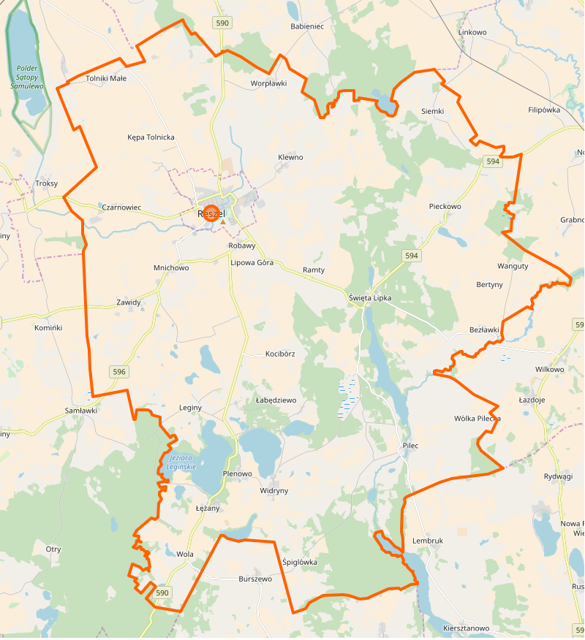

Źródło: www.openstreetmap.org

Zewnętrzne drogowe powiązania komunikacyjne Gminy zapewniają przebiegające przez jej teren drogi wojewódzkie nr: 590 (Barciany - Korsze - Reszel - Biskupiec), 593 (Lutry - Ryn - Reszel), 594 (Bisztynek - Reszel - Święta Lipka - Kętrzyn), 596 (Mnichowo- Biskupiec), które łączą Gminę z układem sieci dróg krajowych (drogi o nr: 16 (Olsztyn - Ełk) i 57 (Bartoszyce - Szczytno). Długość dróg wojewódzkich na terenie Gminy wynosi 42,38 km, długość tzw. ulic wojewódzkich w mieście Reszel wynosi 3,84 km.
Na terenie Gminy Reszel swój przebieg ma 15 dróg, będących w Zarządzie Dróg Powiatowych w Kętrzynie. System komunikacyjny oparty na drogach powiatowych jest dość rozwinięty i zapewnia bezproblemowe połączenia ze wszystkim częściami Gminy. Drogi powiatowe na terenie Gminy zajmują 55,14 km, a ulice powiatowe 10,82 km. Z czego 42,2 km na terenie Gminy stanowią drogi utwardzone, a w mieście 10,3 km.

W zakresie powiązań wewnątrzgminnych sieć drogowa jest wystarczająco gęsta. Wszystkie wsie są obsłużone komunikacyjnie, mają połączenie z siedzibą Gminy i ze sobą. Generalnie w obecnym stanie wiele dróg wymaga przebudowy bądź modernizacji, szczególnie w zakresie szerokości jezdni i wzmocnienia nawierzchni. Dotyczy to przede wszystkim dróg gminnych. Drogi gminne posiadają zróżnicowane nawierzchnie tj. bitumiczne, tłuczniowe, żwirowe i gruntowe. Ponadto w Gminie funkcjonuje szereg dróg nie ustanowionych jako drogi publiczne tj. drogi wiejskie, gospodarcze, polne. Część z nich, pełni często istotne funkcje, mogą być zatem proponowane do ustanowienia drogami publicznymi.

Wąskie korytarze komunikacyjne są problemem powszechnym, stanowią ograniczenie w połączeniach komunikacyjnych, szczególnie obecnie w dobie rozwoju motoryzacji i coraz większych gabarytów samochodów dostawczych czy też maszyn rolniczych. Dochodzi do tego jeszcze tendencja obustronnego obudowywania dróg i ulic wiejskich, zabudową zagrodową i mieszkaniową, w bliskiej odległości od jezdni, która jeszcze bardziej utrudnia warunki jazdy lub przewozu stwarzając również niebezpieczeństwo wypadków.

W celu zahamowania tego procesu należy zadbać, aby drogi nie były obustronnie obudowywane, tzn.- należy odpowiednio pokierować ruchem budowlanym poprzez lokalizację nowej zabudowy w bezpiecznej odległości od dróg publicznych, szczególnie tych wyższych rangą.

3.5.2. Komunikacja kolejowa

W granicach administracyjnych Gminy nie występują linie kolejowe. Przebiegająca dawniej jednotorowa niezelektryfikowana linia kolejowa Sątopy - Samulewo - Reszel została rozebrana.

3.5.3. Komunikacja rowerowa

Rower staje się alternatywnym i uzupełniającym środkiem komunikacyjnym oraz środkiem rekreacji czynnej. Aby wzrosło wykorzystanie rowerów należy przystąpić do budowy kolejnych odcinków tras rowerowych, które przyczynią się do zwiększenia użytkowania rowerów wśród mieszkańców Gminy. Na terenie Gminy Reszel jak dotąd wytyczono trasy turystyczne wiodące przez najbardziej malownicze i atrakcyjne zakątki.

3.6. Uwarunkowania form ochrony przyrody

Na podstawie ustawy z 16 kwietnia 2004r. o ochronie przyrody (Dz. U. 2018r. poz. 142 z późn. zm.) formami ochrony przyrody są: parki narodowe, rezerwaty przyrody, parki krajobrazowe, obszary chronionego krajobrazu, obszary Natura 2000, pomniki przyrody, stanowiska dokumentacyjne, użytki ekologiczne, zespoły przyrodniczo-krajobrazowe oraz ochrona gatunkowa roślin, zwierząt i grzybów. Na terenie Gminy Reszel występują następujące formy ochrony przyrody:

- Rezerwat przyrody - Polder Sątopy - Samulewo - otulina,
- Obszary Chronionego Krajobrazu - Doliny rzeki Guber oraz Jezior Legińsko - Mrągowskich,
- Pomniki przyrody - 8 stanowisk.

Rysunek nr 9. Lokalizacja Gminy na tle obszarów chronionych
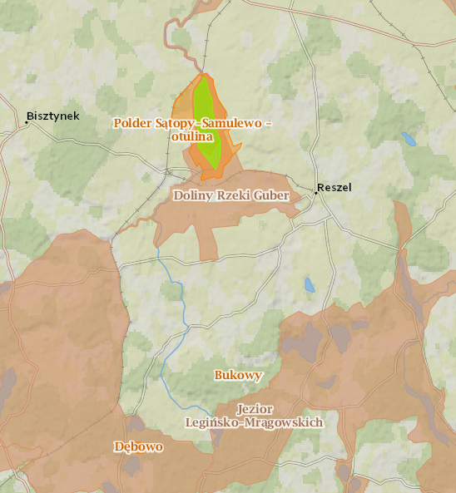

Źródło: www.geoserwis.gdos.gov.pl

IV. STRUKTURA MIESZKANIOWA I BUDOWNICTWO

4.1. Charakterystyka infrastruktury budowlanej

Obiekty budowlane znajdujące się na terenie Gminy różnią się wiekiem, technologią wykonania, przeznaczeniem i wynikającą z powyższych parametrów energochłonnością. Spośród wszystkich budynków wyodrębniono podstawowe grupy obiektów:

- mieszkania,
- budynki mieszkalne,
- obiekty użyteczności publicznej,
- obiekty handlowe, usługowe i przemysłowe - podmioty gospodarcze.

W sektorze mieszkań, budynków mieszkalnych i użyteczności publicznej energia może być użytkowana do realizacji celów takich jak: ogrzewanie i wentylacja, podgrzewanie wody, gotowanie, oświetlenie, napędy urządzeń elektrycznych, zasilanie urządzeń biurowych i sprzętu AGD. W budownictwie tradycyjnym energia zużywana jest głównie do celów ogrzewania pomieszczeń. Zasadniczymi wielkościami, od których zależy to zużycie, jest temperatura zewnętrzna i temperatura wewnętrzna pomieszczeń ogrzewanych, a to z kolei wynika z przeznaczenia budynku.

4.2. Mieszkalnictwo

Według danych Głównego Urzędu Statystycznego na dzień 31 grudnia 2016r. liczba mieszkań na terenie Gminy Reszel wynosiła 2815, natomiast ich powierzchnia użytkowa 184.167,0 m². Szczegółowe dane dotyczące rozwoju budownictwa mieszkaniowego na omawianym obszarze przedstawiono w poniższych tabelach oraz wykresach.

Tabela nr 9. Budownictwo mieszkaniowe na terenie Gminy Reszel

Lata | Jednostka | 2012 | 2013 | 2014 | 2015 | 2016
mieszkania | [szt.] | 2795 | 2797 | 2803 | 2809 | 2815
izby | [szt.] | 10093 | 10104 | 10135 | 10169 | 10186
powierzchnia użytkowa mieszkań | [m²] | 181536 | 181785 | 182512 | 183639 | 184167
budynki mieszkalne | [szt.] | 1156 | 1158 | 1163 | 1166 | 1167

Źródło: Główny Urząd Statystyczny - Bank Danych Lokalnych
Wykres nr 5. Przyrost powierzchni mieszkaniowej na terenie Gminy Reszel

Wykres nr 6. Przyrost liczby mieszkań na terenie Gminy Reszel

Wykres nr 7. Przyrost liczby budynków mieszkalnych na terenie Gminy Reszel

Źródło: Analiza własna na podstawie danych - Główny Urząd Statystyczny - Bank Danych Lokalnych
Na terenie Gminy Reszel liczba zasobów mieszkaniowych zwiększa się z każdym rokiem.

Tabela nr 10. Wskaźniki zasobów mieszkaniowych na terenie Gminy Reszel

Lata | Jednostka | 2012 | 2013 | 2014 | 2015 | 2016
przeciętna powierzchnia użytkowa 1 mieszkania | [m²] | 65,0 | 65,0 | 65,1 | 65,4 | 65,4
przeciętna powierzchnia użytkowa mieszkania na 1 osobę | [m²] | 22,4 | 22,8 | 23,3 | 23,8 | 23,9
mieszkania na 1000 mieszkańców | [szt.] | 345,6 | 351,0 | 357,8 | 364,7 | 364,6
przeciętna liczba izb  w 1 mieszkaniu | [szt.] | 3,61 | 3,61 | 3,62 | 3,62 | 3,62
przeciętna liczba osób  na 1 mieszkanie | [szt.] | 2,89 | 2,85 | 2,79 | 2,74 | 2,74
przeciętna liczba osób  na 1 izbę | [szt.] | 0,80 | 0,79 | 0,77 | 0,76 | 0,76

Źródło: Główny Urząd Statystyczny - Bank Danych Lokalnych

Poniżej przedstawiono strukturę wiekową budynków wg. liczby mieszkań i powierzchni. Wynika z niej, że na terenie Gminy Reszel większość stanowią budynki wybudowane przed 1971 rokiem.

Wykres nr 8. Procentowa struktura wiekowa budynków wg. liczby mieszkań

Źródło: Analiza własna na podstawie danych - Główny Urząd Statystyczny - Narodowy Spis Powszechny

Technologie zastosowane w budynkach funkcjonujących na terenie Gminy Reszel zmieniały się wraz z upływem czasu i rozwojem nowych technologii wykonania materiałów budowlanych oraz wymogów normatywnych. Począwszy od najstarszych budynków, w których zastosowano mury wykonane z cegły oraz kamienia wraz z drewnianymi stropami, a kończąc na budynkach najnowocześniejszych, w których zastosowano ocieplenie przegród budowlanych materiałami termoizolacyjnymi.

W poniższej tabeli przedstawiono zasoby mieszkaniowe na terenie Gminy Reszel.

Tabela nr 11. Zasoby mieszkaniowe na terenie Gminy Reszel

Media | 2012 | 2013 | 2014 | 2015 | 2016
Mieszkania wyposażone w instalacje techniczno - sanitarne w miastach
wodociąg | 1781 | 1782 | 1783 | 1784 | 1790
ustęp spłukiwany | 1773 | 1774 | 1775 | 1776 | 1782
łazienka | 1645 | 1646 | 1647 | 1648 | 1654
centralne ogrzewanie | 1416 | 1417 | 1418 | 1419 | 1425
gaz sieciowy | 1595 | 1595 | 1595 | 1595 | 1596
Mieszkania wyposażone w instalacje techniczno - sanitarne na wsi
wodociąg | 748 | 749 | 754 | 759 | 759
ustęp spłukiwany | 715 | 716 | 721 | 726 | 726
łazienka | 686 | 687 | 692 | 697 | 697
centralne ogrzewanie | 654 | 655 | 660 | 665 | 665
gaz sieciowy | 56 | 56 | 56 | 56 | 56
Mieszkania wyposażone w instalacje techniczno - sanitarne - łącznie
wodociąg | 2529 | 2531 | 2537 | 2543 | 2549
ustęp spłukiwany | 2488 | 2490 | 2496 | 2502 | 2508
łazienka | 2331 | 2333 | 2339 | 2345 | 2351
centralne ogrzewanie | 2070 | 2072 | 2078 | 2084 | 2090
gaz sieciowy | 1651 | 1651 | 1651 | 1651 | 1652

Źródło: Główny Urząd Statystyczny - Bank Danych Lokalnych

4.3. Stan termiczny budynków

Na terenie Gminy Reszel istnieje duża potrzeba realizacji przedsięwzięć termomodernizacyjnych budynków. Powszechnie przyjmuje się, że termomodernizacja to działanie mające na celu zmniejszenie zapotrzebowania i zużycia energii cieplnej na potrzeby danego budynku. Działania składające się na ten proces dotyczą wszelkich usprawnień w zakresie wytwarzania, przesyłania, wykorzystania i zmniejszania zużycia energii.

W ich skład wchodzą:

- ocieplenie dachu/stropodachu;
- ocieplenie ścian,
- wymiana lub remont okien,
- modernizacja lub wymiana systemu grzewczego w budynku,
- unowocześnienie systemu wentylacji,
- usprawnienie systemu wytwarzania ciepłej wody użytkowej.

Oprócz czynników wpływających na straty ciepła, na które mamy ograniczony wpływ jak położenie geograficzne i usytuowanie, nie bez znaczenia pozostają inne, takie jak powierzchnia zewnętrzna (im bardziej bryła domu jest skupiona, tym mniejsze są straty ciepła), zastosowanie wykuszy i balkonów (stanowią mostki energetyczne) oraz wykorzystane materiały budowlane. W budynkach jednorodzinnych przez okna i drzwi straty ciepła wynoszą około 10 - 25% ogólnych strat ciepła, podobnie przez wentylację, natomiast przez dach około 25 - 30%. Największe straty ciepła są związane z przegrodami zewnętrznymi i w skrajnych przypadkach wynosić mogą do 35% strat ciepła z całego domu. Dlatego niezmiernie istotne z punktu widzenia kosztów eksploatacji budynku jest prawidłowe dobranie materiałów budowlanych na przegrody zewnętrzne.

Inną ważną przyczyną strat ciepła, przekładających się na zużycie paliw i energii, jest niska sprawność instalacji grzewczej. Wynika to przede wszystkim z niskiej sprawności źródła ciepła, czyli kotła, ale także ze złego stanu technicznego wewnętrznej instalacji centralnego ogrzewania. Zły stan techniczny instalacji c.o. wynika przede wszystkim z jej rozregulowania, braku lub niedokładnego zaizolowania rur oraz zwężeń w przepływie czynnika grzewczego w rurach i grzejnikach spowodowane odkładaniem się osadów stałych. Wysokie zużycie energii cieplnej wynika również z braku możliwości łatwej regulacji i dostosowania zapotrzebowania ciepła do zmieniających się warunków pogodowych (automatyka kotła) i potrzeb cieplnych w poszczególnych pomieszczeniach (zawory termostatyczne).

4.4. Ocena energochłonności budynków

Jednym z parametrów budynków mieszkalnych, istotnych z punktu widzenie przedmiotowego dokumentu, jest wskaźnik zapotrzebowania na ciepło do ogrzania 1 m² powierzchni użytkowej. Wskaźnik ten jest zmienny w zależności od wieku budynków. Zauważyć należy, że im starszy budynek, tym większe zapotrzebowanie na ciepło.

Rysunek nr 10. Historia zmian charakterystyki energetycznej budynków w odniesieniu do nieodnawialnej energii pierwotnej w kWh/m²·rok
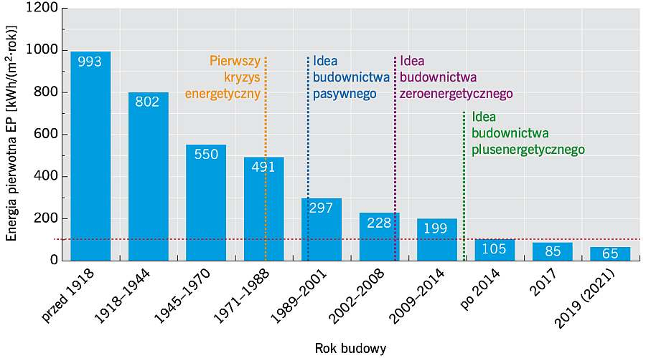

Rysunek nr 11. Możliwości techniczne oraz prawne poprawy efektywności energetycznej istniejących budynków w odniesieniu do standardu nZEB
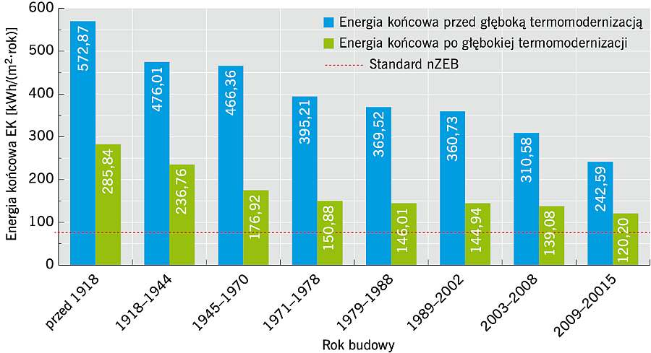

Źródło: Optymalizacja energetyczna istniejących budynków do poziomu nZEB
mgr inż. Jerzy Żurawski, Rynek Instalacyjny 4/2018
Podstawowym kryterium oceny energochłonności budynku mieszkalnego jest określenie wartości współczynnika EA czyli powierzchniowy wskaźnik sezonowego zapotrzebowania na ciepło do ogrzewania budynku, wyrażony w kWh/(m²·rok). Przy wykorzystaniu tego wskaźnika Stowarzyszenie na Rzecz Zrównoważonego Rozwoju stworzyło klasyfikację energetyczną budynków.

Tabela nr 12. Klasyfikacja energetyczna budynków

Klasa energetyczna | Rodzaj budynku | Wskaźnik EA kWh/(m²·rok).
A++ | Zeroenergetyczny | do 10
A+ | Pasywny | 10-15
A | Niskoenergetyczny | 15-45
B | Energooszczędny | 45-80
C | Średnio energooszczędny | 80-100
D | Minimum prawne | 100-150
E | Energochłonny | 150-250
F | Wysoko energochłonny | ponad 250

Źródło: Stowarzyszenie na Rzecz Zrównoważonego Rozwoju

Energochłonność budynków wyrażana jest również przy pomocy wskaźnika EP, czyli rocznego, powierzchniowego zapotrzebowania na nieodnawialną energię pierwotną do ogrzewania, wentylacji i przygotowania ciepłej wody użytkowej oraz chłodzenia budynku. Wartości maksymalne wskaźnika EP określone są w Rozporządzeniu Ministra Infrastruktury z dnia 12 kwietnia 2002 r. w sprawie warunków technicznych, jakim powinny odpowiadać budynki i ich usytuowanie (Dz.U. 2015 poz. 1422.).

Tabela nr 13. Cząstkowe maksymalne wartości wskaźnika EP - na potrzeby ogrzewania, wentylacji oraz przygotowania ciepłej wody użytkowej

Lp. | Rodzaj budynku | Cząstkowe maksymalne wartości wskaźnika EPH+W na potrzeby ogrzewania, wentylacji oraz przygotowania ciepłej wody użytkowej [kWh/(m² · rok)]
Lp. | Rodzaj budynku | od 1 stycznia  2014 r. | od 1 stycznia  2017 r. | od 1 stycznia  2014 r.*
1. | Budynek mieszkalny:  a) jednorodzinny  b) wielorodzinny | 120  105 | 95  85 | 70  65
2. | Budynek zamieszkania zbiorowego | 95 | 85 | 75
3. | Budynek użyteczności publicznej:  a) opieki zdrowotnej  b) pozostałe | 390  65 | 290  60 | 190  45
4. | Budynek gospodarczy, magazynowy i produkcyjny | 110 | 90 | 70
*) Od 1 stycznia 2019 r. - w przypadku budynków zajmowanych przez władze publiczne oraz będących ich własnością.

Źródło: Rozporządzeniu Ministra Infrastruktury z dnia 12 kwietnia 2002 r. w sprawie warunków technicznych, jakim powinny odpowiadać budynki i ich usytuowanie (Dz.U. 2015 poz. 1422.)

V. STAN ZAOPATRZENIA GMINY W CIEPŁO

5.1. Stan obecny

Na terenie Gminy Reszel system ciepłowniczy funkcjonuje wyłącznie na terenie Miasta. Właścicielem sieci ciepłowniczej jest EM PLUS Sp. z o. o. z siedzibą w Mrągowie przy ulicy Mrongowiusza 29A/1. Na terenie Miasta znajduje się:

- sieć dwuprzewodowa preizolowana łącznie z przyłączami budynków - długości 3.015 m;
- sieć dwuprzewodowa łącznie z przyłączami budynków w kanale łupkowym z łupin typu U - długości 3.289 m. Ze względu na straty przesyłowe ciepła i datę oddania do użytku (najstarsza 1975 rok), sieć przeznaczona do modernizacji poprzez wymianę na sieć preizolowaną;
- sieć dwuprzewodowa ciepłej wody użytkowej w kanale z łupin typu U - długości 753 m. Sieć przeznaczona do modernizacji poprzez wymianę na sieć preizolowaną.

Sieć ciepłownicza jest zasilana z dwóch źródeł ciepła:

- A - kotłownia przy ul. Warmińskiej 18A w Reszlu, której właścicielem jest EM PLUS Sp. z o. o. Źródła zainstalowane to: kotły TASSO 1017 kW mocy cieplnej, zasilane gazem ziemnym typu E (dawniej GZ-50) w ilości 4 szt. (kotły są używane w sytuacjach awaryjnych). Układ wysokosprawnej kogeneracji, którego jednostką napędową jest silnik zasilany również gazem ziemnym typu E. Moc cieplna układu kogeneracji to ok. 1,0 MW - układ wytwarza energię elektryczną i energię cieplną;

- B - kotłownia znajdująca się w zakładzie produkcyjnym w Reszlu przy ulicy Lipowej 5, spółki DOM I REKREACJA Sp. z. o. o. z siedzibą w Warszawie przy ulicy Emilii Plater 53, od której EM PLUS kupuje ciepło na podstawie umowy handlowej. Zakup ciepła następuje na potrzeby centralnego ogrzewania i produkcji ciepłej wody użytkowej odbiorców Miasta Reszel dostarczające je do odbiorców końcowych. Źródło ciepła to dwa kotły którego paliwem jest biomasa o mocy cieplnej: 1,4 MW i 2,6 MW.

Przedsiębiorstwo EM PLUS Sp. z o. o. zajmuje się dystrybucją i obrotem ciepła. Ponadto w gestii Przedsiębiorstwa jest eksploatacja, konserwacja, remont i modernizacja urządzeń ciepłowniczych.

Charakterystykę systemu ciepłowniczego na terenie Gminy Reszel przedstawiono poniżej.

Rysunek nr 12. Schemat sieci ciepłowniczej na terenie Gminy Reszel
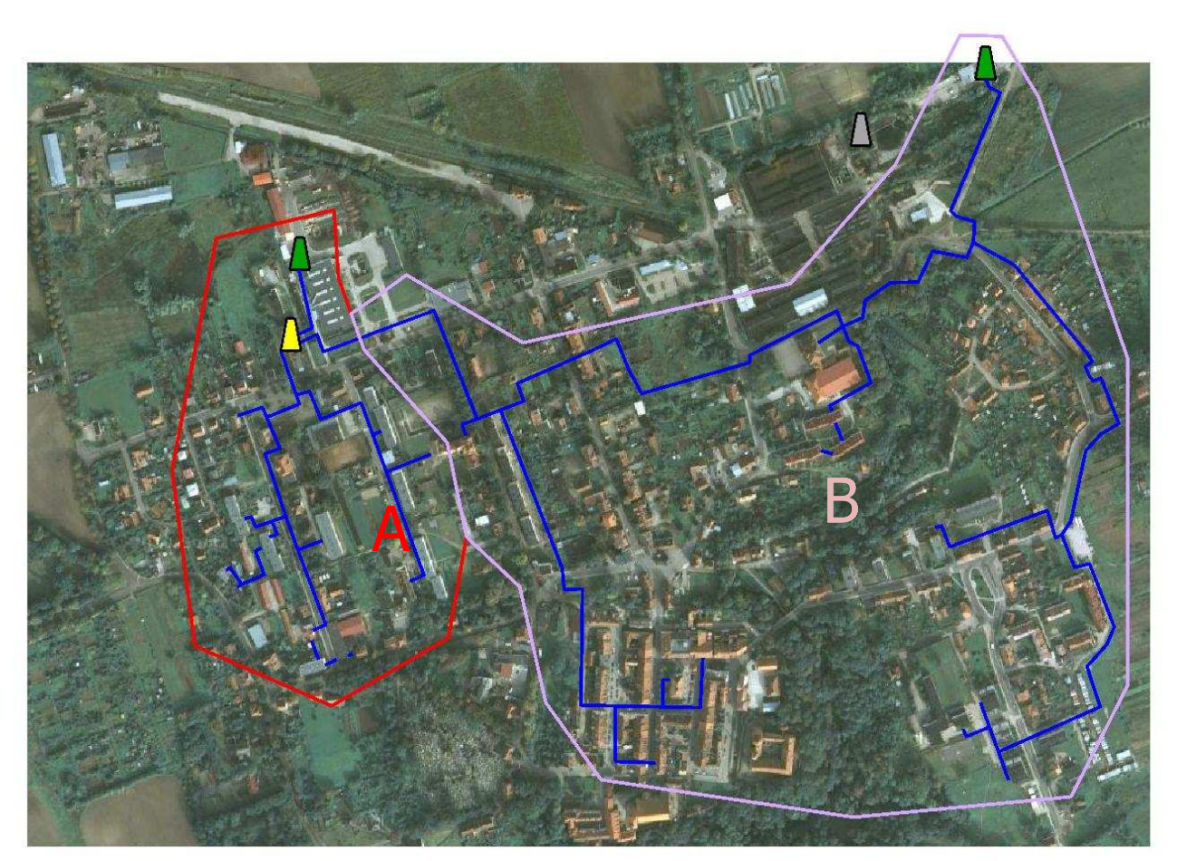
Źródło: Przedsiębiorstwo EM PLUS Sp. z o. o

Tabela nr 14. Charakterystyka systemu ciepłowniczego na terenie Gminy Reszel

Charakterystyka | Jedn. | 2014 | 2015 | 2016 | 2017
Zakup | GJ | 38 699,0 | 38 562,0 | 33 593,0 | 28 680,0
Produkcja własna | GJ | 0,00 | 0,00 | 5 630,0 | 6 169,0
Razem | GJ | 38 699,00 | 38 562,00 | 39 223,00 | 34 849,00
Sprzedaż - C.O. | GJ | 24 142,15 | 22 641,10 | 23 222,90 | 22 563,12
Ciepło do produkcji C.W.U. | GJ | 5 380,00 | 5 268,00 | 5 699,00 | 5 463,00
Razem | GJ | 29 522,15 | 27 909,10 | 28 921,90 | 28 026,12
C.W.U. | m³ | 9 773,00 | 9 275,00 | 9 053,00 | 9 851,00

Źródło: Przedsiębiorstwo EM PLUS Sp. z o. o

Wykres nr 9. Produkcja i zakup energii cieplnej na terenie Gminy Reszel

Źródło: Analiza własna na podstawie danych - EM PLUS Sp. z o. o

Wykres nr 10. Sprzedaż energii cieplnej na terenie Gminy Reszel

Źródło: Analiza własna na podstawie danych - EM PLUS Sp. z o. o

Tabela nr 15. Charakterystyka użytkowników systemu ciepłowniczego na terenie Gminy Reszel

Charakterystyka | Jedn. | 2014 | 2015 | 2016 | 2017
Użytki Publiczne | GJ | 6 524,10 | 6 180,20 | 6 017,40 | 5 828,53
Spółdzielnia Mieszkaniowa Pionier | GJ | 7 892,00 | 7 298,50 | 7 461,80 | 7 389,10
Wspólnoty Mieszkaniowe | GJ | 6 792,30 | 6 380,40 | 6 751,50 | 6 431,40
WPK SP. z o. o.  Mieszkania, Przychodnia | GJ | 709,10 | 629,80 | 719,10 | 686,50
WPK SP. z o. o.  Zakład | GJ | 390,20 | 379,50 | 561,20 | 201,90
Odbiorcy Indywidualni | GJ | 1 800,45 | 1 772,20 | 2 031,90 | 2 022,19
Razem | GJ | 24 108,15 | 22 640,60 | 23 542,90 | 22 559,62

Źródło: Przedsiębiorstwo EM PLUS Sp. z o. o

Z danych zawartych w powyższej tabeli zaobserwowano spadek zużycia ciepła przez poszczególnych użytkowników w latach 2014 - 2017. O ile w roku 2014 zużycie energii cieplnej na terenie Gminy wyniosło 24 108,15 GJ., tak w roku 2017 wyniosło 22 559,62 GJ. Nastąpił zatem spadek zużycia na poziomie około 6%. Należy jednak zaznaczyć, iż zużycie ciepła w poszczególnych latach uzależnione jest przede wszystkim od warunków atmosferycznych panujących w Gminie.

Wykres nr 11. Procentowy wykaz odbiorców z sieci ciepłowniczej na terenie Gminy Reszel

Źródło: Analiza własna na podstawie danych - Przedsiębiorstwo EM PLUS Sp. z o. o

Poza siecią ciepłowniczą i kotłowniami lokalnymi, na terenie Gminy Reszel funkcjonuje szereg indywidualnych źródeł ciepła - kotłowni lokalnych oraz palenisk domowych nadal zasilanych głównie węglem, gazem ziemnym, olejem oraz w niewielkim stopniu ogrzewaniem elektrycznym i drewnem. Na terenie Gminy Reszel energia cieplna wykorzystywana jest:

- do ogrzewania pomieszczeń i przygotowania ciepłej wody użytkowej w budownictwie mieszkaniowym;
- do przygotowania posiłków w gospodarstwach domowych;
- na potrzeby zakładów przemysłowych (ogrzewanie, c.w.u., technologia);
- do ogrzewania pomieszczeń i przygotowania c.w.u., na potrzeby technologiczne (w kuchniach) w szkołach i innych obiektach usługowych.

5.2. Plany rozwojowe systemu ciepłowniczego

Zgodnie z informacjami uzyskanymi z Przedsiębiorstwa Przedsiębiorstwo EM PLUS Sp. z o. o. zapotrzebowanie ciepła na najbliższe lata będzie się kształtować mniej więcej na tym samym poziomie. Przedsiębiorstwo nie posiada żadnych informacji o możliwości przyłączenia do sieci ciepłowniczej znaczącej ilości nowych odbiorców ciepła.

W perspektywie najbliższych kilku lat planuje się modernizację sieci ciepłowniczej poprzez wymianę na sieć preizolowaną.

Poza Miastem na terenie Gminy Reszel nie istnieje jeden spójny system zaopatrzenia w ciepło. System ciepłowniczy w głównej mierze oparty jest na indywidualnych źródłach ciepła, które do ogrzewania wykorzystują węgiel. W ramach perspektywicznego zaopatrzenia w ciepło do wytwarzania energii w celach grzewczych i technologicznych należy stosować paliwa charakteryzujące się najniższymi wskaźnikami emisyjnymi, takie jak: paliwa ciekłe, gazowe i stałe (np. biomasa, odpady drewna) oraz wykorzystywać odnawialne źródła energii.

VI. STAN ZAOPATRZENIA GMINY W ENERGIĘ ELEKTRYCZNĄ

6.1. Stan obecny

Odbiorcy zlokalizowani na terenie Gminy Reszel zasilani są z sieci elektroenergetycznej będącej własnością Energa - Operator S. A. Oddział w Olsztynie. Przedsiębiorstwo pełni funkcję operatora systemu dystrybucyjnego (OSD), który zarządza sieciami wysokiego napięcia (WN) 110 kV, Głównymi Punktami Zasilania (GPZ) oraz siecią rozdzielczą średniego (SN) i niskiego (nN) napięcia.

Teren Gminy Reszel zasilany jest z GPZ 110/15 kV Reszel zlokalizowanego na obrzeżu Gminy w okolicy szosy na Korsze. Stacja ta jest połączona promieniowo linią 110 kV o długości wynoszącej ok. 15 km z GPZ Kętrzyn oraz liniami SN ze stacjami elektroenergetycznymi 110/15 kV Mrągowo, Korsze i Biskupiec.

Obciążenie linii 110 kV Reszel - Kętrzyn w układzie normalnym wynosi ok. 4,3 MW (ok. 21,5 A). W przypadku zmiany układu połączeń linii 15 kV zasilanych z GPZ Reszel, poprzez dociążenie układu (np. zasilanie awaryjne innych GPZ), obciążenie to może wzrosnąć do ok. 8,5 MW (ok. 42 A). Ponadto, w przypadku wyłączenia linii 110 kV Reszel - Kętrzyn GPZ Reszel w układzie awaryjnym zasilany jest linią rezerwową 15 kV z GPZ Kętrzyn przy częściowym odciążeniu stacji dzięki przełączeniu linii 15 kV na zasilanie z GPZ Korsze, Mrągowo i Biskupiec oraz wyłączeniu linii 15 kV PKP 1 i PKP 2 (przy czym PKP ma możliwość zasilania Podstacji Trakcyjnej od strony Korsz bądź Biskupca).

Na terenie Gminy Reszel znajduje się 7 ciągów linii SN zasilających drobnych odbiorców komunalnych i przemysłowych oraz 2 linie dla dużych odbiorców przemysłowych. W normalnych warunkach pracy system pracuje w układzie promieniowym z możliwością zasilania drugostronnego. Całkowita długość linii SN (15 kV) wynosi ok. 120 km, natomiast nN z przyłączami 0,4 kV wynosi ok. 115 km.

Stan techniczny linii zasilających system rozdzielczy jest dobry. Linie 15 kV zasilane z rozdzielni 15 kV w stacji elektroenergetycznej GPZ Reszel w normalnym układzie pracy sieci elektroenergetycznej obciążone są w granicach ok. 30%. Odbiorcy przyłączeni do sieci rozdzielczej zasilani są za pośrednictwem ponad 100 stacji transformatorowych 15/0,4 kV o sumarycznej mocy wynoszącej ok. 8,4 MVA. Są to głównie stacje słupowe charakteryzujące się dobrym stanem technicznym. Sieć nN tworzą linie kablowe w izolacji z polwinitu oraz linie napowietrzne z przewodami gołymi bądź izolowanymi polietylenem usieciowanym. Sieć ta charakteryzuje się dobrym stanem technicznym, natomiast jej całkowita długość wynosi ok. 235 km.

Tabela nr 16. Sieć energetyczna na terenie Gminy Reszel
Charakterystyka | Jednostka | 2013 | 2014 | 2015 | 2016 | 2017
odbiorcy energii elektrycznej na niskim napięciu | szt. | 1652 | 1643 | 1723 | 1697 | brak danych
zużycie energii elektrycznej na niskim napięciu | MWh | 2537 | 2241 | 2243 | 2505 | brak danych

Źródło: Główny Urząd Statystyczny - Bank Danych Lokalnych

Wykres nr 12. Zużycie energii elektrycznej na terenie Gminy Reszel - na mieszkańca

Źródło: Analiza własna na podstawie danych - Główny Urząd Statystyczny - Bank Danych Lokalnych

Wykres nr 13. Zużycie energii elektrycznej na terenie Gminy Reszel - na gospodarstwo domowe

Źródło: Analiza własna na podstawie danych - Główny Urząd Statystyczny - Bank Danych Lokalnych
Na terenie Gminy występują również obiekty wytwarzające energię ze źródeł odnawialnych:

- Mała elektrownia wodna Niewodnik I, rzeka Dajna;
- Mała elektrownia wodna Niewodnik II, rzeka Dajna;
- Mała elektrownia wodna Pilec, rzeka Dajna;
- Mała elektrownia wodna Mnichowo, kanał Reszelski.

6.2. Plany rozwojowe systemu energetycznego

Energa - Operator S.A. oddział w Olsztynie jako operator systemu dystrybucyjnego jest zobowiązany (zgodnie z art. 7. Ust 1 ustawy Prawo energetyczne) do zawarcia umowy o przyłączenie do sieci z podmiotami ubiegającymi się o przyłączenie do sieci, na zasadzie równoprawnego traktowania, jeżeli istnieją techniczne i ekonomiczne warunki przyłączenia do sieci i dostarczania tych paliw lub energii, a żądający zawarcia umowy spełnia warunki przyłączania do sieci i odbioru.

Tak więc mając na uwadze wymogi obowiązującego prawa, gestor sieci jest gotowy do realizacji przyłączeń i rozbudowy sieci elektroenergetycznej umożliwiającej aktywizację i rozwój Gminy Reszel, zarówno w zakresie przyłączeń komunalnych jak i podmiotów realizujących działalność gospodarczą. Niezbędnym jednak, dla takiego działania, jest spełnienie technicznych i ekonomicznych warunków przyłączenia.

Natomiast w przypadku przyłączenia do sieci operatora odnawialnych źródeł energii, mając na uwadze fakt, iż jednostki wytwórcze niezależnie od mocy wytwórczej są źródłami o znacznym wpływie na parametry jakościowe energii elektrycznej, a Energa - Operator Sp. z o.o. musi zapewnić odbiorcom parametry energii elektrycznej określonej w Rozporządzeniu Ministra Gospodarki z dnia 4 maja 2007 r. w sprawie szczegółowych warunków funkcjonowania systemu elektroenergetycznego (Dz. U. 2007r. nr 93, poz. 623) przed przyłączeniem każdej jednostki należy dokonać szczegółowej ekspertyzy możliwości przyłączenia, a także wpływu na sieć elektroenergetyczną.

Obowiązek zapewnienia tych parametrów spoczywa na Operatorze Sieci Dystrybucyjnej. Ekspertyza może zostać wykonana dopiero po złożeniu stosownego wniosku o określenie warunków przyłączenia wraz z wymaganymi załącznikami. Otrzymane wyniki ekspertyzy przedstawiają obliczenia dopuszczające lub wykluczające możliwość przyłączenia źródła wytwórczego oraz sprawdzą czy po przyłączeniu jednostki wytwórczej nie zostaną przekroczone parametry jakościowe energii elektrycznej wynikające zarówno z ww. rozporządzenia jak i Instrukcji Ruchu i Eksploatacji Sieci Dystrybucyjnej (IRiESD).
Ponadto wg. zapisów Studium Uwarunkowań i Kierunków Zagospodarowania Przestrzennego Miasta i Gminy Reszel w ramach sieci elektroenergetycznych głównymi kierunkami rozwoju są:

- rozbudowa i modernizacja sieci rozdzielczej średniego i niskiego napięcia,
- wymiana starych i budowę nowych stacji transformatorowych,
- sukcesywna wymiana napowietrznych linii niskiego napięcia na linie kablowe na terenach zwartej zabudowy miasta i terenów wiejskich
- rozbudowa indywidualnych urządzeń wytwarzające energię z odnawialnych źródeł energii takich jak mikroinstalacje oraz małe instalacje o mocy nie przekraczającej 100 kW,
- możliwość budowy elektrowni fotowoltaicznych,
- rozbudowa i modernizacja sieci elektroenergetycznej w celu ewentualnego przyłączenia zespołu elektrowni fotowoltaicznych i elektrowni wiatrowych do systemu elektroenergetycznego.

VII. STAN ZAOPATRZENIA GMINY W GAZ

7.1. Stan obecny

Źródłem gazu dla Gminy Reszel są dwie stacje redukcyjno - pomiarowe wysokiego ciśnienia w Reszlu o przepustowości Q=5000 m³/h oraz w Łazdojach o przepustowości Q=1500 m³/h. Stacje wysokiego ciśnienia zasilają trzy stacje systemowe średniego ciśnienia, dostarczające gaz dla odbiorców w Gminie Reszel. Zgodnie z informacjami operatora sieci Polska Spółka Gazownictwa Sp. z o.o. Oddział Zakład Gazowniczy w Olsztynie, stacja gazowa w Łazdojach planowana jest do likwidacji w 2019 roku.

Schemat sieci gazowej na terenie Gminy Reszel przedstawiono na poniższym rysunku.

Rysunek nr 13. Schemat sieci gazowej na terenie Gminy Reszel
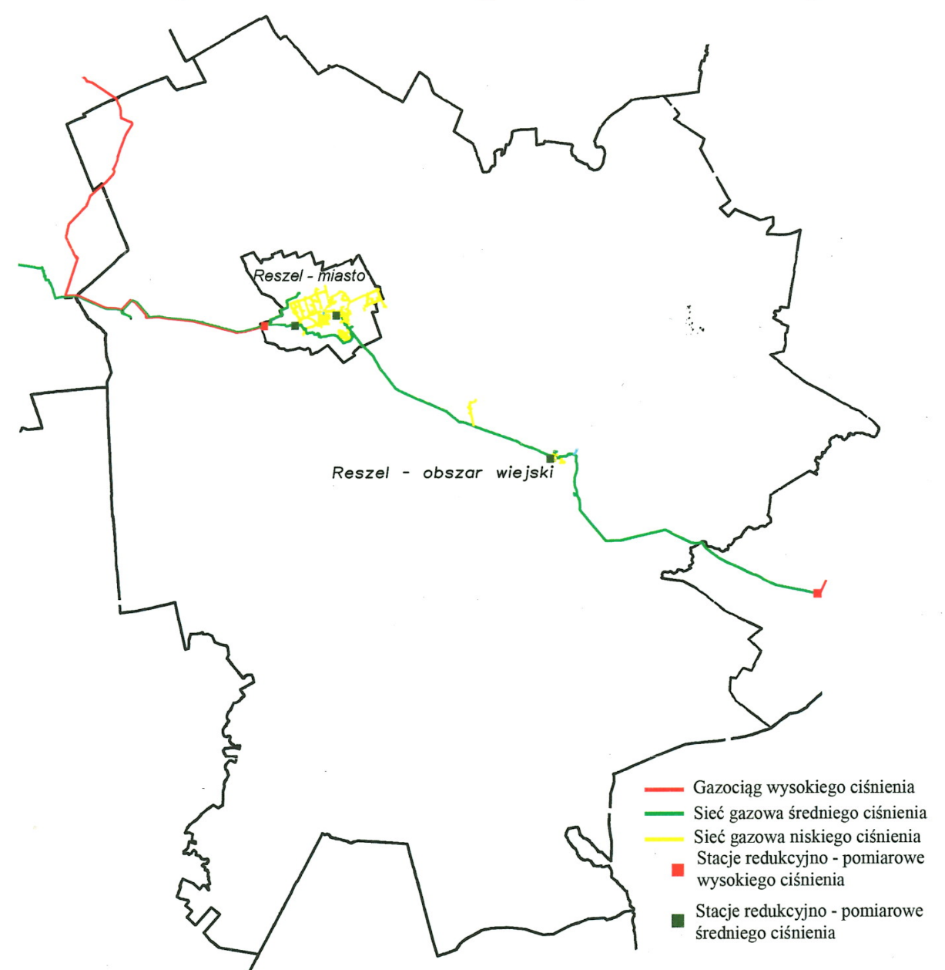
Źródło: Polska Spółka Gazownictwa Sp. z o.o. Oddział Zakład Gazowniczy w Olsztynie
Tabela nr 17. Charakterystyka sieci gazowej na terenie Gminy Reszel
Charakterystyka | Jednostka | 2012 | 2013 | 2014 | 2015 | 2016
długość czynnej sieci ogółem | m | 45477 | 45477 | 45477 | 47034 | brak danych
długość czynnej sieci przesyłowej | m | 5860 | 5860 | 5860 | 5860 | brak danych
długość czynnej sieci rozdzielczej | m | 39617 | 39617 | 39617 | 41174 | brak danych
czynne przyłącza do budynków ogółem (mieszkalnych i niemieszkalnych) | szt. | 433 | 434 | 436 | 437 | brak danych
czynne przyłącza do budynków mieszkalnych | szt. | - | 413 | 413 | 414 | brak danych
odbiorcy gazu | gosp. | 1560 | 1607 | 1869 | 1677 | brak danych
odbiorcy gazu ogrzewający mieszkania gazem | gosp. | 387 | 469 | 464 | 467 | brak danych
odbiorcy gazu w miastach | gosp. | 1509 | 1545 | 1807 | 1613 | brak danych
zużycie gazu | tys.m³ | 584,5 | 527,8 | 528,7 | 580,4 | brak danych
zużycie gazu | MWh | - | 5792,6 | 5731,9 | 6460,5 | brak danych
zużycie gazu na ogrzewanie mieszkań | tys.m³ | 346,2 | 302,9 | 303,4 | 264,5 | brak danych
zużycie gazu na ogrzewanie mieszkań | MWh | - | 3325,4 | 3290,6 | 2864,7 | brak danych
ludność korzystająca z sieci gazowej | osoba | 4481 | 4431 | 4347 | 4401 | brak danych

Źródło: Główny Urząd Statystyczny - Bank Danych Lokalnych

Wykres nr 14. Korzystający z instalacji gazowej na terenie Gminy Reszel

Źródło: Analiza własna na podstawie danych - Główny Urząd Statystyczny - Bank Danych Lokalnych
Szczegółowe informacje dotyczące systemu zaopatrzenia w gaz przedstawiono w poniższych tabelach oraz na wykresach.

Tabela nr 18. Charakterystyka sieci gazowej na terenie Gminy Reszel
Rok | Teren | Długość gazociągów bez czynnych przyłączy [m] |  |  |  | Czynne przyłącza gazowe [m] |  |  |  | Razem
Rok | Teren | ogółem | wg. podziału na ciśnienia |  |  | ogółem | wg. podziału na ciśnienia |  |  | Razem
Rok | Teren | ogółem | niskie | średnie | wysokie | ogółem | niskie | średnie | wysokie | Razem
2013 | M | 12663 | 12015 | 648 | 0 | 6622 | 6524 | 98 | 0 | 19285
2013 | W | 32814 | 857 | 26097 | 5860 | 317 | 237 | 80 | 0 | 33131
2013 | Razem | 45477 | 12872 | 26745 | 5860 | 6939 | 6761 | 178 | 0 | 52416
2014 | M | 12663 | 12015 | 648 | 0 | 6637 | 6524 | 113 | 0 | 19300
2014 | W | 32814 | 857 | 26097 | 5860 | 317 | 237 | 80 | 0 | 33131
2014 | Razem | 45477 | 12872 | 26745 | 5860 | 6954 | 6761 | 193 | 0 | 52431
2015 | M | 12663 | 12015 | 648 | 0 | 6668 | 6575 | 113 | 0 | 19351
2015 | W | 32814 | 857 | 26097 | 5860 | 317 | 237 | 80 | 0 | 33131
2015 | Razem | 45477 | 12872 | 26745 | 5860 | 6985 | 6812 | 193 | 0 | 52482
2016 | M | 14220 | 12015 | 2205 | 0 | 6691 | 6578 | 113 | 0 | 20911
2016 | W | 32814 | 857 | 26097 | 5860 | 317 | 237 | 80 | 0 | 33131
2016 | Razem | 47034 | 12872 | 28302 | 5860 | 7008 | 6815 | 193 | 0 | 54042
2017 | M | 14220 | 12015 | 2205 | 0 | 6691 | 6578 | 113 | 0 | 20911
2017 | W | 32814 | 857 | 26097 | 5860 | 317 | 237 | 80 | 0 | 33131
2017 | Razem | 47034 | 12872 | 28302 | 5860 | 7008 | 6815 | 193 | 0 | 54042

* M - Teren Miasta, W - Tereny wiejskie

Źródło: Polska Spółka Gazownictwa Sp. z o.o. Oddział Zakład Gazowniczy w Olsztynie

Tabela nr 19. Zużycie gazu na terenie Gminy Reszel - m³
Stacja | 2012 | 2013 | 2014 | 2015 | 2016
Łazdoje | 281 909,0 | 638 470,0 | 441 978,0 | 454 872,0 | 164 915,0
Reszel | 1 087 818,0 | 477 846,0 | 409 299,0 | 353 922 | 1 143 859,0
Razem | 1 369 727,0 | 1 116 316,0 | 851 277,0 | 808 794,0 | 1 308 774,0

Źródło: Polska Spółka Gazownictwa Sp. z o.o. Oddział Zakład Gazowniczy w Olsztynie
Przedstawiony powyżej systematyczny wzrost długości sieci gazowej oraz liczebności odbiorców gazu na terenie analizowanej jednostki samorządu terytorialnego znajduje odzwierciedlenie we wzroście zużycia gazu ziemnego na potrzeby jedynie niektórych grup odbiorców. Wzrost zużycia zanotowano, bowiem na potrzeby przemysłu i budownictwa, usług oraz handlu. W przypadku gospodarstw domowych, mimo wzrostu liczby odbiorców, zużycie spada na przestrzeni lat.

Wykres nr 15. Zużycie gazu na terenie Gminy Reszel - na mieszkańca

Źródło: Analiza własna na podstawie danych - Główny Urząd Statystyczny - Bank Danych Lokalnych

7.2. Plany rozwojowe systemu gazowniczego

Zgodnie z informacjami uzyskanymi od Polskiej Spółki Gazownictwa Sp. z o.o. Oddział Zakład Gazowniczy w Olsztynie, w najbliższych latach zmiany w zakresie zapotrzebowania na gaz ziemny, mogą być podyktowane głównie inwestycjami prowadzonymi na terenie Gminy Reszel w zakresie przyłączeń nowych terenów do sieci gazowej. Inwestycje planowane do realizacji w zakresie infrastruktury gazowej obejmują rozbudowę sieci wynikającą z potrzeb przyłączeniowych zgłaszanych przez mieszkańców bądź podmiotów gospodarczych Gminy - na podstawie indywidualnych umów o przyłączenie do sieci gazowej.

Ponadto wg. zapisów Studium Uwarunkowań i Kierunków Zagospodarowania Przestrzennego Miasta i Gminy Reszel, w pierwszej kolejności inwestycje zaopatrzenia w gaz należałoby prowadzić do miejscowości: Klewno, Robawy, Dębnik i Mnichowo. W drugiej natomiast kolejności dla miejscowości: Pilec, Staniewo, Łężany, Plenowo, Widryny, Leginy - rozwój funkcji turystyczno-wypoczynkowych.

VIII. PROGNOZA ZAPOTRZEBOWANIA NA CIEPŁO, ENERGIĘ ELEKTRYCZNĄ I PALIWA GAZOWE

Dynamika wzrostu zapotrzebowania na ciepło, energię elektryczną oraz paliwa gazowe ma ścisły związek z dynamiką rozwoju ludności i jej dążenia do poprawy warunków funkcjonowania, co pociąga za sobą rozwój budownictwa mieszkaniowego, usługowego i przemysłu w Gminie.

Gmina Reszel realizuje i organizuje zaopatrzenie w ciepło, energię elektryczną i paliwa gazowe zgodnie z założeniami „Polityki Energetycznej Polski do roku 2030”. Jednym z elementów realizacji polityki energetycznej jest aktywne włączenie się władz regionalnych w realizację jej celów. Na chwilkę obecną potrzeba planowania energetycznego jest jednym z działań priorytetowych, wynikających z faktu, że najbliższe lata stawiają przed polskimi gminami ogromne wyzwania, w tym m.in. w zakresie sprostania wymogom środowiskowym czy wykorzystania funduszy unijnych na rozwój gospodarki niskoemisyjnej.

Zgodnie z „Polityką Energetyczną Polski do roku 2030” najważniejszymi elementami polityki energetycznej realizowanymi na szczeblu Gminnym powinno być:

- poprawa efektywności energetycznej,
- wzrost bezpieczeństwa dostaw paliw i energii,
- rozwój wykorzystania odnawialnych źródeł energii, w tym biopaliw,
- rozwój konkurencyjnych rynków paliw i energii,
- ograniczenie oddziaływania energetyki na środowisko.

Poprawa efektywności energetycznej ogranicza wzrost zapotrzebowania na ciepło, energię elektryczną i paliwa gazowe, przyczyniając się do zwiększenia bezpieczeństwa energetycznego, a także działa na rzecz ograniczenia wpływu energetyki na środowisko poprzez redukcję emisji. Podobne efekty przynosi rozwój i wzrost wykorzystania odnawialnych źródeł energii. Realizując działania zgodnie z tymi kierunkami polityka energetyczna Gminy Reszel będzie dążyła do wzrostu bezpieczeństwa energetycznego przy zachowaniu zasady zrównoważonego rozwoju.

Rozpoznanie struktury potrzeb energetycznych danego obszaru jest punktem wyjścia do określenia optymalnego sposobu ich pokrycia oraz zagwarantowania bezpieczeństwa dostaw poszczególnych nośników energii. Dlatego w ramach niniejszego opracowania wykonano szczegółową analizę zapotrzebowania na ciepło oraz energię elektryczną i paliwa gazowe, bazując w szczególności na informacjach uzyskanych od lokalnych przedsiębiorstw energetycznych; oraz informacjach przekazanych przez Urząd Gminy w Reszlu.
W poniższych punktach przedstawiono tendencje zapotrzebowania na ciepło, energię elektryczną oraz paliwa gazowe w najbliższych latach.

8.1. Prognoza zaopatrzenia w ciepło

Z danych zawartych w rozdziale V zaobserwowano spadek zużycia ciepła w latach 2014 - 2017. O ile w roku 2014 zużycie energii cieplnej na terenie Gminy wyniosło 24 108,15 GJ, tak w roku 2017 wyniosło 22 559,62 GJ. Nastąpił zatem spadek zużycia na poziomie około 6%.

Należy jednak zaznaczyć, iż zużycie ciepła w poszczególnych latach uzależnione jest przede wszystkim od warunków atmosferycznych panujących w Gminie. Należy również pamiętać o prowadzonej termomodernizacji przyłączonych już obiektów i wzrastającej świadomości odbiorców o prawie do aktualizacji i zmiany zamówionej mocy cieplnej z uwagi na tendencje do ocieplania się klimatu i zmniejszającej się częstotliwości występowania minimalnych temperatur w okresie zimowym.

Na przestrzeni ostatnich lat zużycie ciepła kształtowało się następująco:

- w latach 2014 / 2015 - 24.108,15 GJ / 22.640,60 GJ - spadek o 6,09 %,
- w latach 2015 / 2016 - 22.640,60 GJ / 23.542,90 GJ - wzrost o 3,99 %,
- w latach 2016 / 2017 - 23.542,90 GJ / 22.559,62 GJ - spadek o 4,18 %.

8.1.1. Obiektu użyteczności publicznej

Zużycie ciepła dla obiektów użyteczności publicznej na terenie Gminy Reszel kształtowało się następująco:

- w latach 2014 / 2015 - 6.524,10 GJ / 6.180,20 GJ - spadek o 5,27 %,
- w latach 2015 / 2016 - 6.180,20 GJ / 6.017,40 GJ - spadek o 2,63 %,
- w latach 2016 / 2017 - 6.017,40 GJ / 5.828,53 GJ - spadek o 3,14 %.

W prognozowaniu przyjęto trzy warianty spadku zapotrzebowania na ciepło sieciowe.

- Wariant maksymalny - W1 - spadek zapotrzebowania na energię średnio 9 % - na trzy lata,
- Wariant optymalny - W2 - spadek zapotrzebowania na energię średnio 6 % - na trzy lata,
- Wariant minimalny - W3 - spadek zapotrzebowania na energię średnio 3 % - na trzy lata.

Tabela nr 20. Wariantowanie zaopatrzenia w ciepło na przestrzeni lat - obiekty użyteczności publicznej
Wariant | Zużycie energii cieplnej w poszczególnych latach [GJ]
Wariant | Wartość bazowa | 2020 | 2023 | 2026 | 2029 | 2032
Maksymalny - W1 | 5.828,53 | 5.347,0 | 4.906,0 | 4.501,0 | 4.129,0 | 3.788,0
Optymalny - W2 | 5.828,53 | 5.499,0 | 5.187,0 | 4.894,0 | 4.617,0 | 4.355,0
Minimalny - W3 | 5.828,53 | 5.659,0 | 5.494,0 | 5.334,0 | 5.179,0 | 5.028,0

Źródło: Analiza własna

Wykres nr 16. Wariantowanie zaopatrzenia w ciepło na przestrzeni lat - obiekty użyteczności publicznej

Źródło: Analiza własna

8.1.2. Spółdzielnie i wspólnoty mieszkaniowe

Zużycie ciepła dla spółdzielni i wspólnot mieszkaniowych na terenie Gminy Reszel kształtowało się następująco:

- w latach 2014 / 2015 - 14.684,30 GJ / 13.678,90 GJ - spadek o 6,85 %,
- w latach 2015 / 2016 - 13.678,90 GJ / 14.213,30 GJ - wzrost o 3,91 %,
- w latach 2016 / 2017 - 14.213,30 GJ / 13.820,50 GJ - spadek o 2,76 %.

W prognozowaniu przyjęto trzy warianty spadku zapotrzebowania na ciepło sieciowe.

- Wariant maksymalny - W1 - spadek zapotrzebowania na energię średnio 7,5 % - na trzy lata,
- Wariant optymalny - W2 - spadek zapotrzebowania na energię średnio 4,5 % - na trzy lata,
- Wariant minimalny - W3 - spadek zapotrzebowania na energię średnio 2,5 % - na trzy lata.

Tabela nr 21. Wariantowanie zaopatrzenia w ciepło na przestrzeni lat - spółdzielnie i wspólnoty
Wariant | Zużycie energii cieplnej w poszczególnych latach [GJ]
Wariant | Wartość bazowa | 2020 | 2023 | 2026 | 2029 | 2032
Maksymalny - W1 | 13.820,50 | 12.679,0 | 11.632,0 | 10.672,0 | 9.791,0 | 8.982,0
Optymalny - W2 | 13.820,50 | 13.038,0 | 12.300,0 | 11.604,0 | 10.947,0 | 10.327,0
Minimalny - W3 | 13.820,50 | 13.418,0 | 13.027,0 | 12.648,0 | 12.279,0 | 11.922,0

Źródło: Analiza własna

Wykres nr 17. Wariantowanie zaopatrzenia w ciepło na przestrzeni lat - spółdzielnie i wspólnoty

Źródło: Analiza własna

8.1.2. Odbiorcy indywidualni

Zużycie ciepła dla odbiorców indywidualnych na terenie Gminy kształtowało się następująco:

- w latach 2014 / 2015 - 1.800,45 GJ / 1.772,20 GJ - spadek o 1,57 %,
- w latach 2015 / 2016 - 1.772,20 GJ / 2.031,9 GJ - wzrost o 14,65 %,
- w latach 2016 / 2017 - 2.031,90 GJ / 2.022,19 GJ - spadek o 0,48 %.

W prognozowaniu przyjęto trzy warianty wzrostu zapotrzebowania na ciepło:

- Wariant maksymalny - W1 - wzrost zapotrzebowania na energię średnio 5 % - na trzy lata,
- Wariant optymalny - W2 - wzrost zapotrzebowania na energię średnio 2,5 % - na trzy lata,
- Wariant minimalny - W3 - wzrost zapotrzebowania na energię średnio 1 % - na trzy lata.

Tabela nr 22. Wariantowanie zaopatrzenia w ciepło na przestrzeni lat - odbiorcy indywidualni
Wariant | Zużycie energii cieplnej w poszczególnych latach [GJ]
Wariant | Wartość bazowa | 2020 | 2023 | 2026 | 2029 | 2032
Maksymalny - W1 | 2.022,19 | 2123,0 | 2229,0 | 2341,0 | 2458,0 | 2581,0
Optymalny - W2 | 2.022,19 | 2073,0 | 2125,0 | 2178,0 | 2232,0 | 2288,0
Minimalny - W3 | 2.022,19 | 2042,0 | 2063,0 | 2083,0 | 2104,0 | 2125,0

Źródło: Analiza własna

Wykres nr 18. Wariantowanie zaopatrzenia w ciepło na przestrzeni lat - odbiorcy indywidualni

Źródło: Analiza własna

8.2. Prognoza zaopatrzenia w energię elektryczną

Na podstawie zużycia energii elektrycznej na przestrzeni lat na terenie Gminy Reszel, sporządzono kalkulacje w zakresie zapotrzebowania na energię elektryczną w latach 2018-2032. Kalkulacje wykonano wyłącznie dla gospodarstw domowych z uwagi na fakt nie otrzymania informacji od gestora sieci Energa - Operator S.A. Oddział w Olsztynie.

Zużycie energii elektrycznej przez gospodarstwa domowe na terenie Gminy Reszel kształtowało się następująco:

- w latach 2013 / 2014 - 2.537,0 MWh / 2.241,0 MWh - spadek o 11,67 %,
- w latach 2015 / 2016 - 2.241,0 MWh / 2.243,0 MWh - wzrost o 0,09 %,
- w latach 2016 / 2017 - 2.243,0 MWh / 2.505,0 MWh - wzrost o 11,68 %.

Z uwagi na powyższe oraz dane z wielolecia w prognozowaniu przyjęto trzy warianty spadku zapotrzebowania na energię elektryczną.

- Wariant maksymalny - W1 - spadek zapotrzebowania na energię średnio 3 % - na trzy lata,
- Wariant optymalny - W2 - spadek zapotrzebowania na energię średnio 2 % - na trzy lata,
- Wariant minimalny - W3 - spadek zapotrzebowania na energię średnio 1 % - na trzy lata.

Tabela nr 23. Wariantowanie zaopatrzenia w energię elektryczną na przestrzeni lat - gospodarstwa domowe -
Wariant | Zużycie energii elektrycznej w poszczególnych latach [MWh]
Wariant | Wartość bazowa | 2020 | 2023 | 2026 | 2029 | 2032
Maksymalny - W1 | 2.505,0 | 2432,0 | 2361,0 | 2292,0 | 2226,0 | 2161,0
Optymalny - W2 | 2.505,0 | 2456,0 | 2408,0 | 2361,0 | 2314,0 | 2269,0
Minimalny - W3 | 2.505,0 | 2480,0 | 2456,0 | 2431,0 | 2407,0 | 2383,0

Źródło: Analiza własna

Wykres nr 19. Wariantowanie zaopatrzenia w energię elektryczną na przestrzeni lat - gospodarstwa domowe -

Źródło: Analiza własna

8.3. Prognoza zaopatrzenia w paliwa gazowe

Zużycie gazu w mieszkalnictwie, handlu, usługach, budownictwie w przypadku ogrzewania kotłami na gaz sieciowy, jest wrażliwe na szereg czynników. Najważniejsze z nich to warunki pogodowe - w zasadzie niezależne od użytkowników. Następnymi czynnikami są wzrost liczby budynków i mieszkań, oraz postępująca termomodernizacja starszych zasobów.

Na przestrzeni ostatnich lat zużycie gazu na terenie Gminy Reszel kształtowało się następująco:

- w latach 2012 / 2013 - 1 369 727,0 m³ / 1 116 316,0 m³ - spadek o 18,50 %,
- w latach 2013 / 2014 - 1 116 316,0 m³ / 851 277,0 m³ - spadek o 23,74 %,
- w latach 2014 / 2015 - 851 277,0 m³ / 808 794,0 m³ - spadek o 4,99 %,
- w latach 2015 / 2016 - 808 794,0 m³ / 1 308 774 m³ - wzrost o 61,82 %,

W prognozowaniu przyjęto trzy szacunkowe warianty spadku zapotrzebowania na paliwa gazowe:

- Wariant maksymalny - W1 - spadek zapotrzebowania na gaz średnio 15 % - na trzy lata,
- Wariant optymalny - W2 - spadek zapotrzebowania na gaz średnio 10 % - na trzy lata,
- Wariant minimalny - W3 - spadek zapotrzebowania na gaz średnio 5 % - na trzy lata.
Tabela nr 24. Wariantowanie zaopatrzenia w paliwa gazowe na przestrzeni lat - ogółem
Wariant | Zużycie paliw gazowych w poszczególnych latach [tys. m³]
Wariant | Wartość bazowa | 2020 | 2023 | 2026 | 2029 | 2032
Maksymalny - W1 | 1 308 774 | 1 138 064 | 989 621 | 860 540 | 748 296 | 650 692
Optymalny - W2 | 1 308 774 | 1 189 795 | 1 081 631 | 983 301 | 893 910 | 812 646
Minimalny - W3 | 1 308 774 | 1 246 451 | 1 187 097 | 1 130 568 | 1 076 732 | 1 025 459

Źródło: Analiza własna

Wykres nr 20. Wariantowanie zaopatrzenia w paliwa gazowe na przestrzeni lat - ogółem

Źródło: Analiza własna

IX. STAN ZANIECZYSZCZEŃ ŚRODOWISKA

9.1. Ocena stanu jakości powietrza

Substancje zanieczyszczające powietrze atmosferyczne mają różne stany skupienia - są to ciała stałe, ciecze lub gazy. Mogą one swobodnie przemieszczać się z masami powietrza. Okres przebywania substancji zanieczyszczających w atmosferze jest inny dla każdej z nich i może trwać od kilku dni do wielu lat. Różne też są źródła zanieczyszczeń, które generalnie możemy podzielić na dwie grupy - naturalne i sztuczne (antropogeniczne). O stanie powietrza decyduje wielkość i przestrzenny rozkład emisji zanieczyszczeń ze wszystkich źródeł, z uwzględnieniem przepływów transgranicznych i przemian fizykochemicznych zachodzących w atmosferze.

Źródłem emisji zanieczyszczeń do powietrza jest miejsce wytworzenia substancji zanieczyszczających. Z punktu widzenia źródeł emisji wyszczególnia się emisję ze źródeł punktowych (emitory zakładów przemysłowych), powierzchniowych (sektor bytowo-gospodarczy) oraz liniowych (transport samochodowy). Do głównych zanieczyszczeń powietrza atmosferycznego należą substancje gazowe tj. dwutlenek siarki (SO2) i dwutlenek azotu (NO2). Dwutlenek siarki dostaje się do atmosfery w wyniku spalania różnego rodzaju paliw zawierających siarkę lub jej związki. Do zagrożeń, jakie powoduje zanieczyszczenie powietrza atmosferycznego, należą między innymi:

- zmiany klimatyczne - wzrost stężeń CO2, CH4, NO2 oraz freonów i halonów w górnej warstwie atmosfery, poprzez wzmocnienie efektu cieplarnianego prowadzi do częstszych powodzi, susz, huraganów oraz zmiany w tradycyjnych uprawach rolniczych,

- eutrofizacja - nadmiar ilości azotu, pochodzącego z NO2 i NH3 docierającego z powietrza do zbiorników wodnych prowadzi do zmian w ekosystemach,

- kwaśne deszcze - opady atmosferyczne o odczynie kwaśnym zawierające kwasy wytworzone w reakcji wody z pochłoniętymi z powietrza gazami, jak: dwutlenek siarki, tlenki azotu, siarkowodór, chlorowodór, wyemitowanymi do atmosfery w procesach spalania paliw oraz różnego rodzaju produkcji przemysłowej. Prowadzą do zmian ekosystemach jak i bezpośrednio wpływają na życie i zdrowie ludzi.

Powyższe zjawiska są następstwem wzrostu ilości substancji zanieczyszczających atmosferę. Ochrona powietrza przed zanieczyszczeniem polega na zapobieganiu przekraczania dopuszczalnych stężeń substancji zanieczyszczających w powietrzu i ograniczaniu ilości lub eliminowaniu wprowadzania do powietrza tych substancji. Zanieczyszczenia powietrza atmosferycznego o charakterze przemysłowym, powstają w wyniku:
- spalania paliw: pył, dwutlenek siarki (SO2), dwutlenek azotu (NO2), tlenek węgla (CO), dwutlenek węgla (CO2),
- procesów technologicznych: fluor (F), kwas siarkowy (H2SO4), tlenek cynku (ZnO), chlorowodór (HCl), fenol, krezol, kwas octowy (CH3COOH),
- procesów górniczych i kopalnych.

Emisja niska, przyczynia się do wzrostu stężeń w atmosferze: dwutlenku siarki (SO2), tlenku węgla (CO), tlenków azotu i niemetanowych lotnych związków organicznych, pyłu zawieszonego. Emisja komunikacyjna, powoduje wzrost zanieczyszczeń gazowych oraz pyłowych, będących efektem:

- spalania paliw - zanieczyszczenia gazowe: tlenek węgla (CO), dwutlenek węgla (CO2), tlenki azotu i węglowodory,
- ścierania opon, hamulców, nawierzchni drogowych - zanieczyszczenia pyłowe: zawierające ołów, kadm, nikiel i miedź.

Zgodnie z informacjami WIOŚ w 2017 roku w znacznej części strefy warmińsko-mazurskiej, do której zaliczana jest Gmina Reszel, odnotowano niski poziom stężeń monitorowanych zanieczyszczeń. Pomimo systematycznej poprawy jakości powietrza nadal istotnym problemem pozostają: w sezonie zimowym - ponadnormatywne stężenia pyłu zawieszonego PM10 oraz benzo(a)pirenu, a w sezonie letnim - zbyt wysokie stężenia ozonu troposferycznego. Ich głównymi źródłami pochodzenia (oprócz ozonu) są: indywidualne ogrzewanie domów i mieszkań oraz komunikacja samochodowa.

Zgodnie z ustawą Prawo ochrony środowiska, Wojewódzkie Inspektoraty Ochrony Środowiska wykonują corocznie oceny jakości powietrza dla każdej ze stref województwa. W corocznej ocenie powietrza atmosferycznego, określona strefa przypisywana jest do konkretnej klasy w zależności od stężenia zanieczyszczeń występujących na jej obszarze i wiąże się z wymaganiami dotyczącymi działań na rzecz poprawy jakości powietrza lub na rzecz utrzymania tej jakości. Ocena jakości powietrza na terenie województwa warmińsko-mazurskiego została dokonana w odniesieniu do stref, w tym aglomeracji, z uwzględnieniem kryteriów ustanowionych ze względu na ochronę zdrowia ludzi oraz ze względu na ochronę roślin. Dla stref, w których został przekroczony poziom dopuszczalny powiększony o margines tolerancji albo poziom docelowy, zarząd województwa opracowuje projekt uchwały w sprawie programu ochrony powietrza, a sejmik województwa określa w drodze uchwały ten program. Natomiast dla stref, w których poziom substancji w powietrzu mieści się pomiędzy poziomem dopuszczalnym a poziomem dopuszczalnym powiększonym o margines tolerancji, zarząd województwa określa przyczyny przekroczenia poziomów dopuszczalnych i informuje ministra właściwego do spraw środowiska o działaniach podejmowanych w celu zmniejszenia emisji substancji powodujących przekroczenia.

W przypadku wystąpienia na obszarze województwa stref, w których odnotowano przekroczenie poziomu celu długoterminowego, osiągnięcie tego poziomu jest jednym z celów wojewódzkiego programu ochrony środowiska. Jeśli programy ochrony powietrza zostały uchwalone, a standardy jakości powietrza są przekraczane, zarząd województwa jest zobowiązany do opracowania projektu aktualizacji POP w terminie 3 lat od dnia wejścia w życie uchwały sejmiku województwa w sprawie programu ochrony powietrza, określając w nim działania ochronne dla grup ludności wrażliwych na przekroczenie, obejmujących w szczególności osoby starsze i dzieci.

Wyniki oceny według kryterium odniesionych dla ochrony zdrowia za rok 2017 dla strefy warmińsko-mazurskiej, do której zaliczana jest Gmina Reszel, prezentuje poniższa tabela.

Tabela nr 25. Klasyfikacja strefy warmińsko-mazurskiej z uwzględnieniem kryteriów określonych w celu ochrony zdrowia
Nazwa strefy | Symbol klasy wynikowej dla poszczególnych zanieczyszczeń  dla obszaru całej strefy
Nazwa strefy | As | BaP | C₆H₆ | CO | Cd | NO₂ | Ni | O₃ | PM10 | PM  2,5 | Pb | SO₂
strefa warmińsko - mazurska | A | C | A | A | A | A | A | A | A | A | A | A

Źródło: Ocena roczna jakości powietrza w województwie warmińsko-mazurskim za rok 2017 - WIOŚ Olsztyn

W roku 2017 stwierdzono przekroczenia poziomu dopuszczalnego dla benzo(a)pirenu. Ocenianą strefę zaliczono do klasy C.

Rezultatem końcowym oceny stref pod kątem ochrony roślin, podobnie jak pod kątem ochrony zdrowia, jest określenie klas wynikowych dla poszczególnych zanieczyszczeń w danej strefie. W efekcie oceny przeprowadzonej dla 2017 roku dla tlenków azotu, dwutlenku siarki oraz ozonu strefę warmińsko-mazurską zaliczono do klasy A. Wyniki oceny według kryterium odniesionych dla ochrony roślin za rok 2017 prezentuje poniższa tabela.

Tabela nr 26. Klasyfikacja strefy warmińsko-mazurskiej z uwzględnieniem kryteriów określonych w celu ochrony roślin
Nazwa strefy | Symbol klasy strefy dla poszczególnych substancji
Nazwa strefy | SO₂ | NO_{x} | O₃
strefa warmińsko - mazurska | A | A | A

Źródło: Ocena roczna jakości powietrza w województwie warmińsko-mazurskim za rok 2017 - WIOŚ Olsztyn.
Rysunek nr 14. Obszary przekroczeń poziomu docelowego benzo(a)pirenu w 2017 roku
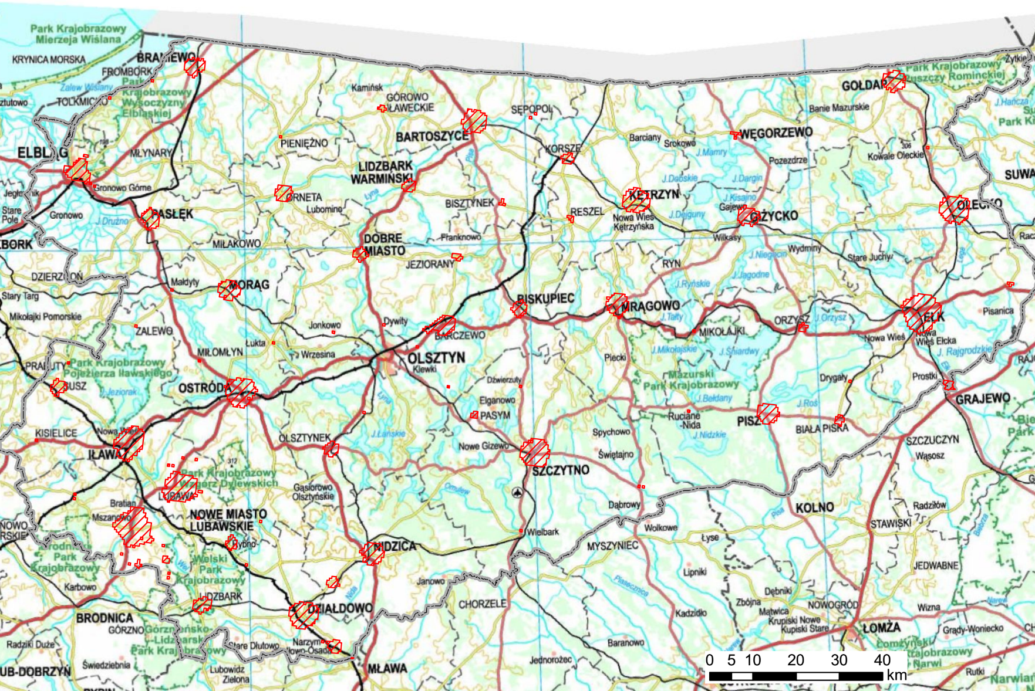
Gmina Reszel
Źródło: Ocena roczna jakości powietrza w województwie warmińsko-mazurskim za rok 2017 - WIOŚ Olsztyn
Rysunek nr 15. Obszary przekroczeń poziomu długoterminowego ozonu w 2017 roku
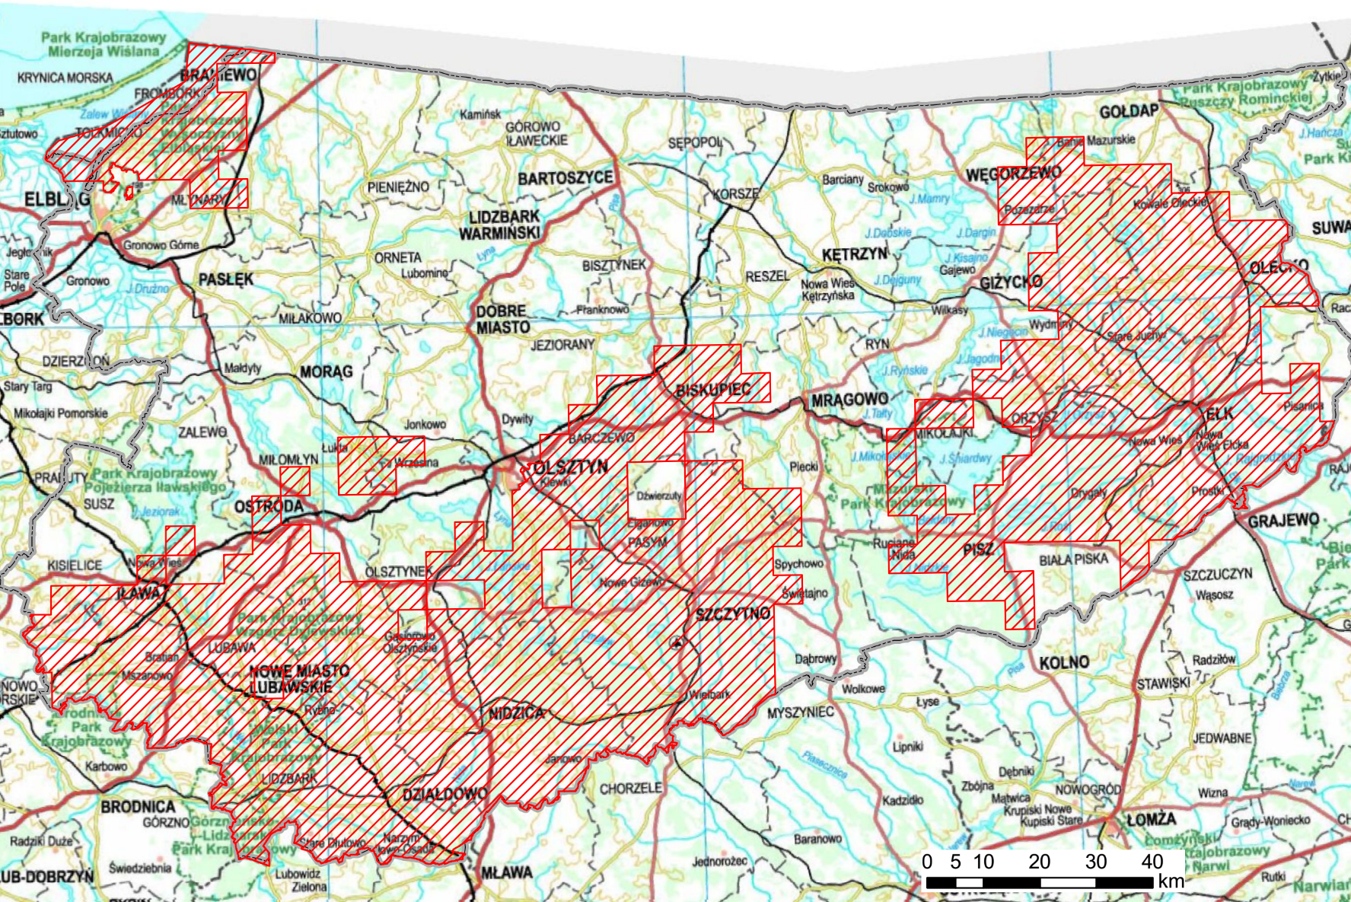
Gmina Reszel
Źródło: Ocena roczna jakości powietrza w województwie warmińsko-mazurskim za rok 2017 - WIOŚ Olsztyn

Głównymi źródłami zorganizowanej emisji substancji dokonywanej na obszar Gminy są prowadzone procesy energetycznego spalania paliw, a także - w niewielkim stopniu - prowadzone procesy technologiczne. W strukturze zużycia paliw, które są przeznaczone na spalanie energetyczne, zdecydowanie dominuje węgiel kamienny. Jest on podstawowym paliwem, stosowanym na omawianym obszarze.

Zachodzi konieczność przeprowadzenia zasadniczych zmian, zmierzających w kierunku stopniowego odchodzenia od paliw tradycyjnych, na rzecz coraz szerszego wykorzystywania biomasy jako odnawialnego, perspektywicznego paliwa, przeznaczonego do spalania energetycznego w instalacjach grzewczych. Emisja substancji podczas prowadzonych procesów technologicznych stanowi niewielki procent emisji, w odniesieniu do energetycznego spalania paliw.

9.2. Emisja zanieczyszczeń na terenie Gminy - emisja niska

Na terenie Gminy Reszel występują skupiska źródeł niskiej emisji gazów i pyłów. Głównym źródłem zanieczyszczeń na omawianym terenie jest emisja niezorganizowana z transportu drogowego i indywidualnych gospodarstw domowych. Źródłem niskiej emisji są lokalne kotłownie i piece węglowe używane w indywidualnych gospodarstwach domowych. Takie lokalne systemy grzewcze i piece domowe nie posiadają urządzeń ochrony powietrza atmosferycznego.

Wielkość emisji z tych źródeł jest trudna do oszacowania i wykazuje zmienność sezonową wynikającą z sezonu grzewczego. Spala się w nich rożnego rodzaju materiały odpadowe, w tym odpady komunalne, które są źródłem emisji dioksyn, gdyż proces spalania jest niepełny i zachodzi w stosunkowo niskich temperaturach. Zanieczyszczenia z tego rodzaju źródła zawierają znaczne ilości popiołu (ok. 20%), siarki (1-2%) oraz azotu (1%). W znacznej większości domów węgiel spalany jest w przestarzałych konstrukcyjnie piecach bez właściwego nadzoru procesu spalania i bez urządzeń odpylających. Szkodliwość emitorów wyraźnie wzrasta w okresie jesienno-zimowym, kiedy to obserwuje się wyraźny wzrost stężenia pyłów i gazów emisyjnych, jednak ich negatywne oddziaływanie ma charakter w głównej mierze lokalny. Źródła niskiej emisji są bardzo liczne i rozproszone, wobec czego ograniczenie tego typu zanieczyszczenia wymaga działań kompleksowych i długoterminowych.

Gmina Reszel od kilku lat realizuje szereg działań mających na celu efektywne wykorzystanie energii i ochronę jakości powietrza atmosferycznego. Działania te w dużej mierze mają charakter inwestycyjny bezpośrednio wpływając na obniżenie kosztów energii i paliw w obiektach użyteczności publicznej i budynkach mieszkalnych. Ponadto Urząd Gminy bardzo poważnie traktuje komunikację z lokalną społecznością starając się realizować model Gminy angażującej mieszkańców w działania publiczne.

W 2018 roku Gmina Reszel przystąpiła do opracowania „Planu gospodarki niskoemisyjnej”. Celem dokumentu jest przedstawienie zakresu działań możliwych do realizacji w związku z ograniczeniem zużycia energii finalnej oraz zmniejszeniem emisji zanieczyszczeń oraz gazów cieplarnianych do atmosfery. Istotnym celem dokumentu jest również przedstawienie wyników inwentaryzacji emisji zanieczyszczeń i gazów cieplarnianych oraz analiza działań przyjętych do realizacji. Do celów szczegółowych PGN należą:

- redukcja emisji CO2 oraz innych zanieczyszczeń powietrza związanych ze zużyciem energii,
- zmniejszenie zużycia energii w sektorze publicznym oraz mieszkaniowym,
- realizacja koncepcji „wzorcowej roli sektora publicznego” w zakresie racjonalnego gospodarowania energią,
- zaangażowanie wszystkich uczestników lokalnego rynku energii w działania ograniczające emisję gazów cieplarnianych,
- realizacja wizji Gminy Reszel jako miejsca rozwijającego koncepcję zrównoważonej energii oraz wyróżniającej się w zakresie koncepcji niskoemisyjnych obszarów miejskich.
- spełnienie wymagań Narodowego Funduszu Ochrony Środowiska i Gospodarki Wodnej dotyczących formy i zakresu Planu gospodarki niskoemisyjnej.

Dokument rozważa realizację skutecznego monitorowania efektów podejmowanych działań przedstawiając szereg możliwych do wykorzystania wskaźników oraz propozycję harmonogramu monitoringu. PGN pośród innych dokumentów planistycznych funkcjonujących w Gminie zawiera:

- inwentaryzację emisji CO2 związaną z wykorzystaniem energii na terenie Gminy,
- określa stan istniejący w zakresie racjonalnej gospodarki energetycznej,
- wyznacza cel w postaci redukcji emisji możliwej do osiągnięcia w roku 2020,
- wyznacza działania pozwalające na osiągnięcie zakładanego celu oraz ich efektów środowiskowych i społecznych,
- proponuje system monitoringu efektów wdrażania przedsięwzięć.

9.3. Emisja zanieczyszczeń na terenie Gminy - emisja drogowa

Zewnętrzne drogowe powiązania komunikacyjne Gminy zapewniają przebiegające przez jej teren drogi wojewódzkie nr: 590 (Barciany - Korsze - Reszel - Biskupiec), 593 (Lutry - Ryn - Reszel), 594 (Bisztynek - Reszel - Święta Lipka - Kętrzyn), 596 (Mnichowo- Biskupiec), które łączą Gminę z układem sieci dróg krajowych (drogi o nr: 16 (Olsztyn - Ełk) i 57 (Bartoszyce - Szczytno). Emisja komunikacyjna jest najbardziej odczuwalna w pobliżu drogi i maleje wraz ze wzrostem odległości od dróg. Określenie wielkości stężeń zanieczyszczeń emitowanych przez komunikację jest trudne, ponieważ ma na nią wpływ wiele czynników, m. in.: długość trasy komunikacyjnej, przepustowość, stan nawierzchni drogi, ilość poruszających się pojazdów i jakość spalanego paliwa.
Zanieczyszczenia komunikacyjne są dobowo i sezonowo zmienne. Ruch pojazdów jest niezorganizowanym źródłem emisji takich zanieczyszczeń gazowych jak tlenek węgla, tlenki azotu, dwutlenek siarki, węglowodory aromatyczne i alifatyczne, a także pył. Emisja zanieczyszczeń z komunikacji jest problemem narastającym. Mimo prowadzonej, w sposób ciągły, modernizacji układów komunikacyjnych, wskutek lawinowo narastającej liczby samochodów, płynność ruchu w godzinach szczytu jest zakłócona. Obecność spalin samochodowych najdotkliwiej odczuwany jest w letnie, słoneczne dni, oprócz toksycznych spalin może tworzyć się bardzo szkodliwa dla zdrowia, przypowierzchniowa warstwa ozonu pochodzenia fotochemicznego.

9.4. Chemizm opadów atmosferycznych

Monitoring chemizmu opadów atmosferycznych i ocena depozycji zanieczyszczeń do podłoża uruchomione zostały jako jedno z zadań podsystemu monitoringu jakości powietrza Państwowego Monitoringu Środowiska (PMOE) w 1998 roku. Badania w pełnym cyklu rocznym przeprowadzono po raz pierwszy w 1999 roku. Celem tego monitoringu jest określenie w skali kraju rozkładu ładunków zanieczyszczeń wprowadzanych z mokrym opadem do podłoża w ujęciu czasowym i przestrzennym. Systematyczne badania składu fizyczno-chemicznego opadów oraz równoległe obserwacje i pomiary parametrów meteorologicznych dostarczają informacji o obciążeniu obszarów leśnych, gleb i wód powierzchniowych substancjami deponowanymi z powietrza - związkami zakwaszającymi, biogennymi i metalami ciężkimi, tworząc podstawy do analizy istniejącego stanu.

Atmosfera kumulując zanieczyszczenia naturalne i antropogeniczne staje się podstawowym źródłem obszarowym zanieczyszczeń w skali kontynentalnej. Jednym z elementów meteorologicznych gromadzącym i przenoszącym zanieczyszczenia jest opad atmosferyczny. Zróżnicowanie w czasie i przestrzeni wielkości opadów atmosferycznych, a przez to zmiennej ilości i jakości chemicznej opadającej na powierzchnie ziemi wody, wynika przede wszystkim z różnego źródłowo obszaru gromadzenia się zasobów wodnych i zanieczyszczeń w atmosferze, zmiennej wysokości występowania kondensacji pary wodnej, czasu trwania i natężenia występującego opadu oraz kierunku napływu mas powietrza. Z powodu dużej zmienności warunków meteorologicznych w skali miesięcy, sezonów i roku, w zależności od miejsca i czasu, ilości wnoszonych przez opady zanieczyszczeń są bardzo zróżnicowane.

9.5. Metody ograniczania emisji zanieczyszczeń do powietrza

Utrzymanie dobrej jakości powietrza, a nawet poprawę jego jakości można uzyskać przez ograniczenie szkodliwych dla środowiska technologii, zmniejszenie oddziaływania obszarów niskiej emisji na środowisko naturalne, stworzenie warunków rozwoju dla gazyfikacji (budowy sieci gazowej wysokiego ciśnienia i stacji redukcyjnych), likwidację lub modernizację kotłowni tradycyjnych (zmiana nośnika energii z węgla np. na gaz), poprawę nawierzchni dróg, budowę obwodnic, a przede wszystkim poprzez zwiększenie wykorzystania energii ze źródeł odnawialnych.

Zgodnie z art. 3 ustawy Prawo energetyczne odnawialne źródło energii to źródło wykorzystujące w procesie przetwarzania energię wiatru, promieniowania słonecznego, geotermalną, fal, prądów i pływów morskich, spadku rzek oraz energię pozyskiwaną z biomasy, biogazu wysypiskowego, a także biogazu powstałego w procesach odprowadzania lub oczyszczania ścieków albo rozkładu szczątek roślinnych i zwierzęcych. Rozwój bardziej przyjaznych środowisku alternatywnych źródeł energii, może być jednym z najbardziej skutecznych sposobów zapobiegania degradacji środowiska.

Wykorzystywanie odnawialnych źródeł energii pozwala uniknąć lub zmniejszyć emisję zanieczyszczeń atmosfery, zużycie wody, zanieczyszczenia cieplne, odpady, hałas oraz ujemne skutki wynikające z przemysłowego zagospodarowania terenu. Mówiąc o źródłach odnawialnych należy mieć na uwadze przede wszystkim energię wodną, wiatrową, geotermalną, promieniowania słonecznego oraz produkcję biomasy. Polska dysponuje stosunkowo dużym potencjałem zasobów odnawialnych, jest on jednak zróżnicowany w poszczególnych rejonach naszego kraju.

Istotnym elementem polityki ochrony środowiska w zakresie poprawy jakości powietrza atmosferycznego jest realizacja działań określonych w „Programie ochrony powietrza dla strefy warmińsko-mazurskiej ze względu na przekroczenie poziomu dopuszczalnego pyłu PM10 i poziomu docelowego benzo(a)pirenu zawartego w pyle PM10 wraz z Planem działań krótkoterminowych ze względu na ryzyko wystąpienia przekroczenia poziomu dopuszczalnego pyłu zawieszonego PM10”.

Program został przyjęty uchwałą Sejmiku Województwa Warmińsko-Mazurskiego Nr IV/96/15 z dnia 16 lutego 2015r. W ramach programu określono zadania prezydentów, burmistrzów, wójtów:

- stwarzają możliwość bezpłatnego przewozu pasażerów w dniach wystąpienia alertu poziomu IV (jeżeli funkcjonuje miejska/gminna komunikacja),
- powiadamiają lokalny zarządu dróg, o uruchomieniu działań krótkoterminowych,
- określają obszary, w których przeważa ogrzewanie indywidualne, węglowe, w których w razie potrzeby należy nasilić kontrole jakości spalanego paliwa,
- określają obszary, w których występuje duża ilość kominków, które nie są podstawowym sposobem ogrzewania mieszkań i w których w razie potrzeby należy nasilić kontrole zakazu dogrzewania kominkami.

X. PRZEDSIĘWZIĘCIA RACJONALIZUJĄCE UŻYTKOWANIE CIEPŁA, ENERGII ELEKTRYCZNEJ I PALIW GAZOWYCH

Jednym z warunków rozwoju współczesnego świata jest dążenie do zmniejszenia zużycia energii w różnych procesach. Dotyczy to również procesów, które służą do utrzymania komfortu klimatycznego i komfortu użytkowania w budynkach tj.: ogrzewania, wentylacji, klimatyzacji, podgrzewania wody itp.

Fakty, mówiące, że:

- zasoby paliw są ograniczone,
- dostępność do paliw jest coraz trudniejsza,
- z uwagi na powyższe, ceny paliw będą miały tendencję wzrostową,
- należy ograniczać zanieczyszczenie środowiska produktami procesów spalania,

świadczą o znacznej roli działań zmierzających do oszczędzania energii i jej efektywnego wykorzystania.

W wyniku przyjętej polityki społeczno - gospodarczej energia nie była szanowana, a w społeczeństwie zanikał nawyk oszczędnego jej użytkowania. Po roku 1990 wraz z wprowadzeniem gospodarki rynkowej nastąpiło urealnienie cen nośników energii, co zmusiło jej odbiorców do szukania rozwiązań dających oszczędności w tym zakresie. Niekorzystna struktura zasobów paliw naturalnych w Polsce (monokultura węgla) jest przyczyną nieprawidłowej proporcji pokrycia zapotrzebowania na energię pierwotną za pomocą różnych nośników. Udział paliw stałych w gospodarce energetycznej Polski wynosi ok. 77%, a paliw węglowodorowych (oleje opałowe, gaz) ok. 21%, co w porównaniu z wysokorozwiniętymi krajami Europy Zachodniej jak również Węgrami, Czechami czy Słowacją, jest niekorzystne z uwagi na duży udział paliw stałych i związane z tym zanieczyszczenie środowiska. Występuje również zbyt mały udział odnawialnych źródeł energii, szczególnie w porównaniu z krajami „starej” Unii Europejskiej.

W Polsce udział sektora bytowo-komunalnego w ogólnym zużyciu energii wynosi ok. 40%, z czego 36% przypada na budynki, przy czym ok. 30% przypada na budynki mieszkalne, a reszta na budynki użyteczności publicznej. Ponieważ tam, gdzie zużywa się znaczne ilości energii, można też jej dużo zaoszczędzić, stąd duże możliwości samorządów terytorialnych administrujących częścią budynków mieszkalnych i będących właścicielami dużej ilości budynków użyteczności publicznej do działań w tym zakresie, począwszy od szczebla podstawowego, czyli od Gminy. Również bardzo duże możliwości oszczędzania mają odbiorcy indywidualni (gospodarstwa domowe) oraz inni drobni odbiorcy.
W chwili obecnej sektor bytowo-komunalny zużywa nadmierne ilości energii. Sami użytkownicy mieszkań nie mają jednak pełnych możliwości ograniczenia kosztów ogrzewania ze względu na stan techniczny i dalekie od nowoczesnych rozwiązania techniczne instalacji dostarczających energię do poszczególnych lokali. Szczególny wpływ na taki stan ma brak liczników energii, wodomierzy, urządzeń regulacyjnych, niska sprawność źródeł ciepła, duże straty ciepła w instalacjach, ale także duże straty ciepła istniejących budynków, nierzadko wielokrotnie przekraczające obecnie obowiązujące normatywy.

Rezerwy powstałe po usunięciu powyższych przyczyn są znaczne i sięgają 30 - 40% energii zużywanej do ogrzewania i podgrzewania wody wodociągowej. Wykorzystanie tych rezerw jest możliwe przez poprawę stanu technicznego istniejących układów zaopatrzenia w ciepło i samych budynków poprzez:

- modernizację źródeł ciepła,
- termomodernizację budynków,
- modernizację instalacji odbiorczych (centralnego ogrzewania i ciepłej wody użytkowej).

Zastosowanie powyższych rozwiązań spowoduje generalne podniesienie sprawności użytkowej eksploatowanych układów poprzez bardziej efektywną konwersję energii chemicznej paliwa na energię cieplną oraz bardziej optymalne wykorzystanie wytworzonej energii. Wiąże to się z dopasowaniem wydajności instalacji i urządzeń odbiorczych do aktualnych potrzeb cieplnych ogrzewanych pomieszczeń czy też produkcji ciepłej wody użytkowej. Jednocześnie w obiektach nowo wznoszonych należy stosować nowoczesne rozwiązania techniczne o wysokiej sprawności użytkowej tj.:

- nowoczesne rozwiązania źródeł ciepła opartych o kotły grzewcze o wysokiej sprawności opalanych paliwem ciekłym lub gazowym,
- instalacje grzewcze wyposażone w urządzenia regulacyjne pozwalające na oszczędną ich eksploatację,
- instalacje grzewcze i ciepłej wody użytkowej wyposażone w urządzenia pomiarowe, umożliwiające indywidualne rozliczanie, co skłania użytkowników do działań zmierzających do oszczędzania energii,
- właściwą izolację termiczną instalacji, co zminimalizuje niepożądane straty ciepła,
- budynki o przegrodach charakteryzujących się małym współczynnikiem przenikania ciepła, co najmniej nie przekraczającym obowiązujących normatywów.

Stosowanie nowoczesnych rozwiązań technicznych, poza podstawowym, ekonomicznym aspektem, zapewnia każdemu użytkownikowi wygodną, bezpieczną i łatwą eksploatację urządzeń. Niebagatelną zaletą stosowania nowoczesnych rozwiązań technicznych jest ograniczenie zanieczyszczenia środowiska poprzez zmniejszenie ilości spalanego paliwa oraz zmianie paliwa stałego (węgiel) na bardziej ekologiczne paliwa ciekłe, gazowe lub biopaliwa. Zapewnienie odpowiedniej temperatury w pomieszczeniach przeznaczonych dla ludzi, zwierząt lub technologii przemysłowych wymaga wytworzenia i dostarczenia odpowiedniej ilości ciepła. Ciepło to uzyskuje się najczęściej z konwersji energii chemicznej paliwa stałego, ciekłego lub gazowego. W ostatnich latach również coraz większą ilość energii uzyskuje się z odnawialnych źródeł energii, takich jak energia wiatru, słoneczna, geotermalna, fal i pływów morskich. Jednak w zaopatrzeniu w ciepło budynków dominuje ciągle energia uzyskiwana ze spalania paliw w paleniskach kotłów.

Ogólnie źródła ciepła można podzielić na:

- źródła indywidualne (miejscowe),
- kotłownie wbudowane,
- ciepłownie (kotłownie wolno stojące),
- elektrociepłownie.
Na terenie Gminy Reszel występują pierwsze trzy z wyżej wymienionych rodzajów
źródeł ciepła. Obecnie największą sprawnością i największą ilością energii wyprodukowanej z jednostki paliwa umownego charakteryzują się nowoczesne kotły opalane gazem, lekkim olejem opałowym oraz biopaliwami takimi jak słoma i pellet. Ze źródeł ciepła z kotłami opalanymi węglem największą sprawność mają duże jednostki instalowane w elektrociepłowniach. Najmniejszą sprawnością charakteryzuje się produkcja energii elektrycznej w elektrowni kondensacyjnej. Wynika to z niskiej sprawności teoretycznej obiegu termodynamicznego, który jest podstawą działania elektrowni kondensacyjnej.

Do niedawna kotły gazowe (podobnie olejowe) produkowane w Polsce charakteryzowały się prostą konstrukcją i były urządzeniami dość przestarzałymi technologicznie (atmosferyczne palniki inżektorowe, zapalanie za pomocą dyżurnego płomyka, prymitywna automatyka), a ich sprawności mieściły się w granicach 65 - 70%. Nie stanowiły one zatem zbyt wielkiej konkurencji dla kotłów opalanych paliwami stałymi. Zastosowanie nowoczesnych kotłów gazowych, olejowych lub opalanych biopaliwem w miejsce przestarzałych lub w miejsce kotłów węglowych daje wyraźne oszczędności energii pierwotnej (39 - 43%).

Poza tym należy stwierdzić, że:

- najbardziej niekorzystny ze względu na ilość zużytej energii pierwotnej jest układ ogrzewania elektrycznego oporowego (361% energii pierwotnej w paliwie stałym zużytym w elektrowni),
- w razie stosowania paliw stałych najbardziej efektywne energetycznie jest skojarzone wytwarzanie energii cieplnej i elektrycznej w elektrociepłowniach,
- źródła ciepła opalane węglem o małych mocach (kotłownie lokalne i indywidualne w małych domach) są nieopłacalne energetycznie i uciążliwe dla środowiska naturalnego,
- bardzo korzystne energetycznie i z punktu widzenia ochrony środowiska są układy grzewcze na paliwo gazowe lub ciekłe, wyposażone w nowoczesne jednostki kotłowe oraz kotłownie wykorzystujące w procesie spalania biopaliwa tj. pellet, słoma, drewno.
- rozwiązaniem, mającym w przyszłości szanse na powszechne stosowanie, są pompy ciepła z napędem silnikiem spalinowym lub turbiną gazową, obecnie rzadko stosowane ze względu na wysokie koszty inwestycyjne.
Modernizacja źródeł ciepła z technicznego punktu widzenia polega na:

- wymianie istniejących kotłów na nowocześniejsze, o wyższej sprawności i mniejszej emisji zanieczyszczeń do atmosfery,
- zastosowaniu nowoczesnych, wysokosprawnych i powodujących małe straty ciepła układów i urządzeń do przygotowania ciepłej wody użytkowej - w przypadku kotłowni dwufunkcyjnych,
- zastosowaniu elektronicznych regulatorów automatyzujących proces spalania paliwa i dostosowujących produkcję ciepła do aktualnych warunków pogodowych oraz do chwilowego rozbioru ciepłej wody użytkowej,
- zastosowaniu pomp obiegowych w instalacjach centralnego ogrzewania, tam gdzie przed modernizacją instalacja pracowała jako grawitacyjna,
- dostosowaniu istniejących kominów do specyficznych wymogów, jakie stawia zastosowanie kotłów opalanych gazem lub olejem opałowym, przez stosowanie wkładek z blachy stalowej chromoniklowej, bądź budowie nowych kominów zewnętrznych dwuściennych ze stali chromoniklowej,
- stosowaniu stacji uzdatniania wody, przedłużającej żywotność urządzeń grzewczych i instalacji i gwarantujących zachowanie wysokiej sprawności, dzięki znacznej redukcji odkładania się kamienia kotłowego na powierzchniach ogrzewalnych kotłów i w rurociągach instalacji.

Przy modernizacji źródeł ciepła stosowane są rodzaje kotłów lub innych układów grzewczych. Ich charakterystykę przedstawiono w poniższych punktach.

10.1. Kotły na paliwa stałe - węgiel

Nowoczesne kotły na paliwa stałe wyposażone są w automatyczny regulator procesu spalania, sterujący ilością powietrza dolotowego do komory spalania w funkcji temperatury wody wylotowej lub temperatury w ogrzewanym pomieszczeniu, zabezpieczający również przed wrzeniem wody i wygaśnięciem ognia. Kotły te są często wyposażane w przykotłowy zasobnik paliwa o dużej pojemności, z którego węgiel do paleniska podawany jest automatycznie. Sprawność kotłów wynosi 70 - 80%. Pomimo wysokiej sprawności w porównaniu ze stosowanymi wcześniej kotłami węglowymi, niedorównującej jednak nowoczesnym kotłom na paliwa gazowe i ciekłe, oraz ograniczeniem uciążliwości obsługi, nie zaleca się stosowania tych kotłów przy modernizacji źródeł ciepła z uwagi na:

- mniejszą sprawność, niż nowoczesnych kotłów gazowych i olejowych,
- dużą emisję zanieczyszczeń do atmosfery,
- jakość regulacji temperatury nie dorównującą układom stosowanym w kotłowniach gazowych, olejowych i na biopaliwa.

Zastosowanie takiego kotła można rozważać jedynie w następujących przypadkach:

- braku możliwości podłączenia do sieci gazowej,
- braku możliwości lokalizacji zbiorników oleju opałowego i gazu płynnego,
- ze względu na niskie koszty inwestycyjne, przy braku środków finansowych i konieczności wymiany istniejącego kotła węglowego w przypadku awarii.

10.2. Kotły opalane gazem ziemnym

Zaletami tych kotłów są:

- wysoka sprawność 91–93%, w przypadku kotłów kondensacyjnych powyżej 100%,
- niska emisja zanieczyszczeń do atmosfery,
- brak konieczności zatrudnienia obsługi stałej,
- możliwość stosowania wysokiej klasy automatyki, zwiększającej ekonomiczność systemu grzewczego,
- oszczędność miejsca – brak magazynu paliwa,
- stała gotowość do pracy i szybki rozruch,
- opłata za paliwo następuje po jego zużyciu.

Wady:

- konieczność budowy przyłącza gazu,
- zależność od jedynego dostawcy gazu przewodowego w Polsce jakim jest Polskie Górnictwo Naftowe i Gazownictwo.
Kotły opalane gazem ziemnym należy stosować przy modernizacji kotłowni wszędzie tam, gdzie istnieje możliwość przyłączenia do sieci gazowej, a koszty wykonania przyłącza nie są zbyt wysokie.

10.3. Kotły opalane lekkim olejem opałowym lub gazem płynnym
Zaletami tych kotłów są:

- wysoka sprawność – ok. 90%,
- niska emisja zanieczyszczeń do atmosfery,
- brak konieczności zatrudnienia obsługi stałej,
- możliwość stosowania wysokiej klasy automatyki, zwiększającej ekonomiczność systemu grzewczego,
- stała gotowość do pracy i szybki rozruch,
- dowolny wybór dostawcy paliwa.
Wady:
- konieczność budowy magazynu oleju lub zbiornika na gaz płynny,
- wysoki koszt paliwa,
- opłata za paliwo następuje przed jego zużyciem.

Kotły opalane lekkim olejem opałowym lub gazem płynnym należy stosować przy modernizacji kotłowni wszędzie tam, gdzie nie ma możliwości przyłączenia do sieci gazowej, lub koszty przyłączenia są zbyt wysokie ze względu na znaczną odległość, bądź konieczność przebudowy istniejącej sieci rozdzielczej. Wyboru między olejem opałowym, a gazem płynnym należy dokonać po szczegółowej analizie kosztów inwestycji oraz późniejszych kosztów eksploatacji kotłowni, biorąc pod uwagę aktualne ceny paliw i ewentualnie przewidując ich przyszłe zmiany.

10.4. Kotły opalane biopaliwami - pellet, zrębki, słoma
Zaletami tych kotłów są:

- wysoka sprawność - 80-90%,
- niska emisja zanieczyszczeń do atmosfery,
- brak konieczności zatrudnienia obsługi stałej (wyjątek - słoma),
- możliwość stosowania wysokiej klasy automatyki, zwiększającej ekonomiczność systemu grzewczego,
- stała gotowość do pracy i szybki rozruch,
- dowolny wybór dostawcy paliwa.

Wady:

- dość wysoki koszt urządzeń,
- duże gabaryty w przypadku kotłów opalanych słomą,
- konieczność budowy magazynu paliwa, w przypadku słomy – o dużej kubaturze,
- opłata za paliwo następuje przed jego zużyciem.

Kotły opalane biopaliwami należy stosować przy modernizacji kotłowni wszędzie tam, gdzie nie ma możliwości przyłączenia do sieci gazowej, lub koszty przyłączenia są zbyt wysokie ze względu na znaczną odległość, bądź konieczność przebudowy istniejącej sieci rozdzielczej. Wyboru rodzaju biopaliwa dokonać po szczegółowej analizie kosztów inwestycji oraz późniejszych kosztów eksploatacji kotłowni, biorąc pod uwagę aktualne ceny paliw i ewentualnie przewidując ich przyszłe zmiany, a także możliwości dostawy od lokalnych producentów.

10.5. Kotły zasilane energią elektryczną

Zalety:
- bardzo wysoka sprawność kotłowni – 99%,
- bardzo niskie koszty inwestycyjne,
- brak instalacji odprowadzenia spalin,
- brak emisji zanieczyszczeń do atmosfery w miejscu lokalizacji kotłowni,
- możliwość stosowania wysokiej klasy automatyki, zwiększającej ekonomiczność systemu grzewczego.

Wady:

- duże koszty eksploatacji ze względu na wysoką cenę energii elektrycznej, nawet
w systemie dwutaryfowym,
- zależność od dostawcy energii elektrycznej.

10.6. Pompy ciepła
Pompy ciepła umożliwiają wykorzystanie energii cieplnej zgromadzonej w środowisku naturalnym, a w szczególności w:

- ciekach wodnych powierzchniowych i podziemnych,
- powietrzu,
- gruncie.

Zaletami układu ogrzewania z pompą ciepła są:

- 75% energii zużywanej przez układ czerpane jest z odnawialnego (bezpłatnego) źródła, jakim jest środowisko naturalne,
- brak emisji zanieczyszczeń do atmosfery w miejscu lokalizacji układu,
- możliwość stosowania wysokiej klasy automatyki, zwiększającej ekonomiczność systemu grzewczego.
Wady:

- do zbudowania układu potrzebne jest sąsiedztwo zbiornika wodnego lub duża powierzchnia terenu,
- 25% energii jest dostarczane jest w postaci energii elektrycznej, wady jak w przypadku kotłowni elektrycznej,
wysokie koszty inwestycyjne,

W przypadku wykorzystania do napędu pompy silnika spalinowego lub turbiny gazowej maleją wprawdzie koszty eksploatacji, ale znacznie rosną koszty inwestycyjne.

10.7. Kolektory słoneczne
Kolektory słoneczne wykorzystują promieniowanie słońca do podgrzewania czynnika grzewczego, który stosowany jest do przygotowania ciepłej wody użytkowej w podgrzewaczach pojemnościowych z dwoma wężownicami. Druga wężownica zasilana jest czynnikiem grzewczym z kotłowni i podgrzewa wodę w przypadku zachmurzenia.

Zalety:

- brak emisji zanieczyszczeń do atmosfery,
- znikome koszty eksploatacji,

Wady:

- duże koszty inwestycyjne,
- konieczność współpracy z innym źródłem ciepła np. kotłownią gazową, olejową lub na biopaliwo,
- konieczność dostosowania konstrukcji dachu do zamontowania kolektorów,
- zależność wydajności układu od warunków pogodowych i pory roku.

Należy stwierdzić, że modernizację źródeł ciepła na terenie Gminy należy prowadzić w oparciu o kotły opalane biopaliwem lub gazem ziemnym. Wyboru rodzaju paliwa należy dokonywać biorąc pod uwagę możliwość i koszty podłączenia do sieci gazowej. Ponadto, przy modernizacji kotłowni należy brać pod uwagę warunki techniczne, jakie zostały przytoczone na początku niniejszego rozdziału. Modernizacja kotłowni musi być poprzedzona opracowaniem szczegółowego projektu budowlanego i wykonawczego, który m.in. powinien rozwiązać następujące zagadnienia:

- optymalny dobór kotła lub kotłów,
- wybór kotła o odpowiedniej konstrukcji,
- wybór optymalnego układu regulacji, dostosowanego do ilości i rodzaju zastosowanych kotłów oraz charakteru odbiorcy ciepła,
- wybór układu technologicznego kotłowni dostosowanego do charakteru odbiorcy,
- określenie i dobór urządzeń i osprzętu niezbędnego do prawidłowego funkcjonowania kotłowni,
- określenie obliczeniowego zużycia paliwa w sezonie grzewczym, bądź w roku w przypadku kotłowni dwufunkcyjnych.

W celu racjonalizacji wykorzystania energii na terenie Gminy możliwa jest także realizacja inwestycji związanych z modernizacją oświetlenia ulicznego. Nie można bowiem zapomnieć, że władze samorządowe zobowiązane są do utrzymania oświetlenia i zapewnienia mieszkańcom bezpiecznych warunków do podróżowania po zmroku. W tym też celu niezbędne jest zapewnienie funkcjonowania sprawnego i efektywnego oświetlenia.

Jedną z możliwości poprawy wykorzystania energii w tym celu jest modernizacja obecnie ustawionych lamp i wykorzystanie nowoczesnych, a przez to bardziej oszczędnych lamp oświetleniowych. Inną możliwością jest wykorzystanie do oświetlenia systemów hybrydowych związanych z pozyskiwaniem energii wiatru oraz słońca. Hybrydowe światła uliczne działają w oparciu o elektryczność powstałą poprzez przechwytywanie energii słonecznej za pomocą paneli słonecznych oraz energii wiatru przy użyciu silników wiatrowych. Kombinacja ta sprawia, że systemy te są bardziej praktyczne w stosunku do systemów oświetleniowych opierających się jedynie na energii słonecznej. Hybrydowe zasilanie jest wyposażone w akumulatory pozwalające na działanie od trzech do pięciu dni, niezależnie od warunków atmosferycznych.

Wiatrowo - słoneczna metoda oświetlenia jest samowystarczalna, niezależna oraz eliminuje potrzebę budowania ziemnych łączy elektrycznych, które są typowe dla konwencjonalnych systemów oświetleń ulicznych. Wykorzystanie systemów hybrydowych przyczynia się również do zmniejszenia ilości środków ponoszonych przez władze Gminne na zapewnienie odpowiednich standardów związanych z oświetleniem ulicznym. Trzeba bowiem wskazać, że oświetlenie zasilane energią słoneczną i wiatrową jest darmowe, a zatem w przypadku zastosowania wskazanych rozwiązań możliwe jest uzyskanie dużych oszczędności w budżecie Gminy i przeznaczenie dodatkowych środków na inwestycje rozwojowe, przyczyniające się do wzrostu atrakcyjności danej jednostki samorządowej.

XI. MOŻLIWOŚCI STOSOWANIA ŚRODKÓW POPRAWY EFEKTYWNOŚCI ENERGETYCZNEJ W ROZUMIENIU USTAWY Z DNIA 15 KWIETNIA 2011 R. O EFEKTYWNOŚCI ENERGETYCZNEJ

Poprawa efektywności energetycznej oraz racjonalne wykorzystywanie istniejących zasobów energetycznych, w perspektywie wzrastającego zapotrzebowania na energię, są obszarami do których Polska przywiązuje dużą rolę. Priorytetowym celem Rządu stało się stworzenie ram prawnych oraz systemu wsparcia działań związanych z poprawą efektywności energetycznej. Ustawa z dnia 20 maja 2016r. o efektywności energetycznej określa:

- zasady opracowywania krajowego planu działań dotyczącego efektywności energetycznej uwzgledniającego w szczególności cel w zakresie oszczędności energii;
- zadania jednostek sektora publicznego w zakresie efektywności energetycznej;
- zasady realizacji obowiązku uzyskania oszczędności energii (system białych certyfikatów);
- zasady przeprowadzania audytu energetycznego przedsiębiorstwa.

Efektywność energetyczna jest to stosunek uzyskanej wielkości efektu użytkowego danego obiektu, urządzenia technicznego lub instalacji, w typowych warunkach ich użytkowania lub eksploatacji, do ilości zużycia energii przez ten obiekt, urządzenie techniczne lub instalację, albo w wyniku wykonanej usługi niezbędnej do uzyskania tego efektu.

Ustawa z dnia 20 maja 2016r. o efektywności energetycznej (Dz.U. 2016 poz. 831 z późn. zm.) określa:

Art. 6.
1. Jednostka sektora publicznego realizuje swoje zadania, stosując co najmniej jeden ze środków poprawy efektywności energetycznej, o których mowa w ust. 2, zwanych dalej „środkami poprawy efektywności energetycznej”.
2. Środkami poprawy efektywności energetycznej są:
1) realizacja i finansowanie przedsięwzięcia służącego poprawie efektywności energetycznej;
2) nabycie urządzenia, instalacji lub pojazdu, charakteryzujących się niskim zużyciem energii oraz niskimi kosztami eksploatacji;
3) wymiana eksploatowanego urządzenia, instalacji lub pojazdu na urządzenie, instalację lub pojazd, o których mowa w pkt 2, lub ich modernizacja;
4) realizacja przedsięwzięcia termomodernizacyjnego w rozumieniu ustawy z dnia 21 listopada 2008 r. o wspieraniu termomodernizacji i remontów (Dz. U. z 2014 r. poz. 712 oraz z 2016 r. poz. 615);
5) wdrażanie systemu zarządzania środowiskowego, o którym mowa w art. 2 pkt 13 rozporządzenia Parlamentu Europejskiego i Rady (WE) nr 1221/2009 z dnia 25 listopada 2009 r. w sprawie dobrowolnego udziału organizacji w systemie ekozarządzania i audytu we Wspólnocie (EMAS), uchylającego rozporządzenie (WE) nr 761/2001 oraz decyzje Komisji 2001/681/WE i 2006/193/WE, potwierdzone uzyskaniem wpisu do rejestru EMAS, o którym mowa w art. 5 ust. 1 ustawy z dnia 15 lipca 2011 r. o krajowym systemie ekozarządzania i audytu (EMAS).
3. Jednostka sektora publicznego informuje o stosowanych środkach poprawy efektywności energetycznej na swojej stronie internetowej lub w inny sposób zwyczajowo przyjęty w danej miejscowości

Ponadto Ustawa określa przedsięwzięcia służące poprawie efektywności energetycznej.

Art. 19.
1. Poprawie efektywności energetycznej służą następujące rodzaje przedsięwzięć:
1) izolacja instalacji przemysłowych;
2) przebudowa lub remont budynku wraz z instalacjami i urządzeniami technicznymi;
3) modernizacja lub wymiana:
a) oświetlenia,
b) urządzeń i instalacji wykorzystywanych w procesach przemysłowych lub w procesach energetycznych lub telekomunikacyjnych lub informatycznych,
c) lokalnych sieci ciepłowniczych i lokalnych źródeł ciepła w rozumieniu art. 2 pkt 6 i 7 ustawy z dnia 21 listopada 2008 r. o wspieraniu termomodernizacji i remontów,
d) modernizacja lub wymiana urządzeń przeznaczonych do użytku domowego;
4) odzyskiwanie energii, w tym odzyskiwanie energii w procesach przemysłowych;
5) ograniczenie strat:
a) związanych z poborem energii biernej,
b) sieciowych związanych z przesyłaniem lub dystrybucją energii elektrycznej lub gazu ziemnego,
c) na transformacji,
d) w sieciach ciepłowniczych,
e) związanych z systemami zasilania urządzeń telekomunikacyjnych lub informatycznych;
6) stosowanie, do ogrzewania lub chłodzenia obiektów, energii wytwarzanej w instalacjach odnawialnego źródła energii, ciepła użytkowego w wysokosprawnej kogeneracji w rozumieniu ustawy z dnia 10 kwietnia 1997 r. - Prawo energetyczne lub ciepła odpadowego z instalacji przemysłowych.

Art. 20.
1. Potwierdzeniem planowanej do zaoszczędzenia ilości energii finalnej wynikającej z przedsięwzięcia lub przedsięwzięć tego samego rodzaju służących poprawie efektywności energetycznej, o których mowa w art. 19 ust. 1, jest świadectwo efektywności energetycznej.
Ustawa z dnia 21 listopada 2008 r. o wspieraniu termomodernizacji i remontów (Dz.U. 2018 poz. 966) określa przedsięwzięcia służące poprawie efektywności energetycznej:
Art. 2.
2) przedsięwzięcia termomodernizacyjne - przedsięwzięcia, których przedmiotem jest:
a) ulepszenie, w wyniku którego następuje zmniejszenie zapotrzebowania na energię dostarczaną na potrzeby ogrzewania i podgrzewania wody użytkowej oraz ogrzewania do budynków mieszkalnych, budynków zbiorowego zamieszkania oraz budynków stanowiących własność jednostek samorządu terytorialnego służących do wykonywania przez nie zadań publicznych,
b) ulepszenie, w wyniku którego następuje zmniejszenie strat energii pierwotnej w lokalnych sieciach ciepłowniczych oraz zasilających je lokalnych źródłach ciepła, jeżeli budynki wymienione w lit. a, do których dostarczana jest z tych sieci energia, spełniają wymagania w zakresie oszczędności energii, określone w przepisach prawa budowlanego, lub zostały podjęte działania mające na celu zmniejszenie zużycia energii dostarczanej do tych budynków,
c) wykonanie przyłącza technicznego do scentralizowanego źródła ciepła, w związku z likwidacją lokalnego źródła ciepła, w wyniku czego następuje zmniejszenie kosztów pozyskania ciepła dostarczanego do budynków wymienionych w lit. a,
d) całkowita lub częściowa zamiana źródeł energii na źródła odnawialne lub zastosowanie wysokosprawnej kogeneracji;
3) przedsięwzięcia remontowe – przedsięwzięcia związane z termomodernizacją, których przedmiotem jest:
a) remont budynków wielorodzinnych,
b) wymiana w budynkach wielorodzinnych okien lub remont balkonów, nawet jeśli służą one do wyłącznego użytku właścicieli lokali,
c) przebudowa budynków wielorodzinnych, w wyniku której następuje ich ulepszenie,
d) wyposażenie budynków wielorodzinnych w instalacje i urządzenia wymagane dla oddawanych do użytkowania budynków mieszkalnych, zgodnie z przepisami techniczno-budowlanymi.

11.1. Harmonogram realizacyjny

Na terenie Gminy Reszel przewiduje się realizację przedsięwzięć przyczyniających się do racjonalizacji wykorzystania źródeł energii oraz poprawy efektywności energetycznej. Są to przedsięwzięcia planowane do realizacji przez Samorząd Gminny. Trudno bowiem jest sporządzić dokładny spis projektów przewidywanych do wykonania przez mieszkańców Gminy, spodziewać się jednak należy, że podążając za przykładem władz analizowanej jednostki samorządu terytorialnego, osoby zamieszkujące Gminę przystąpią do wykonywania inwestycji mających na celu zmniejszenie zapotrzebowania budynków na energię, a to wpłynie z kolei na poprawę stanu środowiska naturalnego w tej części powiatu oraz województwa.
Tabela nr 27. Cele Gminy Reszel dla poprawy efektywności energetycznej

Cel | Obszar działania | Założenia dla celów
1. | Redukcja zużycia energii w budynkach gminnych | Budynki gminne
2. | Redukcja zużycia energii w sektorze usługowo produkcyjnym | Budynki sektora usługowo produkcyjnego
3. | Redukcja zużycia energii w budynkach mieszkalnych | Budynki mieszkalne
4. | Zwiększenie udziału energii z OZE w finalnym zużyciu energii | Odnawialne źródła energii w gminie
5. | Redukcja emisji | Emisja w gminie

Źródło: Analiza własna

Głównym celem działań na rzecz racjonalizacji zużycia energii jest zmniejszenie jej konsumpcji. Istnieje wiele przedsięwzięć racjonalizujących zużycie energii. Przedsięwzięcia te można podzielić na działania inwestycyjne, organizacyjne i zarządcze oraz informacyjne i edukacyjne.

- Działania organizacyjne i zarządcze opierają się przede wszystkim na zmianach wprowadzonych przez Urząd Gminy w zakresie monitorowania sytuacji energetycznej miasta. Po wykonaniu działań inwestycyjnych dla obiektywnego ocenienia wprowadzonych przedsięwzięć, proponuje się, obserwację bieżącego zużycia energii poszczególnych obiektów.
- Działania informacyjne i edukacyjne są działaniami, które mają na celu poszerzanie wiedzy wśród użytkowników energii, w zakresie efektywnego wykorzystania energii.
- Działania inwestycyjne należą do działań wysokonakładowych. Mają na celu zmniejszenie zużycia energii oraz kosztów energii i paliw w obecnych obiektach.

Tabela nr 28. Środki poprawy efektywności energetycznej w budynkach na terenie Gminy
Lp. | Środki poprawy efektywności energetycznej
Działania organizacyjne i zarządcze
1. | Rozwój systemu monitorowania zużycia energii
2. | Przeprowadzenie audytu energetycznego dla diagnozy stanu technicznego budynków
3. | Analiza ofert sprzedawcy energii i wybór taryfy dostosowanej do potrzeb Gminy
Działania edukacyjne i informacyjne
4. | Szkolenia w zakresie możliwości działań inwestycyjnych i remontowych wpływających na efektywność energetyczną
5. | Propagowanie dobrych praktyk stosowanych w celu poprawy efektywności energetycznej
6. | Stworzenie strony internetowej ze wskazówkami dotyczącymi sposobów oszczędzania energii
7. | Informowanie o dotacjach dla mieszkańców oraz przedsiębiorców, którzy wyposażą budynki w instalacje odnawialnych źródeł energii
Działania inwestycyjne i remontowe
8. | Wymiana urządzeń na energooszczędne
9. | Termomodernizacja
10. | Wymiana wewnętrznych źródeł światła
11. | Zamiana kotłów węglowych na nowoczesne kotły węglowe lub kotły na inne paliwo w budynkach mieszkalnych
12. | Zwiększenie udziału odnawialnych źródeł energii

Źródło: Analiza własna

Oprócz wyżej wymienionych zadań na terenie Gminy Reszel planuje się realizację założeń określonych w innych dokumentach strategicznych zarówno szczebla krajowego, wojewódzkiego, powiatowego oraz gminnego. Szczegółowe informacje zawarto w rozdziale II - Powiązania z dokumentami strategicznymi i planistycznymi.

11.2. Założenia systemu finansowania inwestycji

Realizacja zadań wytyczonych w „Aktualizacji projektu założeń do planu zaopatrzenia w ciepło, energię elektryczną i paliwa gazowe dla Gminy Reszel na lata 2018 - 2032” wiąże się z wysokimi nakładami inwestycyjnymi. Większość instytucji, które udzielają dotacji lub korzystnie oprocentowanych kredytów na inwestycje w dziedzinie ochrony środowiska wymaga, żeby inwestycja osiągnęła odpowiednio duży efekt ekologiczny i objęła swym zasięgiem możliwie największą liczbę mieszkańców aglomeracji, gminy lub związku gmin.

11.2.1. Struktura finansowania

Podstawową grupę w strukturze finansowania nakładów na ochronę środowiska stanowią środki własne przedsiębiorstw, w tym miast, gmin, powiatów, których udział stanowił ponad 50%. Poszczególne elementy przedstawiono w poniższej tabeli.

Tabela nr 29. Struktura nakładów inwestycyjnych na ochronę środowiska w Polsce według źródeł finansowania w latach 2000 - 2013
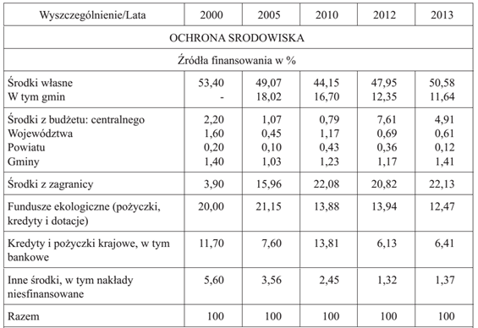
Źródło: Finanse i rachunkowość na rzecz zrównoważonego rozwoju - odpowiedzialność, etyka, stabilność finansowa - Grażyna Borys Robert Kurek - Wydawnictwo Uniwersytetu Ekonomicznego we Wrocławiu - Wrocław 2015

11.2.2. Źródła finansowania inwestycji w ochronie środowiska

Wdrażanie Projektu założeń do planu zaopatrzenia w ciepło, energię elektryczną i paliwa gazowe będzie możliwe dzięki stworzeniu sprawnego systemu finansowania ochrony środowiska. Środki na finansowanie zadań związanych z ochroną środowiska pochodzić mogą z następujących źródeł:

- własne środki Gminy, Powiatu;
- dofinansowanie wojewódzkiego i narodowego funduszu ochrony środowiska i gospodarki wodnej,
- fundusze strukturalne i celowe;
- kredyty bankowe na preferencyjnych warunkach (np. Bank Ochrony Środowiska);
- pozyskanie inwestora strategicznego, może nim być także inwestor zagraniczny.

Należy zaznaczyć, że wszystkie instytucje udzielające pomocy finansowej w dziedzinie ochrony środowiska wymagają od inwestora nie tylko wypełnienia odpowiedniego formularza, ale również przedstawienia szeregu opracowań i dokumentacji planujących czy opisujących dane przedsięwzięcie:

- plan zagospodarowania przestrzennego i strategie rozwoju,
- projekt założeń do planu zaopatrzenia w ciepło, energię elektryczną i paliwa gazowe, program ochrony środowiska, koncepcje gospodarki wodno-ściekowej, plan zalesiania itp.
- projekt budowlany i wykonawczy wraz ze źródłową dokumentacją ekonomiczną, finansową i przetargową,
- studium wykonalności (lub biznes plan w przypadku przedsięwzięć komercyjnych),
- wymagane przez prawo zezwolenia na realizację projektu.

11.2.3. Fundusze krajowe

11.2.3.1. Narodowy Fundusz Ochrony Środowiska i Gospodarki Wodnej

Narodowy Fundusz Ochrony Środowiska i Gospodarki Wodnej oraz Wojewódzkie Fundusze Ochrony Środowiska i Gospodarki Wodnej - stanowią siedemnaście wzajemnie niezależnych podmiotów, które wspólnie obsługują jeden spójny obszar zadań publicznych - finansowe wspieranie ochrony środowiska i gospodarki wodnej w Polsce.

Celem generalnym systemu Funduszy jest poprawa stanu środowiska i zrównoważone gospodarowanie jego zasobami przez stabilne, skuteczne i efektywne wspieranie przedsięwzięć i inicjatyw służących środowisku przy pełnym oraz zgodnym z zasadami zrównoważonego rozwoju wykorzystaniu środków pochodzących z Unii Europejskiej na ochronę środowiska i gospodarkę wodną.

Misją Funduszy jest skutecznie wspieramy działania na rzecz środowiska ze szczególnym uwzględnieniem zasad zrównoważonego rozwoju.

Wspólna Strategia wskazuje najistotniejsze z punktu widzenia Funduszy cele merytorycznej działalności (cele środowiskowe - dziedzinowe i horyzontalne) oraz obszary niezbędnej współpracy (priorytety współpracy) w latach 2017-2020.

11.2.3.2. Wojewódzki Fundusz Ochrony Środowiska i Gospodarki Wodnej

Wojewódzki Fundusz Ochrony Środowiska i Gospodarki Wodnej dofinansowuje przedsięwzięcia związane z ochroną środowiska na poziomie lokalnym i regionalnym, a także ponadregionalnym. Dotychczasowa praktyka wskazuje, że gwarantuje on stabilność finansową w realizacji przedsięwzięć ochrony środowiska, które są kapitałochłonne i wieloletnie. Wojewódzki Fundusz udziela pożyczek i dotacji a także może zlecać bankom udzielanie kredytów oraz dokonywać dopłat do kredytów preferencyjnych udzielanych przez banki ze środków własnych na ochronę środowiska i gospodarkę wodną. W roku 2018 Fundusz, podobnie jak w latach poprzednich, będzie wspierał działania na rzecz zrównoważonego rozwoju regionu zgodnie z polityką ochrony środowiska, poprzez preferencyjne dofinansowanie przedsięwzięć realizujących cele długookresowe i krótkookresowe zapisane w wojewódzkim programie ochrony środowiska oraz zapewniających absorpcję środków unijnych dla osiągnięcia w województwie warmińsko - mazurskim stanu środowiska wynikającego z ustaleń akcesji Polski do Unii Europejskiej.

Fundusz wspiera działania służące wypełnianiu celów wynikających z regionalnej i krajowej polityki ochrony środowiska. Wsparcie finansowe samorządów, administracji rządowej, przedsiębiorców, organizacji pozarządowych oraz pozostałych jednostek sprzyja uczestniczeniu tych podmiotów w realizacji zamierzeń w sektorze ochrony środowiska i gospodarki wodnej. Pierwszeństwo w dofinansowaniu będą miały zadania wspierane środkami Unii Europejskiej lub innymi środkami zagranicznymi oraz zadania zapisane odpowiednio w krajowych i wojewódzkich programach i planach.

Rysunek nr 16. Cele środowiskowe Wspólnej Strategii
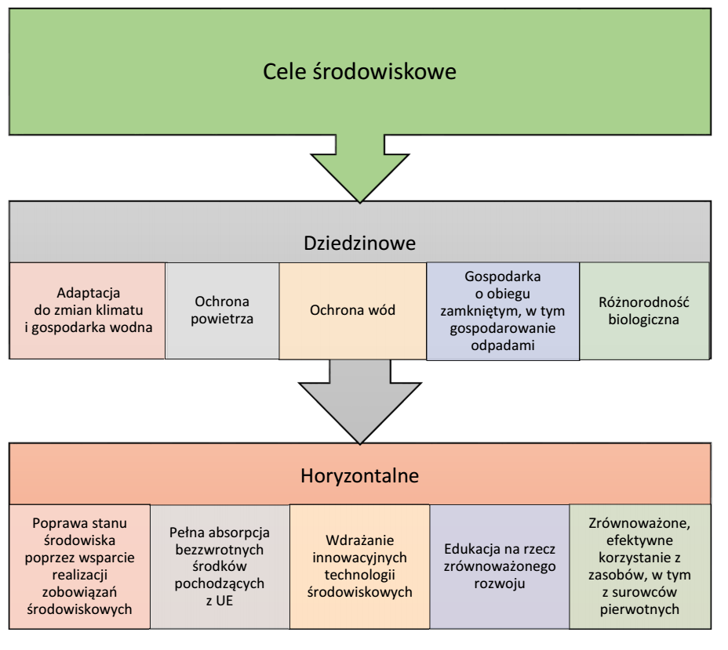
Źródło: Wspólna Strategia Działania Narodowego Funduszu i Wojewódzkich Funduszy Ochrony Środowiska
i Gospodarki Wodnej na lata 2017-2020

1.2.3.3. Fundusz Termomodernizacji i Remontów

Fundusz Termomodernizacji utworzono w Banku Gospodarstwa Krajowego ustawą z dnia 18 grudnia 1998 r. o wspieraniu przedsięwzięć termomodernizacyjnych (Dz. U. Nr 162 ze zmianami). W 2009 roku na mocy ustawy o wspieraniu termomodernizacji i remontów rozpoczął działalność Fundusz Termomodernizacji i Remontów, który przejął aktywa i zobowiązania Funduszu Termomodernizacji.
Podstawowym celem Funduszu jest pomoc finansowa dla inwestorów realizujących przedsięwzięcia termomodernizacyjne przy pomocy kredytów zaciąganych w bankach komercyjnych. Pomoc ta zwana "premią termomodernizacyjną" stanowi źródło spłaty 25% zaciągniętego kredytu na wskazane przedsięwzięcia. Oznacza to, że realizując przedsięwzięcie termomodernizacyjne inwestor spłaca 75% kwoty wykorzystanego kredytu. Premia termomodernizacyjna przysługuje tylko inwestorom korzystającym z kredytu.

Nie mogą z niej korzystać inwestorzy realizujący przedsięwzięcie termomodernizacyjne z własnych środków. Przedsięwzięciem termomodernizacyjnym jest ulepszenie, w wyniku którego następuje zmniejszenie:

- Rocznego zapotrzebowania na energię dostarczaną do budynków mieszkalnych, budynków zbiorowego zamieszkania i budynków służących do wykonywania przez jednostki samorządu terytorialnego zadań publicznych na potrzeby ogrzewania oraz podgrzewania wody użytkowej:

- W budynkach, w których modernizuje się jedynie system grzewczy - co najmniej o 10%;
- W budynkach, w których w latach 1985-2001 przeprowadzono modernizację systemu grzewczego - co najmniej o 15%;
- W pozostałych budynkach - co najmniej o 25%;

- Co najmniej 25% rocznych strat energii pierwotnej w lokalnym źródle ciepła, tj.:

- Kotłowni lub węźle cieplnym, z których nośnik ciepła jest dostarczany bezpośrednio do instalacji ogrzewania i ciepłej wody w budynku;
- Ciepłowni osiedlowej lub grupowym wymienniku ciepła wraz z siecią ciepłowniczą o mocy nominalnej do 11, 6 MW, dostarczającej ciepło do budynków;
- Wykonanie przyłączy technicznych do scentralizowanego źródła ciepła, w związku z likwidacją lokalnego źródła ciepła w celu zmniejszenia kosztów zakupu ciepła dostarczanego do budynków - co najmniej o 20% w stosunku rocznym;
- Zamianę konwencjonalnych źródeł energii na źródła niekonwencjonalne.

O premię termomodernizacyjną mogą się ubiegać właściciele lub zarządcy, z wyjątkiem jednostek budżetowych i zakładów budżetowych:

- budynków mieszkalnych;
- budynków użyteczności publicznej wykorzystywanych przez jednostki samorządu terytorialnego;
- lokalnej sieci ciepłowniczej;
- lokalnego źródła ciepła;
- budynków zbiorowego zamieszkania, przez które rozumie się: dom opieki społecznej, hotel robotniczy, internat i bursę szkolną, dom studencki, dom dziecka, dom emeryta i rencisty, dom dla bezdomnych oraz budynki o podobnym przeznaczeniu.

Z premii będą mogli korzystać wszyscy inwestorzy bez względu na status prawny, np.:

- osoby prawne (np. spółdzielnie mieszkaniowe i spółki prawa handlowego);
- powiat, gminy;
- osoby fizyczne, w tym właściciele domów jednorodzinnych;
- wspólnoty mieszkaniowe.

Premię termomodernizacyjną przyznaje Bank Gospodarstwa Krajowego. Wniosek o przyznanie premii należy składać, wraz z wnioskiem kredytowym, w Banku Gospodarstwa Krajowego bez udziału innych banków. Formularz wniosku o przyznanie premii termomodernizacyjnej można otrzymać w banku Gospodarstwa Krajowego. Podstawowym warunkiem formalnym ubiegania się o premię jest przedstawienie audytu energetycznego. Audyt taki powinien być dołączony do wniosku o przyznanie premii składanego wraz z wnioskiem kredytowym w banku kredytującym.

Kredyty na realizację przedsięwzięć termomodernizacyjnych z premią termomodernizacyjną są udzielane przez banki, które podpisały umowę o współpracy z Bankiem Gospodarstwa Krajowego. Są to: Alior Bank, Bank BGŻ BNP Paribas, Bank Pekao, BOŚ Bank, Bank Zachodni WBK, Deutsche Bank Polska, Idea Bank, ING Bank Śląski, mBank, PKO Bank Polski oraz SGB-Bank.

11.2.3.4. Środki zgromadzone w budżecie gminnym i powiatowym

Środki zgromadzone w budżecie powiatowym oraz gminnym z tytułu opłat i kar za korzystanie ze środowiska skierowane są na działania obejmujące m.in.:

- wspomaganie realizacji zadań państwowego monitoringu środowiska, innych systemów kontrolnych i pomiarowych oraz badań stanu środowiska, a także systemów pomiarowych zużycia wody i ciepła;

- przedsięwzięcia związane z ochroną powietrza;

- wspomaganie wykorzystania lokalnych źródeł energii odnawialnej oraz wprowadzania bardziej przyjaznych dla środowiska nośników energii;

- profilaktykę zdrowotną dzieci zamieszkałych na obszarach, na których występują przekroczenia standardów jakości środowiska;

- edukację ekologiczną oraz propagowanie działań proekologicznych i zasady zrównoważonego rozwoju;

- opracowywanie i wdrażanie nowych technik i technologii w zakresie ochrony środowiska i gospodarki wodnej, w szczególności dotyczących ograniczania emisji i zużycia wody, a także efektywnego wykorzystywania paliw;

- wojewódzkie programy ochrony środowiska, programy ochrony powietrza, plany działań krótkoterminowych, programy ochrony przed hałasem, programy ochrony i rozwoju zasobów wodnych, plany gospodarki odpadami, plany gospodarowania wodami oraz krajowy program oczyszczania ścieków komunalnych, a także wspomaganie realizacji i systemu kontroli tych programów i planów;

- inne zadania służące ochronie środowiska i gospodarce wodnej, wynikające z zasady zrównoważonego rozwoju i zgodne z polityką ochrony środowiska.

11.2.4. Fundusze Unii Europejskiej

Rada Europejska podjęła kluczowe decyzje w sprawie budżetu unijnego na lata 2014-2020. Po zatwierdzeniu ich przez Parlament Europejski Polska otrzyma 72,9 mld euro na realizację polityki spójności. Ministerstwo Rozwoju Regionalnego uczestniczy w pracach nad nowymi zasadami i systemem inwestowania pieniędzy unijnych. Z budżetu polityki spójności na lata 2014 - 2020 Polska otrzyma 72,9 mld euro. Środki te będzie można zainwestować m.in. w badania naukowe i ich komercjalizację, kluczowe połączenia drogowe (autostrady, drogi ekspresowe), rozwój przedsiębiorczości, transport przyjazny środowisku (kolej, transport publiczny), cyfryzację kraju (szerokopasmowy dostęp do Internetu, e-usługi administracji) czy włączenie społeczne i aktywizację zawodową.

Rysunek nr 17. Fundusze Europejskie 2014-2020
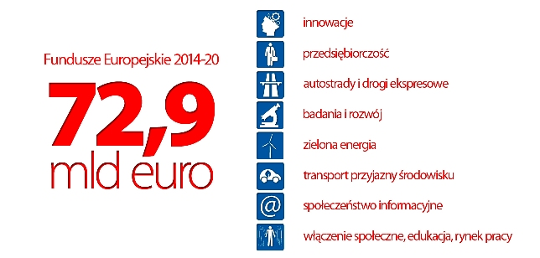

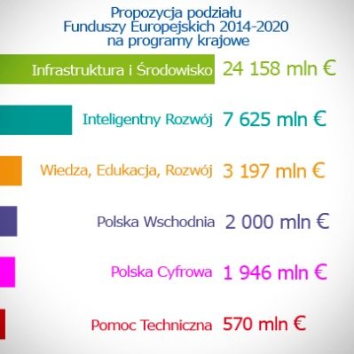

Źródło: www.mrr.gov.pl

11.2.4.1. Program Infrastruktura i Środowisko na lata 2014 - 2020

Projekt Umowy Partnerstwa, wyznaczający główne kierunki wsparcia z Funduszy Europejskich w latach 2014-2020, zakłada realizację krajowego programu operacyjnego dotyczącego gospodarki niskoemisyjnej, ochrony środowiska, przeciwdziałania i adaptacji do zmian klimatu, transportu i bezpieczeństwa energetycznego. Ponadto środki unijne z programu przeznaczone zostaną w ograniczonym stopniu na inwestycje w obszary ochrony zdrowia i dziedzictwa kulturowego. Program Operacyjny Infrastruktura i Środowisko 2014-2020, podobnie jak jego poprzednik POIiŚ 2007-2013, ma przede wszystkim wspierać rozwój infrastruktury technicznej kraju, co w efekcie przyczyni się do zrównoważonego rozwoju gospodarki oraz zwiększenia jej konkurencyjności.
Dotychczas POIiŚ wsparł realizację ponad 2 tys. projektów w najważniejszych sektorach gospodarki (transporcie, środowisku, energetyce, szkolnictwie wyższym, kulturze, zdrowiu). Środki unijne, które zostały przyznane z obecnego Programu to prawie 101 mld złotych. Pieniądze z Unii trafiły już do przedsiębiorców i samorządów. Skorzystały z nich również instytucje kultury i sztuki, ochrony zdrowia, a także uczelnie wyższe. Główne kierunki inwestycji określone w obecnym programie będą kontynuowane w POIiŚ 2014-2020. Projekty infrastrukturalne, które otrzymają dofinansowanie z nowego programu, nie tylko wzmocnią rozwój gospodarczy kraju, ale też wpłyną na różne obszary życia codziennego mieszkańców i na zmiany zachodzące w ich najbliższym otoczeniu.

Głównym celem POIiŚ 2014-2020 będzie wsparcie gospodarki efektywnie korzystającej z zasobów i przyjaznej środowisku oraz sprzyjającej spójności terytorialnej i społecznej. Zaproponowany cel główny wynika z jednego z priorytetów strategii Europa 2020, którym jest zrównoważony rozwój, który oznacza budowanie silnej, stabilnej i konkurencyjnej gospodarki, sprawnie i efektywnie korzystającej z dostępnych zasobów, tj. jednocześnie uwzględnia wymiar środowiskowy i gospodarczy prowadzonych inwestycji. Dlatego w porównaniu do obecnie realizowanego na poziomie krajowym POIiŚ 2007-2013, w ramach POIiŚ 2014-2020 zostanie położony większy nacisk na wsparcie gospodarki skutecznie korzystającej z dostępnych zasobów, przez co sprzyjającej środowisku i jednocześnie bardziej konkurencyjnej ekonomicznie.

Dzięki zachowanej w ten sposób spójności i równowadze pomiędzy działaniami inwestycyjnymi w infrastrukturę oraz wsparciu skierowanemu do wybranych obszarów gospodarki, program będzie skutecznie realizował założenia unijnej strategii. Najważniejszymi beneficjentami POIiŚ 2014-2020 będą podmioty publiczne (w tym jednostki samorządu terytorialnego) oraz podmioty prywatne (przede wszystkim duże przedsiębiorstwa). Głównym źródłem finansowania POIiŚ 2014-2020 będzie Fundusz Spójności (FS), którego podstawowym celem jest wspieranie rozwoju europejskich sieci transportowych oraz ochrony środowiska w krajach UE. Dodatkowo przewiduje się wsparcie z Europejskiego Funduszu Rozwoju Regionalnego (EFRR).


PRIORYTET I (FS)

Promocja odnawialnych źródeł energii i efektywności energetycznej:

- produkcja, dystrybucja oraz wykorzystanie odnawialnych źródeł energii (OZE), np. budowa, rozbudowa farm wiatrowych, instalacji na biomasę bądź biogaz;
- poprawa efektywności energetycznej w sektorze publicznym i mieszkaniowym;
- rozwój i wdrażanie inteligentnych systemów dystrybucji, np. budowa sieci dystrybucyjnych średniego i niskiego napięcia.

PRIORYTET II (FS)

Ochrona środowiska, w tym adaptacja do zmian klimatu:

- rozwój infrastruktury środowiskowej (np. oczyszczalnie ścieków, sieć kanalizacyjna oraz wodociągowa, instalacje do zagospodarowania odpadów komunalnych, w tym do ich termicznego przetwarzania);
- ochrona i przywrócenie różnorodności biologicznej, poprawa jakości środowiska miejskiego (np. redukcja zanieczyszczenia powietrza i rekultywacja terenów zdegradowanych);
- dostosowanie do zmian klimatu, np. zabezpieczenie obszarów miejskich przed niekorzystnymi zjawiskami pogodowymi, zarządzanie wodami opadowymi, projekty z zakresu małej retencji oraz systemy zarządzania klęskami żywiołowymi.


PRIORYTET III (FS)

Rozwój infrastruktury transportowej przyjaznej dla środowiska i ważnej w skali europejskiej:

- rozwój drogowej i kolejowej infrastruktury w sieci TEN-T, połączeń kolejowych poza tą siecią oraz w aglomeracjach;
- niskoemisyjny transport miejski, transport śródlądowy, morski i intermodalny;
- poprawa bezpieczeństwa w ruchu lotniczym.


PRIORYTET IV (EFRR)
Zwiększenie dostępności do transportowej sieci europejskiej:

- poprawa przepustowości infrastruktury drogowej (w tym obwodnice, trasy wylotowe).


PRIORYTET V (EFRR)
Rozwój infrastruktury bezpieczeństwa energetycznego:

- rozwój inteligentnych systemów dystrybucji, magazynowania i przesyłu gazu ziemnego i energii elektrycznej, np. budowa sieci przesyłowych i dystrybucyjnych gazu ziemnego lub energii elektrycznej.


PRIORYTET VI (EFRR)

Ochrona i rozwój dziedzictwa kulturowego:

- inwestycje w ochronę i rozwój dziedzictwa kulturowego oraz zasobów kultury, np. instytucji kultury, czy też szkół artystycznych.


PRIORYTET VII (EFRR)

Wzmocnienie strategicznej infrastruktury ochrony zdrowia:

- wsparcie infrastruktury szpitali ponadregionalnych i współpracujących z nimi jednostek diagnostycznych w zakresie chorób „aktywności zawodowej” i opieki nad matką i dzieckiem;
- wsparcie infrastruktury systemu państwowego ratownictwa medycznego, np. wsparcie szpitalnych oddziałów ratunkowych, lotnisk, lądowisk i baz lotniczego pogotowia ratunkowego.


PRIORYTET VIII (FS)

Pomoc techniczna:

- pomoc techniczna dla instytucji realizujących program oraz największych beneficjentów.

11.2.4.2. Program LIFE

Program LIFE to jedyny instrument finansowy Unii Europejskiej poświęcony wyłącznie współfinansowaniu projektów z dziedziny ochrony środowiska i klimatu. Jego głównym celem jest wspieranie procesu wdrażania wspólnotowego prawa ochrony środowiska, realizacja unijnej polityki w tym zakresie, a także identyfikacja i promocja nowych rozwiązań dla problemów dotyczących środowiska w tym przyrody.

W perspektywie finansowej na lata 2014-2020 Program LIFE podzielono dwa podprogramy: na rzecz środowiska oraz na rzecz klimatu. Budżet na przyszłe lata wynosi 1 347 mln euro na działania z zakresu środowiska oraz 449,2 mln euro na działania na rzecz klimatu. Obecną strukturę Programu LIFE oraz poszczególne obszary priorytetowe przedstawia poniższy rysunek.

Rysunek nr 18. Struktura Programu Life
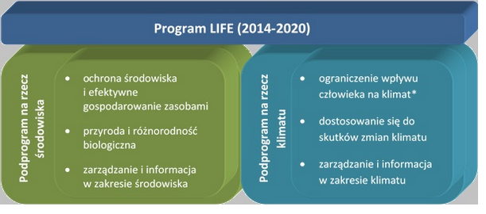
Źródło: Narodowy Fundusz Ochrony Środowiska i Gospodarki Wodnej

Ochrona środowiska i efektywne gospodarowanie zasobami

- rozwój, testowanie i prezentacja podejść związanych z polityką lub zarządzaniem, najlepszych praktyk i rozwiązań, w tym opracowywanie i prezentacja innowacyjnych technologii, pozwalających na sprostanie wyzwaniom w zakresie środowiska, odpowiednich do powielenia, naśladowania lub włączenia do głównego nurtu, w tym dotyczących powiązania pomiędzy środowiskiem a zdrowiem, a także wspierających politykę i przepisy prawne dotyczące efektywnego gospodarowania zasobami, w tym „Plan działania na rzecz zasobooszczędnej Europy”;

- wspieranie zastosowania, rozwoju, testowania i prezentacji zintegrowanych podejść do realizacji planów i programów zgodnie z unijną polityką i przepisami prawnymi w zakresie środowiska, głównie w dziedzinie wody, odpadów i powietrza;
- ulepszanie bazy wiedzy dla celów rozwoju, wdrażania, oceny, monitorowania i opiniowania unijnej polityki i przepisów prawnych w zakresie środowiska, a także dla celów oceny i monitorowania czynników, presji i reakcji wpływających na środowisko w Unii i poza nią.
Przyroda i różnorodność biologiczna

- wspieranie opracowywania i wdrażania unijnej polityki i przepisów w dziedzinie przyrody i różnorodności biologicznej, w tym unijnej Strategii na rzecz różnorodności biologicznej do 2020 r., dyrektyw 92/43/EWG i 2009/147/WE, w szczególności przez zastosowanie, rozwój, testowanie i prezentację podejść, najlepszych praktyk i rozwiązań;

- wspieranie dalszego rozwoju wdrażania i zarządzania siecią „Natura 2000” ustanowioną na mocy art. 3 dyrektywy 92/43/EWG, w szczególności stosowania, rozwoju, testowania i prezentacji zintegrowanych podejść do realizacji priorytetowych ram działań opracowanych na podstawie art. 8 tej dyrektywy;

- ulepszanie bazy wiedzy dla celów rozwoju, wdrażania, oceny, monitorowania i opiniowania unijnej polityki i przepisów w zakresie przyrody i różnorodności biologicznej, a także dla celów oceny i monitorowania czynników, presji i reakcji wpływających na przyrodę i różnorodność biologiczną w Unii i poza nią.
Zarządzanie i informacja w zakresie środowiska

- wspieranie zwiększania poziomu świadomości dotyczącego zagadnień środowiska, w tym pozyskiwania wsparcia społeczeństwa i zainteresowanych podmiotów dla tworzenia unijnej polityki w dziedzinie środowiska, a także promocję wiedzy na temat zrównoważonego rozwoju i nowych modeli zrównoważonej konsumpcji;

- wspieranie komunikacji, zarządzania i rozpowszechniania informacji w dziedzinie środowiska oraz ułatwianie dzielenia się wiedzą o udanych rozwiązaniach i praktykach dotyczących środowiska, w tym przez rozwój platform współpracy pomiędzy zainteresowanymi stronami i szkolenia;

- działania na rzecz i wspieranie bardziej efektywnego przestrzegania i egzekwowania unijnych przepisów dotyczących środowiska, w szczególności przez promocję rozwoju i rozpowszechnianie najlepszych praktyk i podejść do zagadnień polityk środowiskowych;

- działania na rzecz lepszego zarządzania środowiskiem poprzez zwiększanie zaangażowania zainteresowanych podmiotów, w tym organizacji pozarządowych, w konsultacje dotyczące polityki i jej realizację.
Ograniczenie wpływu człowieka na klimat

- wspieranie wdrażania i rozwoju unijnej polityki i przepisów w dziedzinie łagodzenia skutków zmiany klimatu, w tym włączanie tego tematu do głównego nurtu w różnych obszarach polityk, w szczególności przez rozwój, testowanie i prezentację podejść, najlepszych praktyk i rozwiązań związanych z polityką lub zarządzaniem w kontekście łagodzenia skutków zmiany klimatu;

- ulepszanie bazy wiedzy dla celów rozwoju, oceny, monitorowania, opiniowania i wdrażania skutecznych działań i środków związanych z łagodzeniem skutków zmiany klimatu, a także zwiększanie potencjału zastosowania tej wiedzy w praktyce;

- ułatwianie rozwoju i zastosowania zintegrowanych podejść, takich jak strategie i plany działań mające na celu łagodzenie skutków zmiany klimatu na poziomie lokalnym, regionalnym lub krajowym;

- wspieranie rozwoju i prezentacji innowacyjnych technologii, systemów, metod i instrumentów służących łagodzeniu skutków zmiany klimatu, odpowiednich do powielenia, naśladowania lub włączenia do głównego nurtu.

Dostosowanie się do skutków zmian klimatu

- wspieranie rozwoju i wdrażania unijnej polityki w dziedzinie dostosowywania się do skutków zmiany klimatu, w tym włączanie tego tematu do głównego nurtu w różnych obszarach polityki, w szczególności poprzez rozwój, testowanie i prezentację podejść, najlepszych praktyk i rozwiązań związanych z polityką lub zarządzaniem w kontekście dostosowywania się do skutków zmiany klimatu, włączając, w stosownych przypadkach, podejścia ekosystemowe;

- ulepszanie bazy wiedzy służącej rozwojowi, ocenie, monitorowaniu, opiniowaniu i realizacji skutecznych działań i środków związanych z dostosowywaniem się do skutków zmiany klimatu, nadając w stosownych przypadkach priorytetowy charakter podejściu ekosystemowemu, a także zwiększanie potencjału zastosowania tej wiedzy w praktyce;

- ułatwianie rozwoju i stosowania podejść zintegrowanych, takich jak strategie i plany działania mające na celu dostosowywanie się do skutków zmiany klimatu na poziomie lokalnym, regionalnym lub krajowym, nadając w stosownych przypadkach priorytetowy charakter podejściu ekosystemowemu;

- wspieranie rozwoju i prezentacja innowacyjnych technologii, systemów, metod i instrumentów służących dostosowywaniu się do skutków zmiany klimatu, nadających się do powielenia, naśladowania lub włączenia do głównego nurtu.

- zarządzanie i informacja w zakresie klimatu

- działania na rzecz zwiększania poziomu świadomości zagadnień dotyczących klimatu, w tym pozyskiwanie wsparcia społeczeństwa i zainteresowanych podmiotów dla tworzenia unijnej polityki w dziedzinie klimatu, a także promowanie wiedzy na temat zrównoważonego rozwoju;

- wspieranie komunikacji, zarządzania i rozpowszechniania informacji w dziedzinie klimatu oraz ułatwianie dzielenia się wiedzą o udanych rozwiązaniach i praktykach dotyczących klimatu, w tym poprzez rozwój platform współpracy pomiędzy zainteresowanymi stronami i szkolenia;

- działania na rzecz i wspieranie bardziej efektywnego przestrzegania i egzekwowania unijnych przepisów dotyczących klimatu, w szczególności poprzez promowanie opracowywania i rozpowszechniania najlepszych praktyk i podejść do zagadnień politycznych;

- działania na rzecz lepszego zarządzania klimatem przez zwiększanie zaangażowania zainteresowanych podmiotów, w tym organizacji pozarządowych, w konsultacje polityki i jej wdrażanie.

11.2.5. Instytucje i podmioty pomocowe

Podmioty udzielające innej pomocy:

- Agencja Restrukturyzacji i Modernizacji Rolnictwa,
- Fundacja „Fundusz Współpracy”,
- Inicjatywa JASPERS,
- Fundusz Powierniczy JESSICA,
- ELENA - Inteligentna Energia,
- Program PolSEFF,
- i inne.

XII. ANALIZA MOŻLIWOŚCI WYKORZYSTANIA LOKALNYCH ORAZ ODNAWIALNYCH ŹRÓDEŁ ENERGII

Odnawialne źródło energii - źródło wykorzystujące w procesie przetwarzania energię wiatru, promieniowania słonecznego, geotermalną, fal, prądów morskich, spadku rzek oraz energię pozyskiwaną z biomasy, biogazu składowiskowego, a także biogazu powstałego w procesach odprowadzania lub oczyszczania ścieków albo rozkładu składowanych szczątek roślinnych i zwierzęcych.

W 2001 roku Sejm Rzeczypospolitej Polskiej przyjął dokument o nazwie „Strategia rozwoju energetyki odnawialnej”. W dokumencie tym zakłada się, że w 2010 roku około 7,5 % wykorzystywanej energii miało być energią odnawialną, a więc planuje się coraz większy udział energii odnawialnej w bilansie energii pierwotnej i zwiększanie tego udziału do 14 % w 2020 roku. Zadania oraz wskaźniki które należy osiągnąć, zostały powielone w dokumencie Polityce ekologicznej Państwa. Cele te można osiągnąć poprzez wykorzystywanie odnawialnych źródeł energii dla produkcji różnego rodzaju energii.

Do energii wytwarzanej z odnawialnych źródeł energii zalicza się, niezależnie od parametrów technicznych źródła, energię elektryczną lub ciepło pochodzące ze źródeł odnawialnych, w szczególności:

- ze słonecznych kolektorów do produkcji ciepła,
- ze słonecznych ogniw fotowoltaicznych,
- z elektrowni wiatrowych,
- ze źródeł geotermicznych.
- z elektrowni wodnych,
- ze źródeł wytwarzających energię z biomasy,
- ze źródeł wytwarzających energię z biogazu.

12.1. Energia słoneczna

Energia słoneczna jest alternatywnym źródłem energii, którą można wykorzystać do produkcji energii elektrycznej bądź cieplnej. Instalacjami do przetwarzania energii słonecznej w elektryczną są instalacje fotowoltaiczne. Technologia produkcji energii elektrycznej w instalacji fotowoltaicznej polega na zamianie energii promieniowania słonecznego na energię elektryczną za pomocą paneli fotowoltaicznych. Podstawowym urządzeniem przekształcającym energię słoneczną jest ogniwo fotowoltaiczne.

Na omawianym obszarze produkcja energii wykorzystującej kolektory słoneczne realizowana jest głównie przez inwestorów indywidualnych oraz instytucje publiczne. Ten sposób wykorzystania odnawialnych źródeł energii jest najpowszechniej stosowany w mieście. Zakłada się, że w przyszłości instalacje solarne będą wprowadzane przede wszystkim w budownictwie jednorodzinnym oraz kolejnych obiektach użyteczności publicznej.

W budowie każdego ogniwa wyróżniamy dwie warstwy: pozytywną (+) i negatywną (-), pomiędzy, którymi w momencie gdy w ogniwo trafiają promienie słoneczne, wytwarza się napięcie. Z reguły na pojedynczym ogniwie napięcie to nieznacznie przekracza 0,5V i 2W mocy, dlatego aby uzyskać bardziej użyteczne napięcie i większą moc ogniwa są one łączone w panele. Sugeruje się zastosowanie paneli polikrystalicznych. Moduły polikrystaliczne zbudowane są z ogniw, składających się z wielu małych kryształów krzemu. W efekcie powstaje niejednolita powierzchnia, która wzorem przypomina szron na szybie. Panele zgrupowane są na tablicach konstrukcyjnych. Jedna tablica obejmuje około 20 paneli. Tablice zlokalizowane są w rzędach, odległość pomiędzy rzędami wynosi do 6 metrów.

Natomiast do przetwarzania energii słonecznej w energie cieplną wykorzystywane są kolektory słoneczne. W instalacjach tego typu energia słoneczna docierająca do kolektora zamieniana jest na energię cieplną nośnika ciepła, którym może być ciecz (glikol, woda) lub gaz (np. powietrze). Kolektory można podzielić na:

- płaskie:
  - cieczowe,
  - gazowe,
  - dwufazowe,
- płaskie próżniowe,
- próżniowo-rurowe (nazywane też próżniowymi, w których rolę izolacji spełniają próżniowe rury),
- skupiające (prawie zawsze cieczowe),
- specjalne (np. okno termiczne, izolacja transparentna).

Kolektory słoneczne najpowszechniej wykorzystywane są do:

- podgrzewania wody użytkowej,
- podgrzewanie wody basenowej,
- wspomagania centralnego ogrzewania,
- chłodzenia budynków,
- ciepła technologicznego.

12.2. Energia wiatru

Energia wiatru jest jednym z odnawialnych i niewyczerpalnych źródeł energii pozwalającym na redukcję emisji gazów cieplarnianych i poprawę jakości powietrza. Wytwarzanie energii wiatrowej nie przyczynia się do powstawania odpadów, ścieków, degradacji gleby, spadku poziomu wód gruntowych, jej wykorzystanie spośród znanych technologii powoduje najmniejszy wpływ na ekosystemy. Wytwarzanie energii elektrycznej z energii wiatrowej wpływa jednak na krajobraz, jednak wpływ ten jest znaczne mniejszy niż w przypadku technologii konwencjonalnych.

Elektrownie wiatrowe są źródłem hałasu - praca rotora i śmigieł wiatraka oraz wywołują efekt cienia - zacienienie powodowane przez wieżę i cień rzucany przez kręcące się śmigła a także są źródłem drgań. Wpływ elektrowni wiatrowych na awifaunę nie został szczegółowo zbadany. Brak jest wiarygodnych badań pozwalających na wyciągnięcie obiektywnych wniosków na temat wpływu parków wiatrowych na ptaki w porównaniu z wpływem innych form działalności człowieka.

Rysunek nr 19. Mapa zasobów wietrznych IMIGW
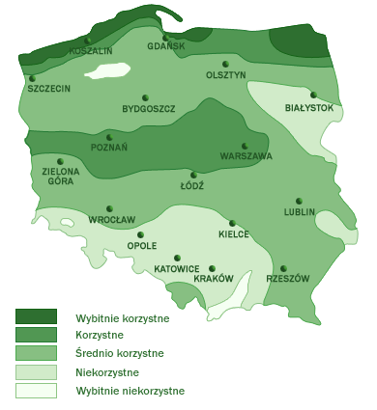
www.builddesk.pl

Lokalizacja elektrowni wiatrowych zależy od prędkości wiatru, przez co dobierana jest ona bardzo starannie pod kątem częstości występowania silnych (7-20 m/s) wiatrów. Najczęściej obecnie spotykane w energetyce wiatraki mogą pracować przy prędkościach wiatru od 3 do 30 m/s. Instytut Meteorologii i Gospodarki Wodnej opracował mapę zasobów wietrznych na obszarze Polski w podziale na pięć stref o określonych warunkach anemologicznych. Instytut Meteorologii i Gospodarki Wodnej przeprowadził mezoskalową rejonizację obszaru kraju pod względem zasobów energii wiatru. Zgodnie z powyższym rysunkiem zauważyć można, że Gmina Reszel znajduje się w strefie II czyli o „korzystnej” dla lokalizacji siłowni wiatrowych.

Przed podjęciem ewentualnej decyzji o budowie elektrowni wiatrowej w miejscu gdzie występuje duża wietrzność należy przeprowadzić badania siły, kierunku i częstości występowania wiatrów. Na podstawie przeprowadzonych analiz instalowanie turbin wiatrowych o dużych mocach ma sens ekonomiczny tylko w rejonach o średniorocznej prędkości wiatru powyżej 4,0 m/s.

12.3. Energia geotermalna

Energia geotermalna pochodzi z ciepła dopływającego z głębi Ziemi oraz ciepła wyzwalającego się podczas naturalnego rozpadu pierwiastków promieniotwórczych.

Rysunek nr 20. Mapa gęstości ziemskiego strumienia cieplnego dla obszaru Polski

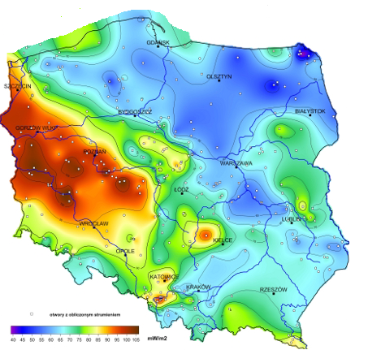

Źródło: Państwowy Instytut Geologiczny

Dla rzeczywistej oceny możliwości wykorzystania ww. zasobów wód termalnych na szerszą skalę, np. dla pokrycia potrzeb cieplnych odbiorców z terenu Gminy Reszel, konieczne jest opracowanie i przedstawienie koncepcji rozwiązań technicznych oraz szczegółowych analiz ekonomicznych opłacalności zaproponowanych rozwiązań wraz z podaniem możliwej do pozyskania mocy cieplej w danych warunkach.

Pompy ciepła są bardzo ciekawymi rozwiązaniami w zakresie ogrzewania budynków, przygotowania ciepłej wody użytkowej oraz w klimatyzacji. Barierą ich zastosowania są względy ekonomiczne. Dzięki inicjatywie Narodowego Funduszu Ochrony Środowiska i Gospodarki Wodnej oraz Banku Ochrony Środowiska, zostały stworzone względnie korzystne warunki inwestowania w proekologiczne przedsięwzięcia, w tym m.in. w instalacje z pompami ciepła. Możliwe są następujące systemy pracy instalacji grzewczej wykorzystującej jako źródło ciepła pompę ciepła:

- system monowalentny - pompa ciepła jest jedynym generatorem ciepła, pokrywającym w każdej sytuacji 100% zapotrzebowania;

- system biwalentny (równoległy) - pompa ciepła pracuje jako jedyny generator ciepła, aż do punktu dołączenia drugiego urządzenia grzewczego. Po przekroczeniu punktu dołączenia pompa pracuje wspólnie z drugim urządzeniem grzewczym (np. z kotłem gazowym lub ogrzewaniem elektrycznym);

- system biwalentny (alternatywny) - pompa ciepła pracuje jako wyłączny generator ciepła, aż do punktu przełączenia na drugie urządzenie grzewcze. Po przekroczeniu punktu przełączenia pracuje wyłącznie drugie urządzenie grzewcze (np. kocioł gazowy).

12.4. Energia wodna

Energia cieków wód powierzchniowych to jedno z ważniejszych źródeł energii odnawialnej w Polsce. Wykorzystuje się ją głównie do produkcji energii elektrycznej. Współczynnik sprawności przetwarzania energii wody na energię elektryczną jest najwyższy w porównaniu ze sprawnością wykorzystywania w tym celu innych źródeł odnawialnych, dlatego produkcja energii z tego źródła jest dość popularna i szeroko stosowana.

Wykorzystanie wodnych zasobów energetycznych jest zależne od szeregu uwarunkowań - jednym z podstawowych są między innymi energetyczność naturalna rzeki (wielkość i równomierność przepływów), wpływ małej elektrowni wodnej tzw. MEW na środowisko oraz opłacalność przedsięwzięcia. Właśnie ze względu na oddziaływanie MEW na środowisko należy każdą taką inwestycję rozpatrywać indywidualnie i bardzo szczegółowo. Rozpatrując więc wykorzystanie energii wody należy przede wszystkim upewnić się, że nie nastąpi utrata wartości przyrodniczych przekraczająca zdecydowanie korzyści płynące z budowy MEW.

Na terenie Gminy występują również obiekty wytwarzające energię ze źródeł odnawialnych:

- Mała elektrownia wodna Niewodnik I, rzeka Dajna;
- Mała elektrownia wodna Niewodnik II, rzeka Dajna;
- Mała elektrownia wodna Pilec, rzeka Dajna;
- Mała elektrownia wodna Mnichowo, kanał Reszelski.

12.5. Energia biomasy

Największe nadzieje na pozyskiwanie energii z odnawialnych źródeł stwarza także biomasa (słoma, drewno, wierzba energetyczna). Jej udział w bilansie energetycznym państwa z roku na rok wzrasta. Na terenie Gminy Reszel istnieje duży potencjał na wykorzystywanie biomasy do produkcji energii cieplnej.

Stosowanie biomasy w celu pozyskiwania energii cieplnej powinno stać się alternatywą dla metod pozyskiwania ciepła za pomocą paliw konwencjonalnych. Istniejący potencjał biomasy na terenie Gminy winno wykorzystywać się w małych i średnich kotłowniach w celu zasilenia obiektów mieszkalnych, obiektów użyteczności publicznej oraz wszelkich obiektów o charakterze produkcyjnym.

Dość znaczna powierzchnia obszarów rolniczych na terenie Gminy mogłaby służyć uprawom wierzby energetycznej. Uprawa wierzby na cele energetyczne pozwoliłaby dać ekologiczny i odnawialny surowiec do pozyskiwania energii cieplnej. Podczas spalania drewna wierzbowego ilości uwalnianych do atmosfery związków siarki oraz azotu w porównaniu ze spalaniem konwencjonalnych surowców są minimalne. Powstający podczas spalania gaz cieplarniany - dwutlenek węgla jest asymilowany przez rośliny wzrastające na polach, czyli jego ilość w atmosferze nie zwiększa się. Zawartość popiołów przy spalaniu wynosi około 1% spalanej masy, podczas gdy przy spalaniu węgla zawartość ta sięga nawet 20% (przy spalaniu gorszych gatunków węgla).

Wierzba jest najefektywniejszą z roślin używanych do oczyszczania gleb z metali ciężkich, związków toksycznych i innych poprzez wbudowanie ich w swoją biomasę. Z powodu tych właściwości stosowana jest jako zielony pas ochronny wokół szkodliwych zakładów przemysłowych, autostrad, wysypisk śmieci itp. Biomasa przy tym jest także bardzo tanim źródłem energii cieplnej. Koszt 1GJ energii wyprodukowanego przy spalaniu węgla wynosi około 40 zł, oleju opałowego 120 zł, gazu ziemnego 79 zł, pelletu 55 zł, zrębki drewna 20 zł, a wierzby energetycznej 19 zł. Jak widać z tych wyliczeń opał dwóch ostatnich pozycji jest dwukrotnie tańszy od węgla kamiennego.

12.6. Energia biogazu

Biogazownie stanowią instalacje, które wytwarzają energię cieplną i elektryczną z biogazu powstającego w procesie fermentacji beztlenowej. Mogą być jej poddane wszystkie substraty ulegające biodegradacji. Budowane w Polsce biogazownie rolnicze zazwyczaj dysponują mocą elektryczną i cieplną w przedziale od 0,5 MW do 2,0 MW. Niniejszy rodzaj elektrociepłowni cechuje się szerokim spektrum pozytywnych oddziaływań na otoczenie zarówno przyrodnicze, jak i społeczno-gospodarcze. Jednak w pierwszej kolejności należy zaznaczyć, że biogazownia jest źródłem ekologicznej energii. Jako paliwo wykorzystywane są surowce odnawialne, do których należą głównie rośliny energetyczne, odpady rolnicze pochodzenia roślinnego oraz zwierzęcego. Produkcja energii z ich wykorzystaniem cechuje się niemalże zerowym oddziaływaniem na środowisko w porównaniu do tradycyjnych metod, opartych na takich surowcach jak węgiel czy ropa naftowa.

Biogazownia jest stabilnym i pewnym źródłem energii cieplnej i elektrycznej, gdyż jest ona wytwarzana w trybie ciągłym przez 90% czasu w ciągu roku. Zarówno ilość jak i parametry wytworzonej energii są utrzymywane na stałym poziomie, dzięki czemu zwiększa się bezpieczeństwo energetyczne regionu. Wyprodukowana energia elektryczna w biogazowi jest zazwyczaj sprzedawana operatorowi energetycznemu, lub ewentualnie dostarczania jest bezpośrednio do pobliskich odbiorców. Ponadto biogazownia może współpracować z lokalnymi sieciami cieplnymi i dostarczać tanią energię do celów grzewczych dla budynków użyteczności publicznej, domów lub bloków mieszkalnych.

Na podstawie dostępnych publikacji, szacuje się, że ciepło wyprodukowane przez biogazownię o mocy 1 MW jest w stanie zaspokoić w 100% zapotrzebowanie na c.o. i c.w.u. około 200 domów jednorodzinnych. Ponadto odbiorcami ciepła z biogazowni mogą być zakłady przemysłowe, hodowle zwierząt, suszarnie oraz wszelkie obiekty, które cechują się zapotrzebowaniem na ciepło. Najbardziej efektywne wykorzystanie energii cieplnej ma miejsce w sytuacji, gdy jej odbiorcy znajdują się w niedalekim sąsiedztwie biogazowni (max 1,5 km). W związku z powyższym biogazownia może pełnić rolę lokalnego, ekologicznego źródła prądu i ciepła, które w znacznym stopniu może uniezależnić odbiorców od stale rosnących cen nośników energii. Obecnie na terenie Gminy Reszel nie funkcjonuje żadna biogazownia. Należy nadmienić, że Gmina dysponuje dużym potencjałem produkcji biogazu.

W związku z powyższym na omawianym obszarze należy podjąć działania mające na celu wykorzystanie istniejącego potencjału energetycznego z biogazu, poprzez m. in. budowę lokalnej biogazowni. Budowa lokalnej biogazowni oprócz możliwości wykorzystania odnawialnych źródeł energii na potrzeby energetyczne Gminy, pozwoli również na długofalową aktywizację lokalnego sektora rolniczego. Powstanie biogazowni wpłynie na wzrost zagospodarowania nieużytków, bądź na wykorzystanie nadwyżek produkcji rolnej. Dzięki temu, że dostawy substratów są kontraktowane długoterminowo, jest to bezpieczna i perspektywiczna forma współpracy dla rolników, która zapewnia stałe, gwarantowane dochody. Szacuje się, że około 70% kosztów operacyjnych biogazowni w ciągu roku stanowi zakup substratów, co przy instalacji o mocy 1 MW przekłada się na kwotę w przedziale od 1 mln od 1,5 mln złotych. Lokalni dostawcy mają zatem możliwość znacznego zwiększenia swoich przychodów. Z uwagi na koszty transportu, źródła substratów muszą one znajdować się maksymalnie ok. 20 km od biogazowni, co pozwala na współpracę z dostawcami głównie z terenu Gminy, w której jest zlokalizowana instalacja biogazowni.

12.7. Podsumowanie

Wdrażanie Gminnych programów w zakresie wykorzystania OZE skutkuje wymiernymi korzyściami, z których najważniejsze przedstawiono w poniższej tabeli.

Tabela nr 30. Korzyści z wdrażania odnawialnych źródeł energii

Korzyści | Możliwość realizacji na terenie Gminy
Spalanie bądź współspalanie biomasy w ciepłowniach i kotłowniach obniża  koszty wytwarzania oraz cenę sprzedaży ciepła | Tak
Instalowanie kolektorów słonecznych i pomp ciepła poprawia jakość  powietrza w sezonie grzewczym. | Tak
Udokumentowanie lokalnych złów geotermalnych zachęca niezależnych inwestorów do realizacji przedsięwzięć inwestycyjnych w zakresie ciepłownictwa | Nie
Uruchomienie produkcji paliw formowanych z frakcji odpadów biodegradowalnych | Tak
Założenie upraw energetycznych zwiększa zatrudnienie w rolnictwie, zapobiega  dewastacji gruntów rolnych, zmniejsza nadprodukcje żywności, udostępnia  rolnikom pomocowe środki finansowe | Tak
Eksploatacja kolektorów słonecznych oraz pomp ciepła i spalanie biomasy  w budynkach użyteczności publicznej obniża wydatki z budżetu na  gaz, olej opałowy i węgiel | Tak
W przypadkach szczególnych, handel uprawnieniami do emisji CO2 da istotny  dochód do budżetu Gminy | Nie
Realizacja programów obejmujących OZE przyczyni się do poprawy wizerunku Gminy oraz zwiększenia jej atrakcyjności | Tak
Programy wdrażania technologii OZE są najważniejszym punktem alokacji krajowych i unijnych środków pomocowych oraz zwiększają możliwości pozyskania tych środków. Wpisują się jednocześnie w domenę Regionalnego Programu Operacyjnego Województwa Warmińsko - Mazurskiego | Tak
Powiększenie lokalnego bezpieczeństwa energetycznego.  Uniezależnienie się od dostaw energii z zewnątrz. | Tak
Rozwój energetyki wiatrowej na specjalnie wyznaczonych terenach. | Tak

Źródło: Analiza własna

XIII.WSPÓŁPRACA Z GMINAMI W ZAKRESIE GOSPODARKI ENERGETYCZNEJ

Gmina sąsiaduje z gruntami przynależnymi administracyjnie do:

- od strony północnej z gruntami należącymi do Gminy Korsze - powiat kętrzyński,
- od strony południowej z gruntami przynależącymi do Gminy Sorkwity - powiat mrągowski,
- od strony północno - wschodniej z gruntami należącymi do Gminy Mrągowo - powiat mrągowski
- od strony zachodniej z gruntami należącymi do Gminy Kolno - powiat olsztyński,
- od strony wschodniej z gruntami należącymi do Gminy Kętrzyn - powiat kętrzyński.

Z powodu zaopatrzenia terenu Gminy Reszel w energię elektryczną za pomocą linii napowietrznych średniego i niskiego napięcia, które przebiegają przez terytoria Gmin sąsiadujących istnieje konieczność współpracy między gminami w przypadku planowanego rozwoju, modernizacji i napraw linii dystrybucyjnych skupionych w ramach działalności operatora sieci. Będzie to jednak realizowane przez operatora systemu - ze względu na to, że założenia do planu zaopatrzenia w ciepło, energię elektryczną i paliwa gazowe dla Gminy Reszel nie przewidują działań wykraczających poza plan operatora systemu dystrybucyjnego.

W zakresie zaopatrzenia w energię elektryczną Gmina Reszel może uczestniczyć w przygotowaniu wspólnego przetargu samorządów powiatu kętrzyńskiego wraz z powiatami sąsiednimi na wyłonienie dostawcy energii elektrycznej dla potrzeb oświetlenia ulicznego i budynków gminnych. Jednak na dzień dzisiejszy nie ma planów co do przygotowania wspólnego przetargu samorządów powiatu kętrzyńskiego i powiatów sąsiednich, na wspólne zaopatrzenie gmin w energię elektryczną.

W ramach powstawania infrastruktury energetycznej opartej na odnawialnych źródłach energii istnieje konieczność związania współpracy z gminami sąsiednimi w przypadku inwestycji, których uruchomienie będzie znacząco oddziaływało na tereny pozostałych gmin. Do inwestycji takich należy zaliczyć między innymi te, które realizowane będą na terenach przygranicznych lub na granicy miedzy gminami. Ze względu na rolniczy charakter niektórych gmin ościennych istotne możliwości współpracy występują w obszarze produkcji i dostarczania biopaliw np. słomy energetycznej, upraw energetycznych.

Zastosowane modelowe rozwiązania energetyczne mogą posłużyć jako element współpracy z gminami ościennymi w zakresie promowania wykorzystania energii odnawialnej w budynkach mieszkalnych i użyteczności publicznej w tych gminach. Współpraca międzygminna wraz z przedsiębiorstwami energetycznymi miałaby na celu zwiększenie bezpieczeństwa dostaw mediów energetycznych do gmin. Współpraca międzygminna powinna również obejmować wymianę informacji oraz dokonywanie uzgodnień przy tworzeniu miejscowych planów zagospodarowania przestrzennego a także studium uwarunkowań i zagospodarowania przestrzennego terenów znajdujących się w bezpośrednim sąsiedztwie. Gminy mają możliwość współpracy przy tworzeniu schematów zarządzania energią cieplną na swoich terenach poprzez wymianę doświadczeń oraz tworzenie ponadgminnych programów, których celem byłaby eliminacja niskiej emisji na terenach gmin (np. poprzez tworzenie programów likwidowania niskosprawnych źródeł ciepła opalanych węglem czy też promocję odnawialnych źródeł ciepła takie jak kolektory słoneczne lub pompy ciepła)

Współpraca z sąsiednimi gminami w zakresie gospodarki energetycznej może polegać na wspólnej budowie na obszarze przygranicznym zakładu ciepłowniczego opartego również o energię ze źródeł odnawialnych lub utworzeniu klastra opartego na idei solarów produkujących ciepłą wodę użytkową na terenie kilku sąsiednich gmin.

Gminy dysponujące nadwyżkami energii mogą ją też sprzedawać gminom sąsiednim lub wspólnie organizować produkcję i sprzedaż energii dla innych gmin. Gminy leżące w otoczeniu Gminy Reszel ze względu na rolniczy charakter mogą dysponować nadwyżkami biomasy ze słomy. Ponadto gminy charakteryzujące się dużym współczynnikiem lesistości posiadają potencjał biomasy z drewna. W otoczeniu znajdują się też gminy, w których istotne znaczenie ma hodowla zwierząt, co pretenduje je do lokalizacji biogazowni. Biogazownia położona na terenach przygranicznych gminy, stwarza możliwość pozyskania dostawców z gmin sąsiadujących, głównie z terenów oddalonych o nie więcej niż 20 km od miejsca instalacji.

W zakresie bezpośredniego zaopatrzenia w ciepło, współpraca Gminy Reszel z sąsiednimi gminami nie jest możliwa. Współpracę tę wykluczają czynniki technicznoekonomiczne. Poza tym, w najbliższych latach nie zaplanowano innych projektów z zakresu gospodarki energetycznej, które miałyby zostać zrealizowane we współpracy z sąsiednimi Gminami.

Realizacja założeń Polityki energetycznej Polski do 2030 roku na terenie Gminy Reszel odbywa się poprzez stałe dążenie do wykorzystania niskoemisyjnych źródeł energii, poprawę efektywności energetycznej istniejących źródeł ciepła, termomodernizacje budynków przyczyniającą się do zmniejszenia zużycia paliw oraz dążenie do wykorzystania odnawialnych źródeł energii. Opisywana jednostka samorządu terytorialnego charakteryzuje się wysokim potencjałem produkcji biogazu. W celu wykorzystania tego potencjału, na terenie Gminy może powstać biogazownia, która przy odpowiedniej lokalizacji mogłaby obsługiwać najbliżej położone tereny sąsiednie gmin.

XIV. STRATEGICZNA OCENA ODDZIAŁYWANIA NA ŚRODOWISKO

Prognozę oddziaływania na środowisko „Aktualizacji projektu założeń do planu zaopatrzenia w ciepło, energię elektryczną i paliwa gazowe dla Gminy Reszel na lata 2018 - 2032” przeprowadza się w celu określenia wpływu na środowisko założonych w nim celów i zadań zarówno krótko i długoterminowych. Podstawę prawną opracowania prognozy stanowi ustawa z dnia 3 października 2008r. o udostępnianiu informacji o środowisku i jego ochronie, udziale społeczeństwa w ochronie środowiska oraz o ocenach oddziaływania na środowisko (Dz. U. 2017, poz. 1405 z późn. zm.).

Zgodnie z art. 51, ust.2 ww. ustawy prognoza oddziaływania na środowisko:

1) zawiera:

a) informacje o zawartości, głównych celach projektowanego dokumentu oraz jego powiązaniach z innymi dokumentami,
b) informacje o metodach zastosowanych przy sporządzaniu prognozy,
c) propozycje dotyczące przewidywanych metod analizy skutków realizacji postanowień projektowanego dokumentu oraz częstotliwości jej przeprowadzania,
d) informacje o możliwym transgranicznym oddziaływaniu na środowisko,
e) streszczenie sporządzone w języku niespecjalistycznym;

2) określa, analizuje i ocenia:

a) istniejący stan środowiska oraz potencjalne zmiany tego stanu w przypadku braku realizacji projektowanego dokumentu,
b) stan środowiska na obszarach objętych przewidywanym znaczącym oddziaływaniem,
c) istniejące problemy ochrony środowiska istotne z punktu widzenia realizacji projektowanego dokumentu, w szczególności dotyczące obszarów podlegających ochronie na podstawie ustawy z dnia 16 kwietnia 2004 r. o ochronie przyrody,
d) cele ochrony środowiska ustanowione na szczeblu międzynarodowym, wspólnotowym i krajowym, istotne z punktu widzenia projektowanego dokumentu, oraz sposoby, w jakich te cele i inne problemy środowiska zostały uwzględnione podczas opracowywania dokumentu,
e) przewidywane znaczące oddziaływania, w tym oddziaływania bezpośrednie, pośrednie, wtórne, skumulowane, krótkoterminowe, średnio-terminowe i długoterminowe, stałe i chwilowe oraz pozytywne i negatywne, na cele i przedmiot ochrony obszaru Natura 2000 oraz integralność tego obszaru, a także na środowisko, a w szczególności na:
- różnorodność biologiczną,
- ludzi,
- zwierzęta,
- rośliny,
- wodę,
- powietrze,
- powierzchnię ziemi,
- krajobraz,
- klimat,
- zasoby naturalne,
- zabytki,
- dobra materialne
- z uwzględnieniem zależności między tymi elementami środowiska i między oddziaływaniami na te elementy;

3) przedstawia:

a) rozwiązania mające na celu zapobieganie, ograniczanie lub kompensację przyrodniczą negatywnych oddziaływań na środowisko, mogących być rezultatem realizacji projektowanego dokumentu, w szczególności na cele i przedmiot ochrony obszaru Natura 2000 oraz integralność tego obszaru,
b) biorąc pod uwagę cele i geograficzny zasięg dokumentu oraz cele i przedmiot ochrony obszaru Natura 2000 oraz integralność tego obszaru – rozwiązania alternatywne do rozwiązań zawartych w projektowanym dokumencie wraz z uzasadnieniem ich wyboru oraz opis metod dokonania oceny prowadzącej do tego wyboru albo wyjaśnienie braku rozwiązań alternatywnych, w tym wskazania napotkanych trudności wynikających z niedostatków techniki lub luk we współczesnej wiedzy.

Zgodnie z art. 52 Ustawy:

1. Informacje zawarte w prognozie oddziaływania na środowisko, o których mowa w art. 51 ust. 2, powinny być opracowane stosownie do stanu współczesnej wiedzy i metod oceny oraz dostosowane do zawartości i stopnia szczegółowości projektowanego dokumentu oraz etapu przyjęcia tego dokumentu w procesie opracowywania projektów dokumentów powiązanych z tym dokumentem.
2. W prognozie oddziaływania na środowisko, o której mowa w art. 51 ust. 1, uwzględnia się informacje zawarte w prognozach oddziaływania na środowisko sporządzonych dla innych, przyjętych już, dokumentów powiązanych z projektem dokumentu będącego przedmiotem postępowania.

Zgodnie z art. 54 Ustawy:

1. Organ opracowujący projekt dokumentu, o którym mowa w art. 46 lub 47, poddaje projekt, wraz z prognozą oddziaływania na środowisko, opiniowaniu przez właściwe organy, o których mowa w art. 57 i 58. Właściwe organy wydają opinię w terminie 30 dni od dnia otrzymania wniosku o wydanie opinii.
2. Organ opracowujący projekt dokumentu zapewnia możliwość udziału społeczeństwa, zgodnie z przepisami działu III rozdział 1 i 3, w strategicznej ocenie oddziaływania na środowisko.

Zgodnie z art. 55 Ustawy:

1. Organ opracowujący projekt dokumentu, o którym mowa w art. 46 lub 47, bierze pod uwagę ustalenia zawarte w prognozie oddziaływania na środowisko, opinie organów, o których mowa w art. 57 i 58, oraz rozpatruje uwagi i wnioski zgłoszone w związku z udziałem społeczeństwa.

Zgodnie z art. 57 Ustawy:

1. Organem właściwym w sprawach opiniowania i uzgadniania w ramach strategicznych ocen oddziaływania na środowisko jest:
1) Generalny Dyrektor Ochrony Środowiska – w przypadku dokumentów opracowywanych i zmienianych przez naczelne lub centralne organy administracji rządowej;
2) regionalny dyrektor ochrony środowiska – w przypadku dokumentów innych niż wymienione w pkt 1.

Zgodnie z art. 58 Ustawy:

1. Organem Państwowej Inspekcji Sanitarnej właściwym w sprawach opiniowania i uzgadniania w ramach strategicznych ocen oddziaływania na środowisko jest:
1) Główny Inspektor Sanitarny-w przypadku dokumentów opracowywanych i zmienianych przez naczelne lub centralne organy administracji rządowej;
2) państwowy wojewódzki inspektor sanitarny-w przypadku dokumentów innych niż wymienione w pkt 1 i 3;
3) państwowy powiatowy inspektor sanitarny - w przypadku miejscowych planów zagospodarowania przestrzennego oraz studiów uwarunkowań i kierunków zagospodarowania przestrzennego gmin.

XV. STRESZCZENIE W JĘZYKU NIESPECJALISTYCZNYM

Obowiązek wykonania aktualizacji „Projektu założeń do planu zaopatrzenia w ciepło, energię elektryczną i paliwa gazowe dla Reszel na lata 2018 - 2032” wynika z ustawy z dnia 8 marca 1990r. o samorządzie gminnym (Dz. U. z 2018r., poz. 994 z późn. zm.) oraz ustawy z dnia 10 kwietnia 1997r. Prawo energetyczne (Dz.U. z 2018r. poz. 755 z późn. zm.).

Przedmiotowe opracowanie wykonane zostało zgodnie z zapisami ustawy z dnia 10 kwietnia 1997r. Prawo energetyczne (Dz. U. z 2018r. poz. 755 z późn. zm.). Prawo energetyczne to ustawa, która określa zasady kształtowania polityki energetycznej państwa, zasady i warunki zaopatrzenia i użytkowania paliw i energii, w tym ciepła, oraz działalności przedsiębiorstw energetycznych, a także określa organy właściwe w sprawach gospodarki paliwami i energią.

Poprzedni „Projekt założeń do planu zaopatrzenia w ciepło, energię elektryczną i paliwa gazowe dla Gminy Reszel” został przyjęty uchwałą Rady Miejskiej w Reszlu dnia 25 października 2011.

Obiekty budowlane znajdujące się na terenie Gminy różnią się wiekiem, technologią wykonania, przeznaczeniem i wynikającą z powyższych parametrów energochłonnością. Spośród wszystkich budynków wyodrębniono podstawowe grupy obiektów:

- mieszkania,
- budynki mieszkalne,
- obiekty użyteczności publicznej,
- obiekty handlowe, usługowe i przemysłowe - podmioty gospodarcze.

W sektorze mieszkań, budynków mieszkalnych i użyteczności publicznej energia może być użytkowana do realizacji celów takich jak: ogrzewanie i wentylacja, podgrzewanie wody, gotowanie, oświetlenie, napędy urządzeń elektrycznych, zasilanie urządzeń biurowych i sprzętu AGD. W budownictwie tradycyjnym energia zużywana jest głównie do celów ogrzewania pomieszczeń. Zasadniczymi wielkościami, od których zależy to zużycie, jest temperatura zewnętrzna i temperatura wewnętrzna pomieszczeń ogrzewanych, a to z kolei wynika z przeznaczenia budynku.

Na terenie Gminy istnieje duża potrzeba realizacji przedsięwzięć termomodernizacyjnych budynków. Powszechnie przyjmuje się, że termomodernizacja to działanie mające na celu zmniejszenie zapotrzebowania i zużycia energii cieplnej na potrzeby danego budynku. Działania składające się na ten proces dotyczą wszelkich usprawnień w zakresie wytwarzania, przesyłania, wykorzystania i zmniejszania zużycia energii.

W ich skład wchodzą:

- ocieplenie dachu/stropodachu;
- ocieplenie ścian,
- wymiana lub remont okien,
- modernizacja lub wymiana systemu grzewczego w budynku,
- unowocześnienie systemu wentylacji,
- usprawnienie systemu wytwarzania ciepłej wody użytkowej.

Na terenie Gminy Reszel system ciepłowniczy funkcjonuje wyłącznie na terenie Miasta. Właścicielem sieci ciepłowniczej jest EM PLUS Sp. z o. o. z siedzibą w Mrągowie przy ulicy Mrongowiusza 29A/1. Przedsiębiorstwo zajmuje się dystrybucją i obrotem ciepła. Ponadto w gestii Przedsiębiorstwa jest eksploatacja, konserwacja, remont i modernizacja urządzeń ciepłowniczych.

Na terenie Gminy Reszel energia cieplna wykorzystywana jest:

- do ogrzewania pomieszczeń i przygotowania ciepłej wody użytkowej w budownictwie mieszkaniowym;
- do przygotowania posiłków w gospodarstwach domowych;
- na potrzeby zakładów przemysłowych (ogrzewanie, c.w.u., technologia);
- do ogrzewania pomieszczeń i przygotowania c.w.u., na potrzeby technologiczne (w kuchniach) w szkołach i innych obiektach usługowych.

Odbiorcy zlokalizowani na terenie Gminy Reszel zasilani są z sieci elektroenergetycznej będącej własnością Energa - Operator S. A. Oddział w Olsztynie. Przedsiębiorstwo pełni funkcję operatora systemu dystrybucyjnego (OSD), który zarządza sieciami wysokiego napięcia (WN) 110 kV, Głównymi Punktami Zasilania (GPZ) oraz siecią rozdzielczą średniego (SN) i niskiego (nN) napięcia. Teren Gminy Reszel zasilany jest z GPZ 110/15 kV Reszel zlokalizowanego na obrzeżu Gminy w okolicy szosy na Korsze. Stacja ta jest połączona promieniowo linią 110 kV o długości wynoszącej ok. 15 km z GPZ Kętrzyn oraz liniami SN ze stacjami elektroenergetycznymi 110/15 kV Mrągowo, Korsze i Biskupiec.

Źródłem gazu dla Gminy Reszel są dwie stacje redukcyjno - pomiarowe wysokiego ciśnienia w Reszlu o przepustowości Q=5000 m³/h oraz w Łazdojach o przepustowości Q=1500 m³/h. Stacje wysokiego ciśnienia zasilają trzy stacje systemowe średniego ciśnienia, dostarczające gaz dla odbiorców w Gminie Reszel. Zgodnie z informacjami operatora sieci Polska Spółka Gazownictwa Sp. z o.o. Oddział Zakład Gazowniczy w Olsztynie, stacja gazowa w Łazdojach planowana jest do likwidacji w 2019 roku.

Gmina Reszel realizuje i organizuje zaopatrzenie w ciepło, energię elektryczną i paliwa gazowe zgodnie z założeniami „Polityki Energetycznej Polski do roku 2030”. Jednym z elementów realizacji polityki energetycznej jest aktywne włączenie się władz regionalnych w realizację jej celów. Na chwilkę obecną potrzeba planowania energetycznego jest jednym z działań priorytetowych, wynikających z faktu, że najbliższe lata stawiają przed polskimi gminami ogromne wyzwania, w tym m.in. w zakresie sprostania wymogom środowiskowym czy wykorzystania funduszy unijnych na rozwój gospodarki niskoemisyjnej.

Zgodnie z „Polityką Energetyczną Polski do roku 2030” najważniejszymi elementami polityki energetycznej realizowanymi na szczeblu Gminnym powinno być:

- poprawa efektywności energetycznej,
- wzrost bezpieczeństwa dostaw paliw i energii,
- dywersyfikacja struktury wytwarzania energii elektrycznej poprzez wprowadzenie energetyki jądrowej,
- rozwój wykorzystania odnawialnych źródeł energii, w tym biopaliw,
- rozwój konkurencyjnych rynków paliw i energii,
- ograniczenie oddziaływania energetyki na środowisko.

Poprawa efektywności energetycznej ogranicza wzrost zapotrzebowania na ciepło, energię elektryczną i paliwa gazowe, przyczyniając się do zwiększenia bezpieczeństwa energetycznego, a także działa na rzecz ograniczenia wpływu energetyki na środowisko poprzez redukcję emisji. Podobne efekty przynosi rozwój i wzrost wykorzystania odnawialnych źródeł energii. Realizując działania zgodnie z tymi kierunkami polityka energetyczna Gminy Reszel będzie dążyła do wzrostu bezpieczeństwa energetycznego kraju przy zachowaniu zasady zrównoważonego rozwoju.

Stosowanie nowoczesnych rozwiązań technicznych, poza podstawowym, ekonomicznym aspektem, zapewnia każdemu użytkownikowi wygodną, bezpieczną i łatwą eksploatację urządzeń. Niebagatelną zaletą stosowania nowoczesnych rozwiązań technicznych jest ograniczenie zanieczyszczenia środowiska poprzez zmniejszenie ilości spalanego paliwa oraz zmianie paliwa stałego (węgiel) na bardziej ekologiczne paliwa ciekłe, gazowe lub biopaliwa.

Zapewnienie odpowiedniej temperatury w pomieszczeniach przeznaczonych dla ludzi, zwierząt lub technologii przemysłowych wymaga wytworzenia i dostarczenia odpowiedniej ilości ciepła. Ciepło to uzyskuje się najczęściej z konwersji energii chemicznej paliwa stałego, ciekłego lub gazowego. W ostatnich latach również coraz większą ilość energii uzyskuje się z odnawialnych źródeł energii, takich jak energia wiatru, słoneczna, geotermalna, fal i pływów morskich. Jednak w zaopatrzeniu w ciepło budynków dominuje ciągle energia uzyskiwana ze spalania paliw w paleniskach kotłów.

Poza tym należy stwierdzić, że:

- najbardziej niekorzystny ze względu na ilość zużytej energii pierwotnej jest układ ogrzewania elektrycznego oporowego (361% energii pierwotnej w paliwie stałym zużytym w elektrowni),
- w razie stosowania paliw stałych najbardziej efektywne energetycznie jest skojarzone wytwarzanie energii cieplnej i elektrycznej w elektrociepłowniach,
- źródła ciepła opalane węglem o małych mocach (kotłownie lokalne i indywidualne w małych domach) są nieopłacalne energetycznie i uciążliwe dla środowiska naturalnego,
- bardzo korzystne energetycznie i z punktu widzenia ochrony środowiska są układy grzewcze na paliwo gazowe lub ciekłe, wyposażone w nowoczesne jednostki kotłowe oraz kotłownie wykorzystujące w procesie spalania biopaliwa tj. pellet, słoma, drewno.
- rozwiązaniem, mającym w przyszłości szanse na powszechne stosowanie, są pompy ciepła z napędem silnikiem spalinowym lub turbiną gazową, obecnie rzadko stosowane ze względu na wysokie koszty inwestycyjne.
Modernizacja źródeł ciepła z technicznego punktu widzenia polega na:

- wymianie istniejących kotłów na nowocześniejsze, o wyższej sprawności i mniejszej emisji zanieczyszczeń do atmosfery,
- zastosowaniu nowoczesnych, wysokosprawnych i powodujących małe straty ciepła układów i urządzeń do przygotowania ciepłej wody użytkowej - w przypadku kotłowni dwufunkcyjnych,
- zastosowaniu elektronicznych regulatorów automatyzujących proces spalania paliwa i dostosowujących produkcję ciepła do aktualnych warunków pogodowych oraz do chwilowego rozbioru ciepłej wody użytkowej,
- zastosowaniu pomp obiegowych w instalacjach centralnego ogrzewania, tam gdzie przed modernizacją instalacja pracowała jako grawitacyjna,
- dostosowaniu istniejących kominów do specyficznych wymogów, jakie stawia zastosowanie kotłów opalanych gazem lub olejem opałowym, przez stosowanie wkładek z blachy stalowej chromoniklowej, bądź budowie nowych kominów zewnętrznych dwuściennych ze stali chromoniklowej,
- stosowaniu stacji uzdatniania wody, przedłużającej żywotność urządzeń grzewczych i instalacji i gwarantujących zachowanie wysokiej sprawności, dzięki znacznej redukcji odkładania się kamienia kotłowego na powierzchniach ogrzewalnych kotłów i w rurociągach instalacji.

Poprawa efektywności energetycznej oraz racjonalne wykorzystywanie istniejących zasobów energetycznych, w perspektywie wzrastającego zapotrzebowania na energię, są obszarami do których Polska przywiązuje dużą rolę. Priorytetowym celem stało się stworzenie ram prawnych oraz systemu wsparcia działań związanych z poprawą efektywności energetycznej.

Realizacja zadań wytyczonych w „Aktualizacji projektu założeń do planu zaopatrzenia w ciepło, energię elektryczną i paliwa gazowe dla Gminy Reszel na lata 2018 - 2032” wiąże się z wysokimi nakładami inwestycyjnymi. Większość instytucji, które udzielają dotacji lub korzystnie oprocentowanych kredytów na inwestycje w dziedzinie ochrony środowiska wymaga, żeby inwestycja osiągnęła odpowiednio duży efekt ekologiczny i objęła swym zasięgiem możliwie największą liczbę mieszkańców aglomeracji, gminy lub związku gmin.

Efektywność energetyczna jest to stosunek uzyskanej wielkości efektu użytkowego danego obiektu, urządzenia technicznego lub instalacji, w typowych warunkach ich użytkowania lub eksploatacji, do ilości zużycia energii przez ten obiekt, urządzenie techniczne lub instalację, albo w wyniku wykonanej usługi niezbędnej do uzyskania tego efektu.

Głównym celem działań na rzecz racjonalizacji zużycia energii jest zmniejszenie jej konsumpcji. Istnieje wiele przedsięwzięć racjonalizujących zużycie energii. Przedsięwzięcia te można podzielić na działania inwestycyjne, organizacyjne i zarządcze oraz informacyjne i edukacyjne.
- Działania organizacyjne i zarządcze opierają się przede wszystkim na zmianach wprowadzonych przez Urząd Gminy w zakresie monitorowania sytuacji energetycznej miasta. Po wykonaniu działań inwestycyjnych dla obiektywnego ocenienia wprowadzonych przedsięwzięć, proponuje się, obserwację bieżącego zużycia energii poszczególnych obiektów.

- Działania informacyjne i edukacyjne są działaniami, które mają na celu poszerzanie wiedzy wśród użytkowników energii, w zakresie efektywnego wykorzystania energii.

- Działania inwestycyjne należą do działań wysokonakładowych. Mają na celu zmniejszenie zużycia energii oraz kosztów energii i paliw w obecnych obiektach.

XVI. BIBLIOGRAFIA

Obowiązujące akty prawne:

- Ustawa z dnia 10 kwietnia 1997r. Prawo energetyczne (Dz. U. 2018 poz. 755 z późn. zm.),

- Ustawa z dnia 20 maja 2016r. o efektywności energetycznej (Dz. U. 2016 poz. 831 z późn. zm.),

- Ustawa z dnia 21 listopada 2008 r. o wspieraniu termomodernizacji i remontów (Dz.U. 2018r., poz. 966 ),

- Ustawa z dnia 20 lutego 2015r. o odnawialnych źródłach energii (Dz.U.2018 poz.1269 z późn. zm.),

- Ustawa z dnia 27 kwietnia 2001 r. Prawo ochrony środowiska (Dz. U. 2018 poz. 799 z późn. zm),

- Ustawa z dnia 3 października 2008 r. o udostępnieniu informacji o środowisku i jego ochronie, udziale społeczeństwa w ochronie środowiska tj.( Dz. U. 2017 poz. 1405 z późn. zm.),

- Ustawa z dnia 9 czerwca 2011r. Prawo geologiczne i górnicze (Dz. U. 2017 poz. 2126 z późn. zm.),

- Ustawa z dnia 7 lipca 1994 r. Prawo budowlane (Dz. U. 2018, poz. 1202 z późn. zm.),

- Ustawa z dnia 27 marca 2003 r. o planowaniu i zagospodarowaniu przestrzennym (Dz. U. 2017 poz. 1073 z późn. zm.).

Materiały źródłowe na szczeblu międzynarodowym:

- Pakiet klimatyczno - energetyczny,

- Dyrektywa w sprawie efektywności energetycznej,

- Dyrektywa w sprawie charakterystyki energetycznej budynków,

Materiały źródłowe na szczeblu krajowym:

- Polityka energetyczna Polski do 2030 roku,
- Strategia „Bezpieczeństwo Energetyczne i Środowisko”,

- Polityka Klimatyczna Polski,

- Krajowy Plan Działania w zakresie energii ze źródeł odnawialnych,

- Długookresowa Strategią Rozwoju Kraju. Polska 2030. Trzecia Fala Nowoczesności,

- Strategia Rozwoju Kraju 2020,

- Strategia innowacyjności i efektywności gospodarki „Dynamiczna Polska 2020”,

- Strategia zrównoważonego rozwoju wsi, rolnictwa i rybactwa na lata 2012 - 2020,

- Krajowy Program Ochrony Powietrza do roku 2020,

- Program Operacyjny Infrastruktura i Środowisko 2014 - 2020,

- Strategiczny Plan Adaptacji dla sektorów i obszarów wrażliwych na zmiany klimatu do roku 2020 z perspektywą do roku 2030,

- Koncepcja Przestrzennego Zagospodarowania Kraju 2030,

- Krajowa Strategia Rozwoju Regionalnego.

Materiały źródłowe na szczeblu wojewódzkim:

- Strategia rozwoju społeczno-gospodarczego województwa warmińsko-mazurskiego do roku 2025,

- Regionalny Program Operacyjny województwa warmińsko-mazurskiego,

- Program ochrony środowiska województwa warmińsko-mazurskiego do roku 2020,

- Plan gospodarki odpadami dla województwa warmińsko-mazurskiego na lata 2016-2022,

- Program usuwania wyrobów zawierających azbest z terenu województwa warmińsko-mazurskiego na lata 2011-2015 z perspektywą do roku 2020,

- Program ochrony powietrza dla strefy warmińsko-mazurskiej ze względu na przekroczenie poziomu dopuszczalnego pyłu PM10 i poziomu docelowego benzo(a)pirenu zawartego w pyle PM10 wraz z Planem działań krótkoterminowych ze względu na ryzyko wystąpienia przekroczenia poziomu dopuszczalnego pyłu zawieszonego PM10,

- Plan działań krótkoterminowych dla strefy warmińsko-mazurskiej ze względu na ryzyko wystąpienia przekroczenia poziomu docelowego benzo(a)pirenu zawartego w pyle zawieszonym PM10,

- Program ochrony środowiska przed hałasem dla terenów poza aglomeracjami, położonych wzdłuż dróg krajowych oraz wojewódzkich na terenie województwa warmińsko-mazurskiego, o obciążeniu ponad 3 mln pojazdów rocznie, których eksploatacja spowodowała negatywne oddziaływanie akustyczne w wyniku przekroczenia dopuszczalnych poziomów hałasu określonych wskaźnikami LDWN i LN,

- Program państwowego monitoringu środowiska województwa warmińsko-mazurskiego na lata 2016-2020,

- Raport o stanie środowiska województwa warmińsko-mazurskiego w 2015 roku,

- Raport o stanie środowiska województwa warmińsko-mazurskiego w 2016 roku,

- Ocena roczna jakości powietrza w województwie warmińsko-mazurskim za rok 2017.

Materiały źródłowe na szczeblu powiatowym:

- Strategia Rozwoju Powiatu Kętrzyńskiego na lata 2016 - 2020,

- Program Ochrony Środowiska dla Powiatu Kętrzyńskiego na lata 2015 - 2020 z uwzględnieniem perspektywy na lata 2021-2022,

Materiały źródłowe na szczeblu gminnym:

- Projekt założeń do planu zaopatrzenia w ciepło, energię elektryczną i paliwa gazowe dla Gminy Reszel,

- Studium Uwarunkowań i Kierunków Zagospodarowania Przestrzennego Gminy Reszel

- Strategia rozwoju Gminy Reszel,

- Program Ochrony Środowiska dla Miasta i Gminy Reszel na lata 2012-2015 z perspektywą do 2019r.

Strony internetowe:

- www.ugreszel.pl
- www. bipreszel.warmia.mazury.pl
- www.warmia.mazury.pl
- www.geoportal.pl
- www.geoserwis.pl
- www.wios.olsztyn.pl
- www.olsztyn.rdos.gov.pl
- www.natura2000.pl
- www.psh.gov.pl
- www.gddkia.gov.pl
- www.funduszestrukturalne.gov.pl
- www.pgi.gov.pl
- www.stat.gov.pl

Przy tworzeniu opracowania wykorzystano materiały i informacje uzyskane od Urzędu Gminy w Reszlu oraz Starostwa Powiatowego w Kętrzynie jak i od jednostek i podmiotów gospodarczych działających na omawianym obszarze.

XVII. SPIS TABEL

Tabela nr 1. Średnie miesięczne temperatury powietrza w °C w Gminie Reszel 39
Tabela nr 2. Miesięczna liczba stopniodni grzania Sd(15°C) 40
Tabela nr 3. Struktura użytkowania gruntów na terenie Gminy Reszel 41
Tabela nr 4. Liczba mieszkańców Gminy Reszel 42
Tabela nr 5. Liczba mieszkańców Gminy Reszel 44
Tabela nr 6. Wskaźniki modułu demograficznego Gminy Reszel 45
Tabela nr 7. Podmioty gospodarcze na terenie Gminy Reszel 45
Tabela nr 8. Liczba gospodarstw rolnych na terenie Gminy Reszel 46
Tabela nr 9. Budownictwo mieszkaniowe na terenie Gminy Reszel 51
Tabela nr 10. Wskaźniki zasobów mieszkaniowych na terenie Gminy Reszel 53
Tabela nr 11. Zasoby mieszkaniowe na terenie Gminy Reszel 54
Tabela nr 12. Klasyfikacja energetyczna budynków 57
Tabela nr 13. Cząstkowe maksymalne wartości wskaźnika EP - na potrzeby ogrzewania, wentylacji oraz przygotowania ciepłej wody użytkowej 57
Tabela nr 14. Charakterystyka systemu ciepłowniczego na terenie Gminy Reszel 59
Tabela nr 15. Charakterystyka użytkowników systemu ciepłowniczego na terenie Gminy Reszel 61
Tabela nr 16. Sieć energetyczna na terenie Gminy Reszel 64
Tabela nr 17. Charakterystyka sieci gazowej na terenie Gminy Reszel 68
Tabela nr 18. Charakterystyka sieci gazowej na terenie Gminy Reszel 69
Tabela nr 19. Zużycie gazu na terenie Gminy Reszel - m³ 69
Tabela nr 20. Wariantowanie zaopatrzenia w ciepło na przestrzeni lat - obiekty użyteczności publicznej 73
Tabela nr 21. Wariantowanie zaopatrzenia w ciepło na przestrzeni lat - spółdzielnie i wspólnoty 74
Tabela nr 22. Wariantowanie zaopatrzenia w ciepło na przestrzeni lat - odbiorcy indywidualni 75
Tabela nr 23. Wariantowanie zaopatrzenia w energię elektryczną na przestrzeni lat - gospodarstwa domowe - 76
Tabela nr 24. Wariantowanie zaopatrzenia w paliwa gazowe na przestrzeni lat - ogółem 78
Tabela nr 25. Klasyfikacja strefy warmińsko-mazurskiej z uwzględnieniem kryteriów określonych w celu ochrony zdrowia 81
Tabela nr 26. Klasyfikacja strefy warmińsko-mazurskiej z uwzględnieniem kryteriów określonych w celu ochrony roślin 81
Tabela nr 27. Cele Gminy Reszel dla poprawy efektywności energetycznej 101
Tabela nr 28. Środki poprawy efektywności energetycznej w budynkach na terenie Gminy 101
Tabela nr 29. Struktura nakładów inwestycyjnych na ochronę środowiska w Polsce według źródeł finansowania w latach 2000 - 2013 103
Tabela nr 30. Korzyści z wdrażania odnawialnych źródeł energii 124

XVIII. SPIS RYSUNKÓW

Rysunek nr 1. Lokalizacja Gminy Reszel 34
Rysunek nr 2. Lokalizacja Gminy Reszel 35
Rysunek nr 3. Temperatura średnia z wielolecia 1971 - 2000r. 37
Rysunek nr 4. Temperatura średnia z 2017r. 37
Rysunek nr 5. Temperatura minimalna z 2017r. 38
Rysunek nr 6. Temperatura maksymalna z 2017r. 38
Rysunek nr 7. Strefy klimatyczne Polski. Temperatury obliczeniowe - zewnętrzne 39
Rysunek nr 8. Układ drogowy Gminy Reszel 48
Rysunek nr 9. Lokalizacja Gminy na tle obszarów chronionych 50
Rysunek nr 10. Historia zmian charakterystyki energetycznej budynków w odniesieniu do nieodnawialnej energii pierwotnej w kWh/m²·rok 56
Rysunek nr 11. Możliwości techniczne oraz prawne poprawy efektywności energetycznej istniejących budynków w odniesieniu do standardu nZEB 56
Rysunek nr 12. Schemat sieci ciepłowniczej na terenie Gminy Reszel 59
Rysunek nr 13. Schemat sieci gazowej na terenie Gminy Reszel 67
Rysunek nr 14. Obszary przekroczeń poziomu docelowego benzo(a)pirenu w 2017 roku 82
Rysunek nr 15. Obszary przekroczeń poziomu długoterminowego ozonu w 2017 roku 83
Rysunek nr 16. Cele środowiskowe Wspólnej Strategii 105
Rysunek nr 17. Fundusze Europejskie 2014-2020 109
Rysunek nr 18. Struktura Programu Life 113
Rysunek nr 19. Mapa zasobów wietrznych IMIGW 119
Rysunek nr 20. Mapa gęstości ziemskiego strumienia cieplnego dla obszaru Polski 120

XIX. SPIS WYKRESÓW
Wykres nr 1. Miesięczna liczba stopniodni grzania Sd(15°C) 40
Wykres nr 2. Procentowy udział rodzaju gruntów na terenie Gminy Reszel 42
Wykres nr 3. Rozkład liczby ludności na terenie Gminy Reszel 44
Wykres nr 4. Procentowy rozkład liczby ludności na terenie Gminy Reszel wg. wieku w 2017 roku 44
Wykres nr 5. Przyrost powierzchni mieszkaniowej na terenie Gminy Reszel 52
Wykres nr 6. Przyrost liczby mieszkań na terenie Gminy Reszel 52
Wykres nr 7. Przyrost liczby budynków mieszkalnych na terenie Gminy Reszel 52
Wykres nr 8. Procentowa struktura wiekowa budynków wg. liczby mieszkań 53
Wykres nr 9. Produkcja i zakup energii cieplnej na terenie Gminy Reszel 60
Wykres nr 10. Sprzedaż energii cieplnej na terenie Gminy Reszel 60
Wykres nr 11. Procentowy wykaz odbiorców z sieci ciepłowniczej na terenie Gminy Reszel 61
Wykres nr 12. Zużycie energii elektrycznej na terenie Gminy Reszel - na mieszkańca 64
Wykres nr 13. Zużycie energii elektrycznej na terenie Gminy Reszel - na gospodarstwo domowe 64
Wykres nr 14. Korzystający z instalacji gazowej na terenie Gminy Reszel 68
Wykres nr 15. Zużycie gazu na terenie Gminy Reszel - na mieszkańca 70
Wykres nr 16. Wariantowanie zaopatrzenia w ciepło na przestrzeni lat - obiekty użyteczności publicznej 73
Wykres nr 17. Wariantowanie zaopatrzenia w ciepło na przestrzeni lat - spółdzielnie i wspólnoty 74
Wykres nr 18. Wariantowanie zaopatrzenia w ciepło na przestrzeni lat - odbiorcy indywidualni 75
Wykres nr 19. Wariantowanie zaopatrzenia w energię elektryczną na przestrzeni lat - gospodarstwa domowe - 77
Wykres nr 20. Wariantowanie zaopatrzenia w paliwa gazowe na przestrzeni lat - ogółem 78

⁾ Urząd Regulacji Energetyki

